附件1

中山市“人工智能+”创新清单（典型应用）

二〇二六年十月

目 录
一、智能制造领域 3
案例 01 奥马冰箱全链AI智能体赋能应用 4
案例 02 AI赋能调味品智能制造应用 7
案例 03 AI+工业互联网驱动的设备全生命周期智能运维 11
案例 04 富日智造绿色印刷新材料全流程数字化管控先进级智能工厂 14
案例 05 智能家电电控组件全流程AI提质智造标杆项目 18
案例 06 AI标书智能体让投标全流程从“按经验”到“按图索骥” 22
案例 07 AI赋能研发与采销全链路，打造“问一声就出结果”的智能化组织 28
案例 08 AI驱动家具制造业经营全链路智能化升级 33
案例 09 飞书aily智能体驱动制造运营效率升级 37
案例 10 好来化工口腔护理全域智元智能工厂 42
案例 11 威力微波炉全链路智能工厂 45
案例 12 自适应机器人FPC柔性插装应用案例 49
案例 13 电子信息材料柔性制造智能工厂 53
二、公共服务领域 56
案例 01 无人驾驶清扫车在市政环卫领域应用案例 57
案例 02 基于AI大模型的供水数据分析及客服智能助手应用项目 61
案例 03 面向城市精细化治理的多模态AI感知与智能运控应用案例 66
案例 04 基于DeepSeek Harness的医院运营智能分析与决策支持平台 69
案例 05 人工智能赋能医学影像阅片分析与诊断 72
案例 06 AI赋能智慧运行——北部公用#4焚烧炉AI自动燃烧系统应用案例 76
案例 07 香山·小天——气象业务大模型智能体平台 80
案例 08 智能坐席辅助+智能派单一体化 82
案例 09 虚拟仿真与人工智能技术在中职幼儿保育专业技能竞赛及实训的创新应用 85
案例 10 驿小递——社区末端低成本ROS智能配送机器人解决方案 89
案例 11 中山市华侨中学AI智慧教学系统应用案例 92
案例 12 直播实训智能助手（小陈老师） 97
案例 13 非穿戴式坐姿AI提醒器 102
三、其他领域 105
案例 01 品牌打假智能体——AI+自动化采集维权系统让电商平台品牌维权从“人海战术”到“智能闭环” 106
案例 02 问小数盒子在法律数字员工与AI办公场景中的应用案例 110
案例 03 安保云-视频监控云平台AI算法服务 113
案例 04 基于AI视觉的卸猪通道自动计数与数据采集平台 117
案例 05 AI赋能水产养殖智能管理系统 120

一、智能制造领域

案例 01 奥马冰箱全链AI智能体赋能应用
申报单位：广东奥马冰箱有限公司

一、案例基本情况
（一）案例名称：奥马冰箱全链AI智能体赋能应用。
（二）人工智能技术应用方：广东奥马冰箱有限公司
应用企业简介：奥马冰箱成立于2015年，注册资金1.68亿元，员工6686人，拥有9大制造基地+1配套配件厂，冰箱冷柜年综合产能1550万台，是国内冰箱出口龙头、全球ODM+OBM一体化制冷设备制造商，产品销往130余个国家，累计服务1.3亿户家庭。2023—2025年营收年均增速12.57%，连续17年国内冰箱出口第一、18年出口欧洲第一，拥有国家级先进智能工厂、国家级工业设计中心等多项资质，研发团队1080人，建有完整软硬件研发检测平台，累计授权专利345项。
（三）人工智能技术供给方：企业自研

二、案例内容介绍
（一）包括案例背景、采用的人工智能关键技术、所实现的功能和亮点优势
为推动数字化转型向智能化深度升级，助力“高端产品、高端制造”战略落地，奥马冰箱以Dify开源LLM应用平台为核心技术基座，自研AI智能体作为核心业务执行单元，系统性地推进AI技术在生产、智慧园区管控等场景落地。通过搭建AI产线实现智能化生产规模化复制，落地AI智能园区完成物理空间与数字空间的双重智能化，最终将AI能力沉淀为企业AI中台，形成“能力构建→生产应用→场景落地→中枢沉淀”的完整闭环，为企业高端智造提供强劲的AI支撑。
在此基础上，重点推进AI产线、AI智能园区及AI安全检测三大核心场景落地，构建全方位AI赋能体系。AI产线聚焦生产制造环节，实现品质检测的智能化升级；AI智能园区则覆盖标杆工厂全场景，实现园区管控的数字化、智能化；AI安全检测作为核心支撑，深度融入产线与园区场景，依托Dify开源LLM应用平台的技术能力，结合自研AI智能体，实现生产设备安全、园区安防、产品质量安全等多维度检测。通过AI视觉识别、数据实时分析，精准排查生产设备运行隐患、园区安全风险及产品质量缺陷，提前预警、快速处置，既保障生产安全与产品品质，又减少人工巡检成本。三大场景协同发力，推动生产效率、产品品质与园区运营效能的同步提升，同时为AI能力沉淀至企业中台奠定基础，形成可循环、可迭代的AI赋能体系，助力奥马冰箱从数字化向智能化跨越。
（二）具体应用成效。
AI产线已部署AI品质检测点14个，实现生产品质检测环节智能化、精准化，大幅提升检测效率与产品品质；AI园区已完成AI训练超50个，其中核心聚焦AI安全检测相关训练，全面实现生产安全、消防安全及人员行为检查等安全场景的智能化管控，同步达成物理空间与数字空间的双重智能化，既筑牢生产安全防线，又显著提升园区运营效能。
三、案例所获得荣誉、复制推广情况等
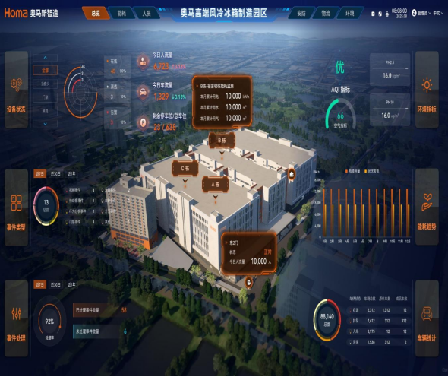公司自研企业级AI智能体平台，构建25类工业AI模型、8大行业知识库，形成13个标准化AI工业场景，累计节约各类运营成本3254万元；形成机器视觉、工业大模型编排、离散制造数据治理等多项自研AI核心技术，参与6项智能家电AI相关国标/团体标准，相关AI发明专利2项、软件著作权9项，成果可向家电制造、海外生产基地批量复制。

案例 02 AI赋能调味品智能制造应用
申报单位：广东美味鲜调味食品有限公司

一、案例基本情况
（一）案例名称：AI赋能调味品智能制造应用。
（二）人工智能技术应用方：广东美味鲜调味食品有限公司。
应用企业简介：广东美味鲜调味食品有限公司是一家专业生产调味品的现代化大型高新技术企业。公司起源于20世纪初的香山酱园，近百年来积极传承和发展南派酱油酿造文化，始终专注于酱油、鸡粉等调味品的研究和开发，其中酱油酿造技艺（中山酱油酿造技艺）已入选中山市非物质文化遗产代表性项目。主营业务涵盖酱油、鸡粉（精）、蚝油、酱类、料酒、醋类、食用油等十大品类，产品种类超过100种，产销量位居全国同行业前列。公司拥有“美味鲜”和“厨邦”两大自主品牌，其中“厨邦”品牌价值高达292.89亿元，连续多年入选“中国500强最具价值品牌”，并荣获“中华老字号”“中国驰名商标”等多项国家级荣誉。
（三）人工智能技术供给方：
1.深圳华龙讯达信息技术股份有限公司。
深圳华龙讯达信息技术股份有限公司是国家级专精特新重点“小巨人”企业，专注工业智能制造，是MES系统核心建设服务商。公司突出优势为工业人工智能技术，构建云边端协同AI架构，融合工业大模型、机器学习、数字孪生技术，打通底层工控与上层生产软件。依托自研国产PLC、工业操作系统，将AI能力深度嵌入MES等工业软件，可实现智能排产、设备预测预警、质量智能分析、工艺仿真优化等功能。擅长将AI算法与工业现场工艺知识结合，解决制造数据挖掘、故障预判、生产决策优化难题。面向汽车、装备制造等行业，提供国产化智能制造整体解决方案，助力工厂数智化转型落地。
2.河北网星软件有限公司。
河北网星软件有限公司是国内专业LIMS实验室信息管理系统建设服务商，拥有双研发中心，具备CMMI5等多项权威资质，深耕检验检测信息化领域，服务覆盖多行业上千家实验室客户。公司突出优势为实验室场景人工智能技术，将AI原生能力深度嵌入LIMS平台，实现仪器数据AI自动采集解析、检测任务智能调度分配。运用机器学习开展实验数据校验、质量异常预判预警，自动识别、解析法规标准，支持自然语言数据分析、智能问答辅助业务，减少人为操作差错。AI技术贯穿样品流转、检测分析、报告生成全流程，兼顾CNAS、CMA等合规要求，可适配信创环境，为各类实验室提供智能化数字化整体解决方案，推动实验室由经验驱动转向数据智能驱动。
二、案例内容介绍
（一）包括案例背景、采用的人工智能关键技术、所实现的功能和亮点优势
本项目打造覆盖调味品生产制造、过程品控、标准化实验室、成品仓储全环节的食品行业AI数字化标杆工程，彻底替代传统纸质台账、人工逐项复核的低效管理模式，实现生产过程动态管控与全程可追溯。
结合酱油品类长周期发酵的工艺特点，打通投料、制曲、发酵、灭菌至灌装全流程数字化管控链路，完整归集原料批次、作业人员、工艺参数等全维度数据，支持成品与原料双向溯源；同时实现与LIMS实验室标准化检测管理系统数据互通，构建贯穿生产全流程的一体化质量管控体系。
依托人工智能技术自动识别品质指标波动规律，提前预判潜在质量风险；当关键参数偏离标准阈值时系统自动分级推送预警信息，督促相关工作人员及时介入处置，从源头降低不合格品产出。
（二）具体应用成效
基于MES系统和LIMS联动，人工智能算法优化排产、质检、溯源全流程效率，各项指标提升成效显著：
1.发酵投料计划排程从1小时缩短到10分钟，排程效率提升80%；
2.单批次检测时间由5小时缩短至5分钟，检测效率提升90%；
3.产品质量问题追溯时长由原来的平均4小时缩短至1分钟以内，全链条追溯效率提升95%。
同时依托AI自动预警功能，提前规避发酵、灌装环节工艺异常，有效减少原料损耗与不合格产品，实现生产降本、提质、增效多重价值。
三、案例所获得荣誉、复制推广情况等
广东美味鲜调味食品有限公司依托本AI智能制造项目建设成果，成功获评2026年广东省先进级智能工厂，为调味食品、传统酿造行业智能化改造提供可落地、可复制的实践范本。
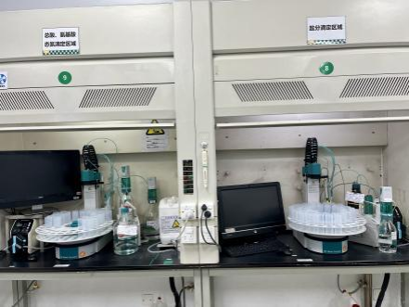
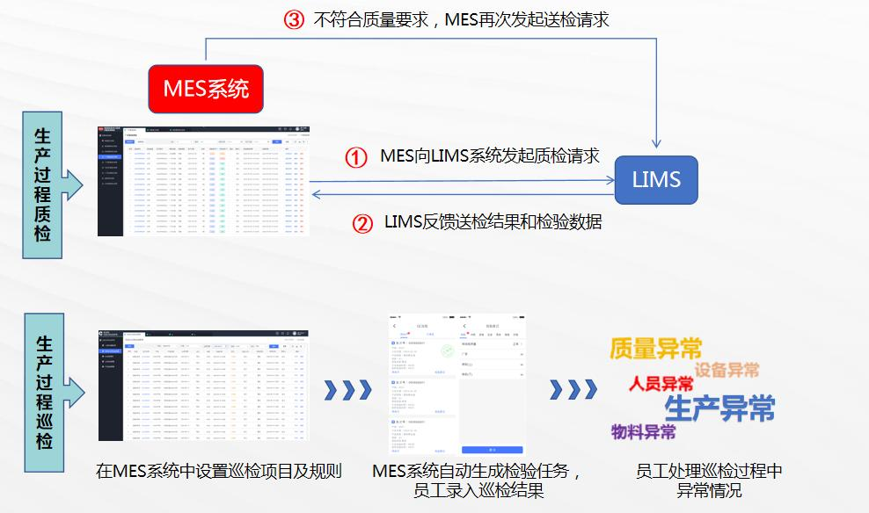

案例 03 AI+工业互联网驱动的设备全生命周期智能运维
申报单位：欧普（中山）智能科技有限公司

一、案例基本情况
（一）案例名称：AI+工业互联网驱动的设备全生命周期智能运维
（二）人工智能技术应用方：欧普（中山）智能科技有限公司。
应用企业简介：
欧普（中山）智能科技有限公司为上交所上市企业——欧普照明股份有限公司（股票代码603515）的全资子公司，成立于2018年，注册资本30000万元，位于中山市民众街道沿江村众安大道103号，占地面积450亩，为中山市照明行业里最大的照明工业园。
公司主要从事电光源、智能照明器具、电子控制系统、电器开关等产品的研发、生产及销售，主要产品包括节能灯、装饰灯、支架、筒射灯、LED照明及电工电器等。
公司为中国照明行业十强企业、地方制造业领军十强企业，作为行业领先的整体照明解决方案提供者，建有国家CNAS和德国TUV认证的专业照明检测实验室。截至目前，已累计申请专利40项。
（三）人工智能技术供给方：上海汉得信息技术股份有限公司。
供给企业简介：
上海汉得信息技术股份有限公司（300170.SZ）成立于2002年，2011年在深交所创业板上市，是中国领先的企业数字化综合服务商。公司以泛ERP咨询实施为基石，提供涵盖产业数字化、财务数字化、IT外包的全链条解决方案。公司总部位于上海，拥有超9000名专业顾问，服务网络覆盖全球，已助力超7000家企业（含300余家中国500强）实现智能化转型。

二、案例内容介绍
（一）包括案例背景、采用的人工智能关键技术、所实现的功能和亮点优势
1.案例背景：公司过去的设备管理长期依赖人工纸质记录与经验判断，导致点检漏错频发、保养逾期、故障维修效率低。同时，备品备件缺乏数字化追溯，积压与缺件并存；维修经验无法沉淀，重复故障率高；缺乏预判能力，长期依赖事后抢修，严重影响生产连续性。
2.采用人工智能关键技术：
（1）维修知识图谱与Dify AI助手
（2）移动端数字化点检技术
3.实现功能与亮点优势：
（1）实现功能：部署移动端点检APP与自动保养推送；搭建AI故障预测模型；建立备件全流程线上追溯；构建维修知识库及AI检索助手。
（2）亮点优势：变纸质记录为实时数据，杜绝漏检与逾期保养；变事后维修为预测预警，降低非计划停机；变备件无序为全程可溯，减少积压与缺件；变经验依赖为智能检索，加速故障定位与技能传承。
（二）具体应用成效。
1.无纸化点检率100%，漏检率降至50%；
2.设备保养计划执行率≥99%，逾期保养次数减少80%；
3.设备故障平均诊断时间缩短60%，维修效率提升50%；
4.设备综合效率（OEE）提升12%—15%；
5.AI维修助手故障方案匹配准确率≥85%。
三、案例所获得荣誉、复制推广情况等
（一）经济性：大幅降低设备抢修成本、备件积压资金，减少停机造成的产能损失，年度设备运维成本降低20%以上，投入回收期短于18个月；设备寿命延长10%，进一步降低设备更新投入。
（二）可推广性：方案适配各类生产、辅助设备，数字化运维模式可快速复制至工厂全车间，适用于离散制造、流程制造等各类制造场景，标准化模块+AI助手模式适配不同规模工厂，落地门槛低、通用性强。
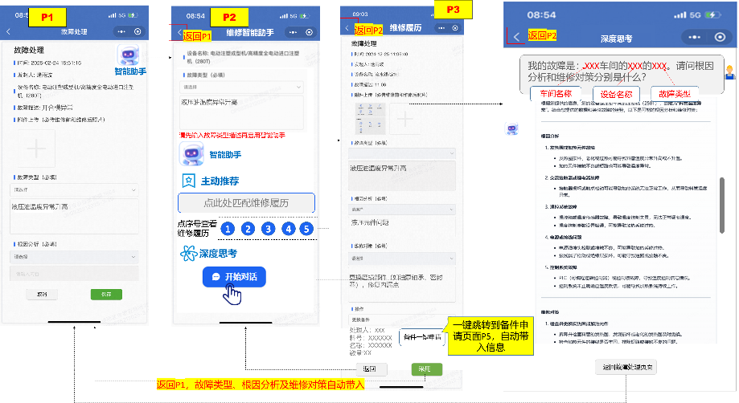

案例 04 富日智造绿色印刷新材料全流程数字化管控先进级智能工厂
申报单位：中山市富日印刷材料有限公司

一、案例基本情况
（一）案例名称：富日智造绿色印刷新材料全流程数字化管控先进级智能工厂。
（二）人工智能技术应用方：中山市富日印刷材料有限公司。
（三）人工智能技术供给方：中山市富日印刷材料有限公司。
应用企业简介：
中山市富日印刷材料有限公司始创于2002年，是专注绿色印刷原辅材料研发、生产、销售的现代化科创型企业，深耕精细化工赛道，坚持绿色低碳发展理念，聚焦印刷行业健康安全与产业升级，坚持技术创新与产学研协同发展。
主营胶印油墨、UV光固化油墨、水性光油、丙烯酸树脂、功能助剂等环保产品，拥有“Druckmeister”“topdot”等自主品牌，产品性能稳定、品质优异，服务国内外广大印刷企业，助力行业绿色化转型。
公司资质体系完备，拥有危化品安全生产、排污许可及ISO9001、ISO14001、职业健康安全、中国环境标志、绿色印刷原辅材料认定等多项权威认证。建有企业产业技术研究院，依托博士科研团队与高校产学研合作，累计授权发明专利55项、核心知识产权超百项，在配方研发、工艺优化等领域具备行业领先技术实力。
企业先后获评国家级专精特新“小巨人”企业、国家高新技术企业、省工程技术研究中心、省知识产权示范企业等多项省级以上荣誉，具备深厚产业基础与数字化智能化应用落地条件。

二、案例内容介绍
（一）包括案例背景、采用的人工智能关键技术、所实现的功能和亮点优势
为响应智能制造与绿色低碳发展战略，契合广东先进制造业高质量发展导向，针对印刷新材料生产工艺复杂、质量管控严、环保标准高、多品种柔性生产协同难等行业痛点，企业打造“富日智造”智能工厂，依托人工智能与数字化技术推动生产全流程智能升级。
项目自研“富日好品”微信小程序，打通销售、研发、生产、质检、仓储、环保等全业务链条，构建订单驱动、协同可控、全程可追溯的一体化运营模式，适配行业小批量、多批次、定制化生产需求，赋能环保油墨、水性光油等绿色产品产业化落地，固废大幅减量、材料利用率显著提升。
通过智能系统集成与数据治理，依托AI智能排产匹配产能负荷，联动DCS/SCADA实现关键工序数据自动采集、设备联网互通，形成全流程质量管控与原料批次溯源体系；结合能源碳排放智能管控，实现工艺优化、生产效率与分散均匀性大幅提升。项目建成装备智能化、系统集成化、数据价值化、运营绿色化的示范模式，为印刷材料行业AI赋能转型提供可复制应用样板。
（二）具体应用成效。
应用人工智能及智能化技术后，创新成效显著。企业依托产学研协同平台，突破多项关键技术，研发定制化中央管控系统、自动化设备及稳定性制备方法等核心技术，联动76项有效知识产权，实现生物基纯植物油油墨等产品研产销全流程数字化管控。自主优化自动化生产装备，适配多品种柔性生产，有效解决行业能耗高、效率低、批次稳定性差、劳动强度大等痛点，实现高精度、高一致性生产，成品无VOCs检出，技术水平行业领先，推动行业智能化、绿色化升级。
经济效益提升明显，较改造前生产效率提升40%以上，劳动生产率提升50%，人工成本降低35%；原材料利用率提升至99%，固废产生量减少50%，综合生产成本降低25%，投资回报率达28%。订单交付周期缩短30%，准时交付率达98%以上，核心产品日产能稳定60吨，满足食品、医药等高端环保要求，产品供应全球50多个国家和地区，实现经济与环保效益双赢。
三、案例所获得荣誉、复制推广情况等
本项目打造的印刷材料行业智能工厂解决方案，贴合精细化工领域多品种、小批量、强环保的生产特性，已为同行业企业提供了可借鉴的参考示范。累计已有3家以上同类型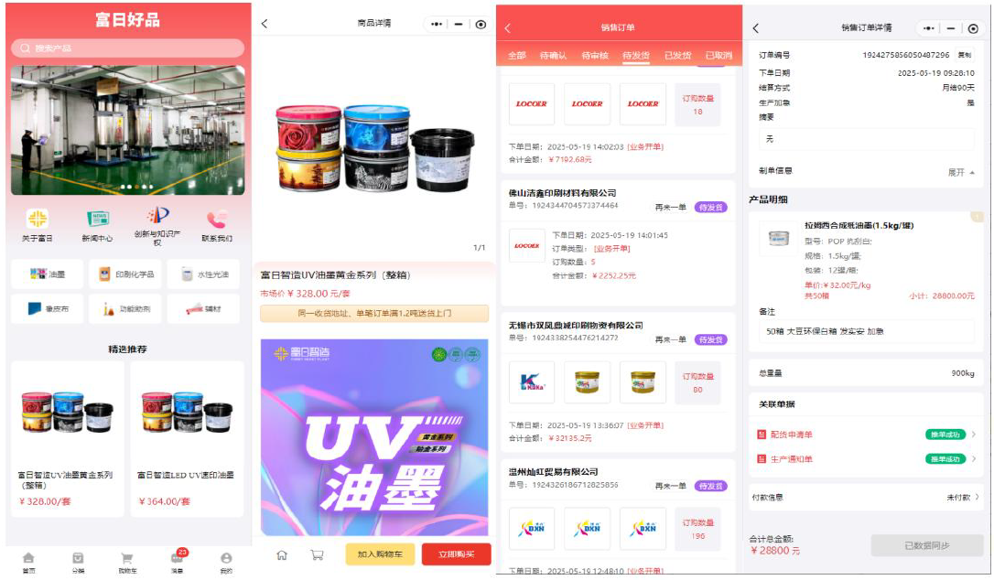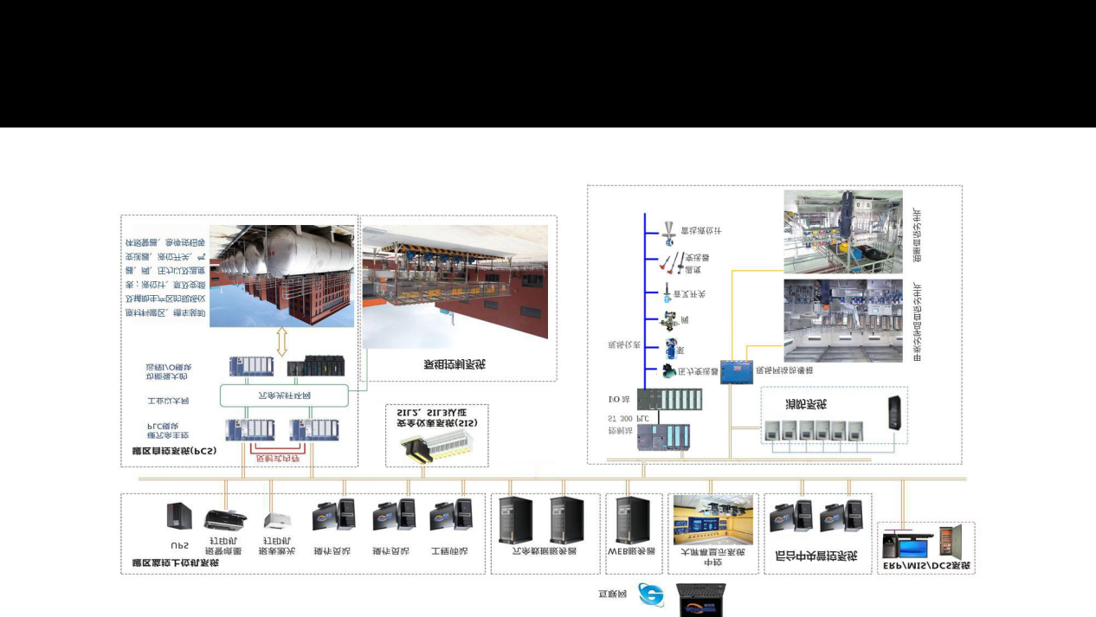精细化工企业（广东天龙油墨有限公司、金印联（天津）新材料科技有限公司、中山市华业油墨涂料有限公司等）前来考察学习，并计划借鉴本项目经验推进自身智能化改造。公司定期策划举办“工厂开放日”活动，面向同行业企业、目标客户、终端客户等群体，有效推动行业智能化、绿色化转型，充分发挥了标杆引领作用。

案例 05 智能家电电控组件全流程AI提质智造标杆项目
申报单位：中山市科卓尔电器有限公司

一、案例基本情况
（一）案例名称：智能家电电控组件全流程AI提质智造标杆项目。
（二）人工智能技术应用方：中山市科卓尔电器有限公司。
应用企业简介：中山市科卓尔电器有限公司成立于2013年，坐落于中山市东凤镇，是一家专注智能家电电控组件研发、精密制造、市场销售与配套服务的国家级高新技术企业、广东省专精特新中小企业。公司经过13年深耕发展，已构建起研发创新、智能制造、品牌运营、市场销售、售后运维、供应链管控六位一体的完整业务体系，具备家电电控板全品类定制开发、规模化量产、全流程品质管控及一体化配套服务能力，产品广泛配套美的、飞利浦、苏泊尔、福库等国内外头部家电品牌。

二、案例内容介绍
（一）包括案例背景、采用的人工智能关键技术、所实现的功能和亮点优势
项目面向家电电控组件生产制造全流程，针对SMT 贴片、插件装配、成品检测等核心工序开展数字化、智能化升级改造。项目以机器视觉AI检测为核心基础，依托外购视觉检测硬件设备的内置AI识别能力，结合 MOM 运营管理系统、车间信息化弱电基础设施建设，打通生产全流程数据采集链路，将AI缺陷识别能力融入实际生产工序，实现生产过程状态可追溯、产品外观缺陷智能识别、车间生产流程数字化管控，全面提升家电电控组件生产环节的质量管控、生产运营与过程管理水平，最终实现生产环节降本、提质、增效的核心建设目标。
（二）具体应用成效。
通过AI大数据反向赋能研发设计，有效破解了家电电控新品试产缺陷多、工艺适配慢、验证周期长的行业难题。研发人员可依托智能数据分析结果，快速定位产品设计与工艺薄弱环节，精准优化PCB布线、元器件布局与焊接工艺参数，大幅降低新品试产返工率。相较于传统研发模式，新产品工艺验证周期缩短20%以上，试产缺陷发生率下降35%，有效规避量产阶段批量性品质问题，全面提升新品投产稳定性与市场适配性，强化企业新品研发迭代与创新能力。
AI视觉智能检测彻底解决人工质检主观差异大、标准不统一、疲劳误检、漏检率高的难题，构建起标准化、高精度、全天候的智能质检体系。项目落地后，产品质检漏检、误检率下降70%以上，出厂不良率由1.25%降至0.38%，质检作业效率提升30%，杜绝不良品流入后道工序，大幅减少返工返修、报废损耗。同时AI检测可24小时稳定作业，不受人工状态、环境因素影响，有效保障大批量订单生产的品质一致性与稳定性，显著降低生产质检人力成本与售后返工成本，实现生产环节全方位提质、降本、增效。
三、案例所获得荣誉、复制推广情况等
本项目自建设实施以来，各智能化、数字化系统及 AI 检测设备稳定投产使用，全程无重大运行故障，设备及系统适配性、实用性、稳定性完全满足家电电控组件规模化生产需求，顺利完成项目建设落地目标。通过长期生产落地应用，项目有效解决了传统生产模式质检精度不足、人工成本偏高、能耗管控粗放、物料周转低效、生产数据无法追溯等行业难题，实现了生产全流程提质、降本、增效的核心价值。
目前项目已形成成熟的AI 智造生产模式，生产标准化、智能化、数字化水平显著提升，产出产品品质稳定性大幅优化，生产运营成本持续压降，整体建设成效符合项目立项建设预期，为家电电控行业全流程 AI 智造升级打造可复制、可推广的标杆示范。
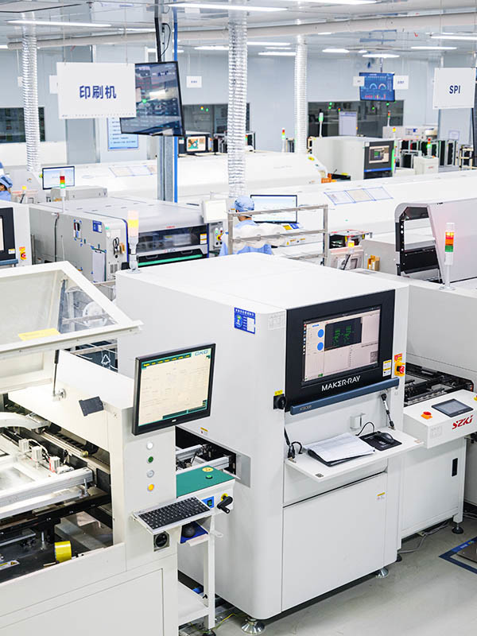
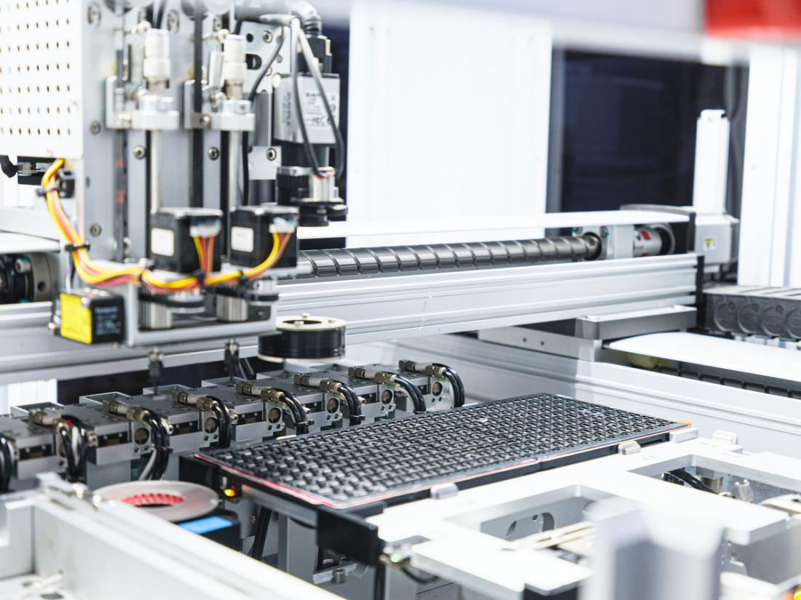

案例 06 AI标书智能体让投标全流程从“按经验”到“按图索骥”
申报单位：迪欧家具（中山）有限公司

一、案例基本情况
（一）案例名称： AI 标书智能体让投标全流程从“按经验”到“按图索骥”。
（二）人工智能技术应用方：迪欧家具（中山）有限公司，
应用企业简介：
2005年成立，总部起源于中山小榄，注册资本约 2.09 亿元，为高新技术、专精特新企业。
集研发、智造、销售服务于一体，建有中山小榄、江门等多处工业园，厂房规模庞大，配套大型商用家具体验馆。主营办公家具，拓展酒店、医养、教育、展示五大商用家具板块，多品牌矩阵覆盖不同客户需求。全国布局两千余家终端网点，服务众多大型企事业单位，拥有绿色卫士、中国绿色产品等多项认证。
坚持智能化、绿色化制造，是国内商用家具领域规模领先的制造服务商，也是广东家具制造业代表性企业。
（三）人工智能技术供给方：广东可道科技有限公司。
供给企业简介：
广东可道科技成立于2015年，是一家致力于搭建数字化应用场景，利用大数据技术辅助管理、分析、决策的数字化生态服务商。团队Base在中山、广州。客户覆盖广州、深圳、中山、珠海、佛山、江门。通过数据分析和大数据技术为企业提供决策依据，降本增效，10年间持续服务超过50个政府企事业单位与上市企业。目前作为字节跳动旗下飞书生态核心伙伴，通过搭建企业数字化底座，利用AI助力企业管理提升，提供企业效能咨询服务。
二、案例内容介绍
（一）包括案例背景、采用的人工智能关键技术、所实现的功能和亮点优势
迪欧家具标书制作长期面临素材整理耗时长、资质业绩分散难找、竞争对手分析靠感觉、多项目投标进度跟踪滞后等痛点，一份完整标书从招标文件分析到最终提交需 3-5 天，投标日均花费 4-6 小时在重复性素材整理和参数核对上，且审查准确率仅 70%，废标风险高。企业基于飞书 AI平台搭建“1个主管+5个员工”标书智能体架构：
- 招标文件分析子智能体：自动提取关键信息，3-5 分钟输出结构化可读清单。
- 历史中标案例配标子智能体：30秒匹配3—5个最相关案例，附匹配亮点与能力评估。
- 技术方案撰写子智能体：基于案例库+产品参数库自动生成结构化初稿，半天输出完整方案。
- 标书合规审查子智能体：全量合规审查，10-15 分钟输出三级问题清单与整改建议。
- 评分差距分析子智能体：基于历史中标数据，输出加分建议清单。
- 项目节点提醒：主动提醒投标关键节点，多项目并行不遗漏。
技术亮点：1主 + 5子智能体架构、案例库+产品参数库+历史中标数据三库联动、废标项预警+评分差距分析双引擎、覆盖投标全流程六大场景。
（二）具体应用成效。
- 招标文件分析：从 1-2 天缩短至 3-5 分钟，废标项漏检风险显著降低；
- 案例匹配：从 0.5-1 天缩短至 30 秒，最佳业绩命中率大幅提升；
- 技术方案撰写：从 2-3 天缩短至半天，资深人员投入减少 80%；
- 标书合规审查：从 4-6 小时缩短至 10-15 分钟，问题发现准确率从 70% 提升至 95%+；
- 报价策略：从“凭经验感觉”到“按图索骥”，评分差距分析输出 93% 预估得分等量化依据；
- 项目节点提醒：智能体主动推送，告别群消息刷屏找信息；
- 整体投标效率提升 60% 以上，资深人员可同时并行 3-5 个项目。
三、案例所获得荣誉、复制推广情况等
迪欧家具飞书 AI 标书智能体实践已形成“1 主 + 5 子”智能体协同范式，覆盖招标文件分析、案例匹配、技术方案撰写、标书合规审查、评分差距分析、项目节点提醒六大核心场景。
该范式对家具制造、教育装备、医疗器械、政府采购、工程建设等需要频繁投标/招投的 B2B 制造企业具有较强的行业推广价值，可作为同类投标密集型企业的 AI 落地参考样板。

飞书 AI 中标助手-项目分析报告（AI 自动输出项目概况/推荐投标/推荐理由/评标标准 4 维度分析）
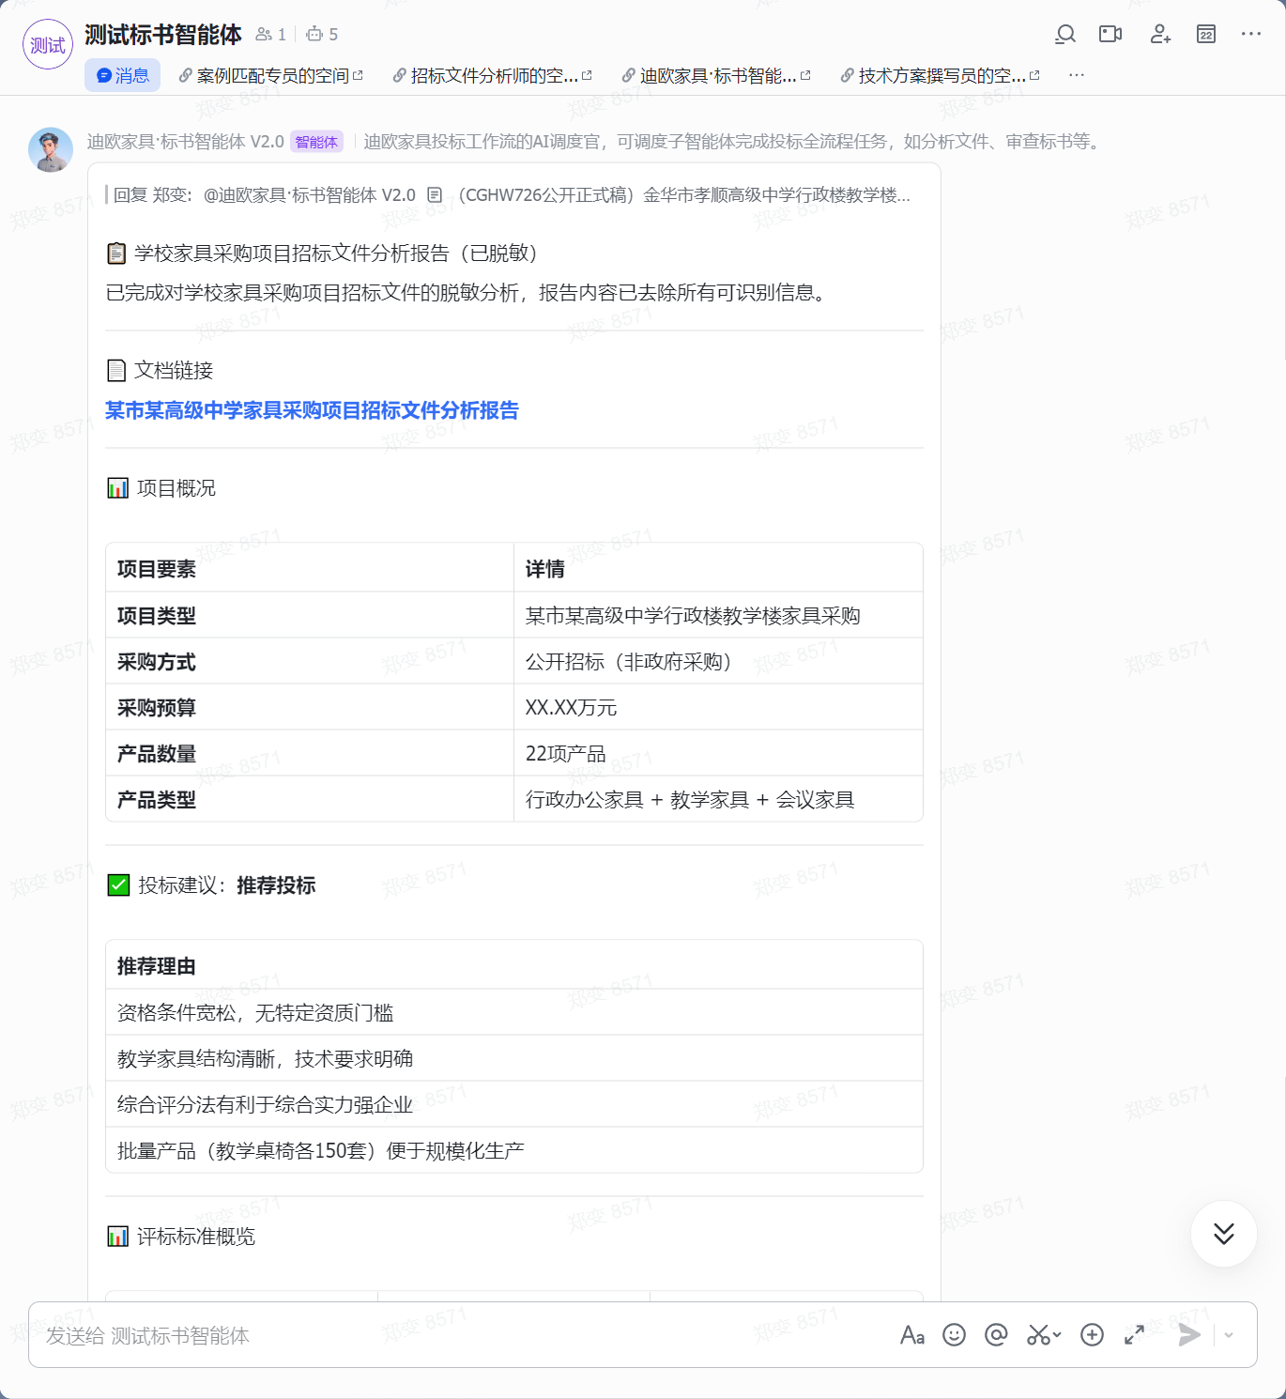

标书合规性审查报告（5 项严重问题+8 项一般问题+6 项优化建议，完整性评分 72 分）
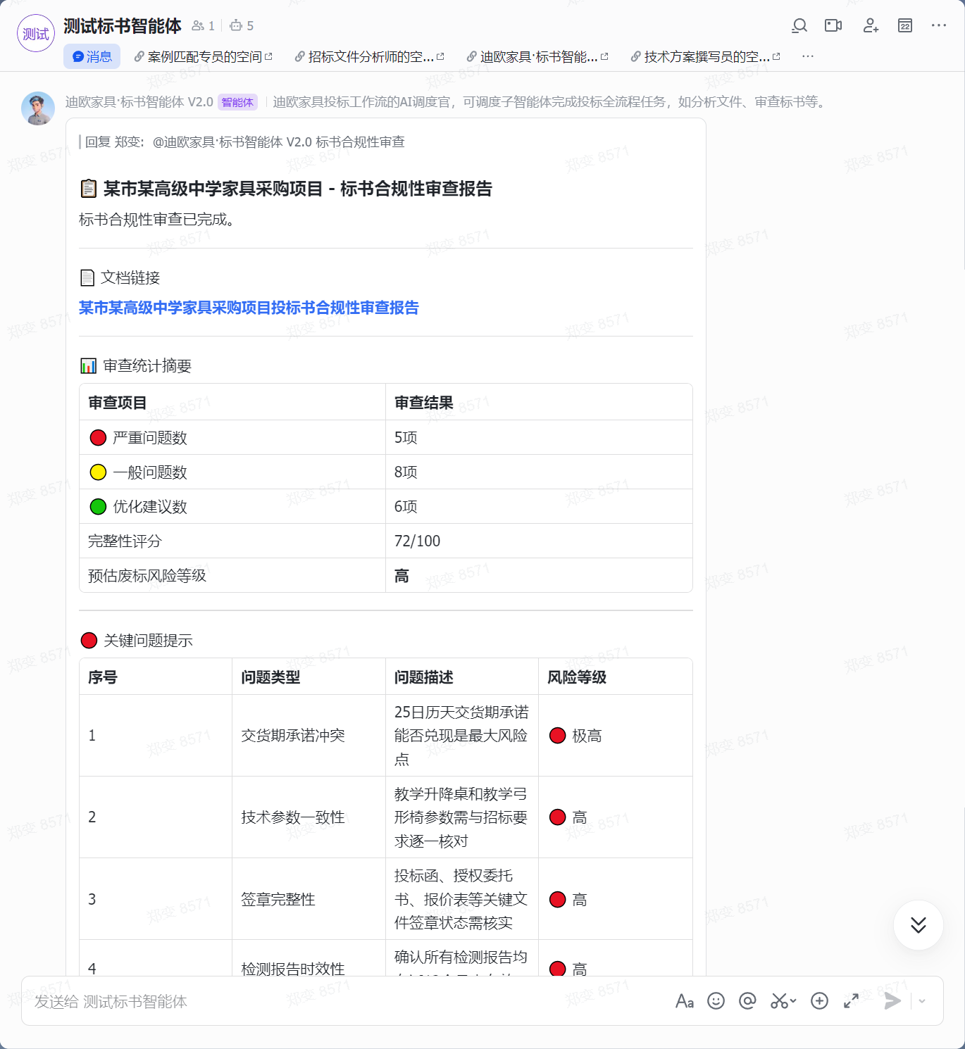

案例 07 AI赋能研发与采销全链路，打造“问一声就出结果”的智能化组织
申报单位：中山火炬环保新材料有限公司

一、案例基本情况
（一）案例名称：AI 赋能研发与采销全链路，打造“问一声就出结果”的智能化组织。
（二）人工智能技术应用方：中山火炬环保新材料有限公司。
应用企业简介：
公司于 2003 年成立，坐落于中山火炬开发区民族工业园，为高新技术、专精特新中小企业，注册资本 1200 万元。聚焦工业固废资源化循环利用，主营危险废物处置、稀贵金属回收、高纯度电子化学品研发生产，配套环境工程、检测及一站式危废管理解决方案。
集研发、生产、物流、销售服务于一体，服务珠三角、长三角电子、环保行业龙头客户。自建火炬新材科创园，推进低效工业园改造，布局新能源、生物医药、新材料产业载体，践行绿色循环发展理念，深耕资源再生领域，是区域危废资源化综合利用的代表性企业。
（三）人工智能技术供给方：广东可道科技有限公司。
供给企业简介：
广东可道科技成立于2015年，是一家致力于搭建数字化应用场景，利用大数据技术辅助管理、分析、决策的数字化生态服务商。团队Base在中山、广州。客户覆盖广州、深圳、中山、珠海、佛山、江门。通过数据分析和大数据技术为企业提供决策依据，降本增效，10年间持续服务超过50个政府企事业单位与上市企业。
目前作为字节跳动旗下飞书生态核心伙伴，通过搭建企业数字化底座，利用AI助力企业管理提升，提供企业效能咨询服务。
二、案例内容介绍
（一）包括案例背景、采用的人工智能关键技术、所实现的功能和亮点优势
火炬新材在引入飞书 AI 之前，员工咨询制度、查询信息、查找资料需跨多个系统逐一翻找，项目经理每周查询 15 个项目平均耗时 105 分钟以上，采销人员测算一次成本需 1-2 小时，合同审核需 30-60 分钟/份。2026 年围绕四大 AI 场景系统性落地：
1.百事通 AI 助手：7×24 小时员工服务智能体，AI 独立解决 85% 高频咨询，覆盖 20+ 审批流程类型；
2.研发项目管理系统：每个项目内置甘特图、任务状态、完成度自动计算，AI 自动总结项目进展、辨析风险并生成行动建议；
3.采销智脑智能体：打通SMM 金属价格表、铜水折数成本核算、实时库存等表格，AI 自动测算成本、审核合同、查询库存；
4.AI 智能周报系统：对话式录入、AI 智能总结、AI 质量评分、数据沉淀分析。
技术亮点：智能体深度对接企业知识库与多维表格数据源，AI 内外双源检索、AI 主动风险预警、自然语言秒级完成业务操作。
（二）具体应用成效。
- 百事通 AI 助手：AI 问答平均响应 1.5 秒，效率提升 95%+，独立解决 85% 高频咨询；
- 研发项目管理：项目查询从 105 分钟/周缩短至一键即览，AI 自动总结耗时从数小时缩短至分钟级；
- 采销智脑：成本测算从 1-2 小时缩短至 2 分钟（效率提升 95%+），合同审核从 30-60 分钟缩短至 5 分钟（提升 90%+）；
- 智能周报：员工录入从 30-60 分钟缩短至 2 分钟，管理者阅读从 2-3 分钟/份缩短至 30 秒/份（提升 80%+）；
- 知识沉淀：所有制度文档、合同档案、研发资料统一知识库管理，新员工可快速上手。
三、案例所获得荣誉、复制推广情况等
火炬新材飞书AI实践已形成“研发项目管理 + 采销智脑 + 智能周报 + 员工服务”四位一体的 AI 落地范式，覆盖新材料行业研发、采销、人事行政、经营管理全链路。该范式对中小型新材料企业、生产制造企业具有较强可复制性，可作为同行业 AI 落地参考样板。

研发项目智能甘特图（任务状态实时更新，完成度自动计算）
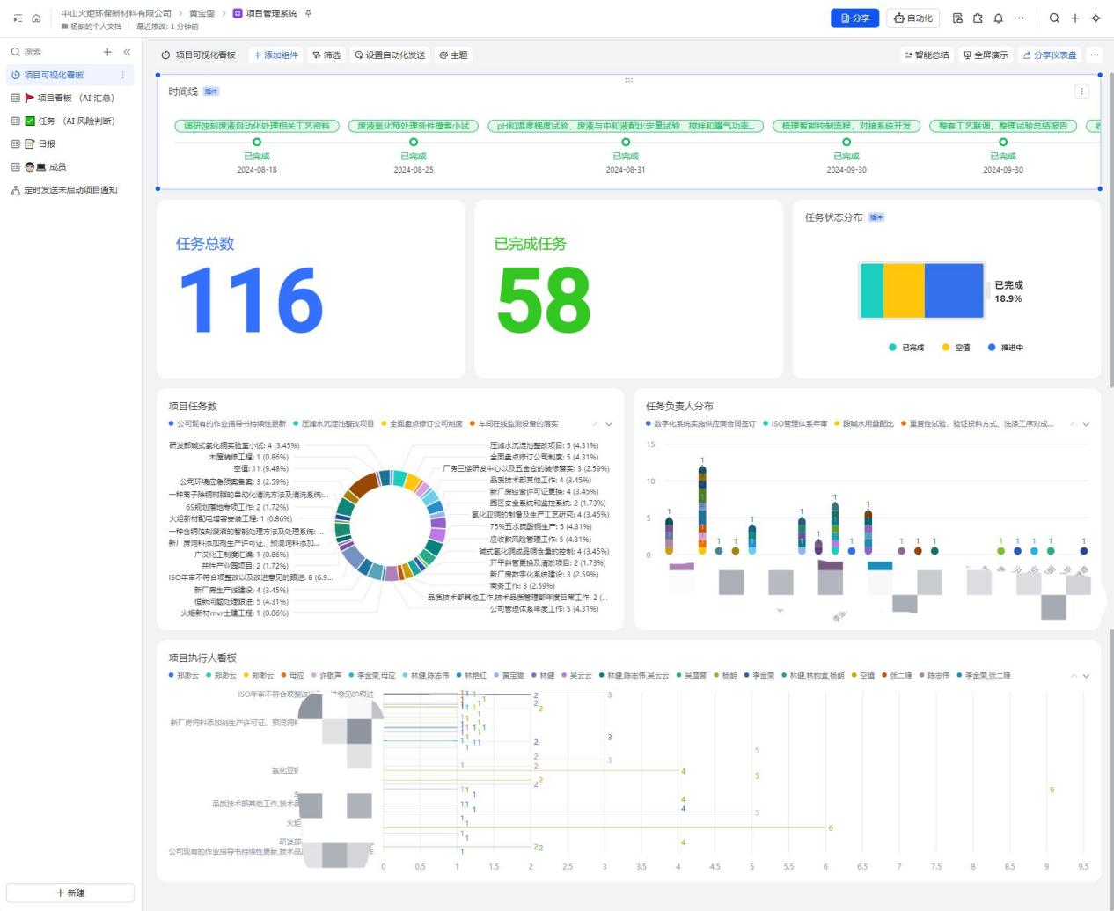

采销智脑－知识检索（合同/会议纪要/绩效文件秒级查询）
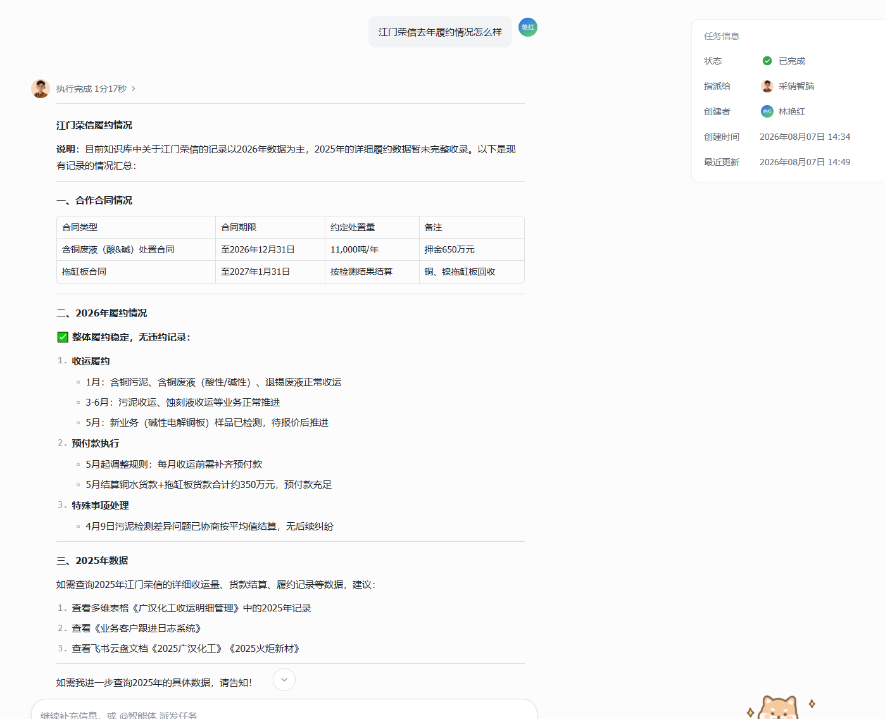

案例 08 AI驱动家具制造业经营全链路智能化升级
申报单位：中山市美盈家具有限公司

一、案例基本情况
（一）案例名称：AI 驱动家具制造业经营全链路智能化升级。
（二）人工智能技术应用方：中山市美盈家具有限公司。
应用企业简介：
2000 年注册成立，坐落于中山港口镇，是国家级高新技术企业，注册资本 7395 万港元。
集研发、设计、生产、销售于一体，布局中山、湖南、越南多处智能制造基地，引入数字化智能生产设备。旗下多品牌矩阵，主营高端酒店工程家具、民用全屋定制家具，提供整体空间定制解决方案，产品远销海内外。为中国家具协会理事、广东家具协会副会长单位，拥有 ISO、FSC 等多项体系认证，获评中国酒店家具十大品牌等荣誉。
深耕商用与高端家居赛道，坚持绿色制造，是华南地区酒店定制家具领域代表性制造企业。
（三）人工智能技术供给方：广东可道科技有限公司。
供给企业简介：
广东可道科技成立于2015年，是一家致力于搭建数字化应用场景，利用大数据技术辅助管理、分析、决策的数字化生态服务商。团队Base在中山、广州。客户覆盖广州、深圳、中山、珠海、佛山、江门。通过数据分析和大数据技术为企业提供决策依据，降本增效，10年间持续服务超过50个政府企事业单位与上市企业。
目前作为字节跳动旗下飞书生态核心伙伴，通过搭建企业数字化底座，利用AI助力企业管理提升，提供企业效能咨询服务。
二、案例内容介绍
（一）包括案例背景、采用的人工智能关键技术、所实现的功能和亮点优势
美盈家具在传统经营模式下，面临业务数据分散、重复操作占用大量业务时间、多维表格搭建与排障门槛高等管理痛点。2026 年，企业全面引入飞书 AI 产品矩阵，从智能伙伴、多维表格 AI & 智能体、自定义智能体三大场景切入，推动经营全链路智能化升级，实现核心业务环节响应速度的数量级提升。
- 智能伙伴：自然语言驱动多维表格搭建、技术问题排查与方案制定，将依赖技术人员的工作下沉到业务一线；
- 多维表格 AI & 智能体：工作流搭建从“理解自动化逻辑”变为“自然语言描述需求”，数据查询从“逐表筛选”变为“AI 秒级精准回答”，数据录入从“逐字段填写”变为“对话式 2 分钟完成”；
- 自定义智能体：基于 CRM 多维表格搭建客户跟进助手，AI 主动识别超期未跟进客户、推荐跟进策略、实时响应管理层决策问询。
技术亮点：自然语言即操作入口、多维表格与智能体深度融合、AI 主动从“被动响应”升级为“主动预警”。
（二）具体应用成效。
- 多维表格搭建从天级缩短至分钟级；
- 数据查询从分钟级人工筛选到秒级 AI 精准回答；
- 方案制定从手动数小时到 AI 分钟级输出；
- 客户信息查询从人工数分钟缩短至秒级；
- 超期未跟进客户识别从人工盘点到 AI 自动预警；管理层决策响应从天级滞后到实时可用；
- 覆盖 CRM 客户数据、销售进度、产能分析、提成计算等核心业务表。
三、案例所获得荣誉、复制推广情况等
美盈家具飞书 AI 实践案例已纳入公司内部标杆案例库，面向同行业家具制造企业进行复制推广。
该案例所沉淀的“自然语言驱动业务”范式（智能伙伴 + 多维表格 AI + 自定义智能体）可在 CRM 客户管理、销售跟进、生产分析、财务提成等多场景复用，具有较强的行业可推广性。

智能伙伴快速搭建多维表格（业务人员描述需求→AI 自动全表配置）

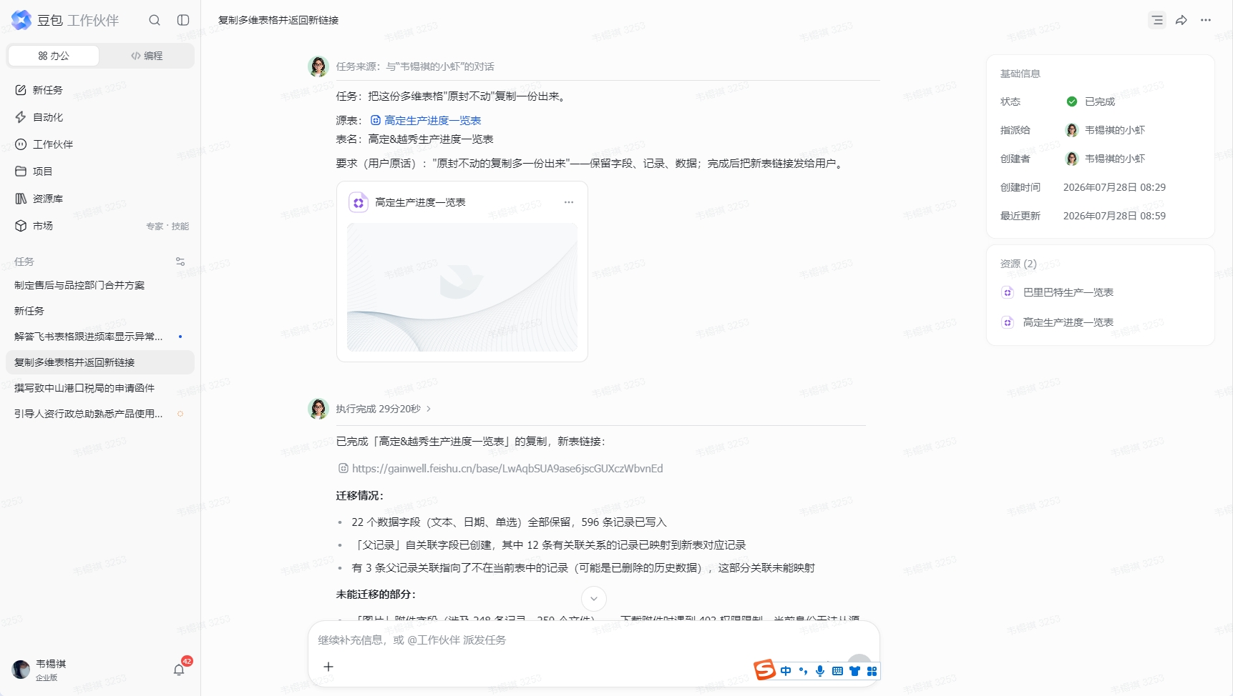
智能伙伴－数据录入（对话式 2 分钟完成多字段自动归档）
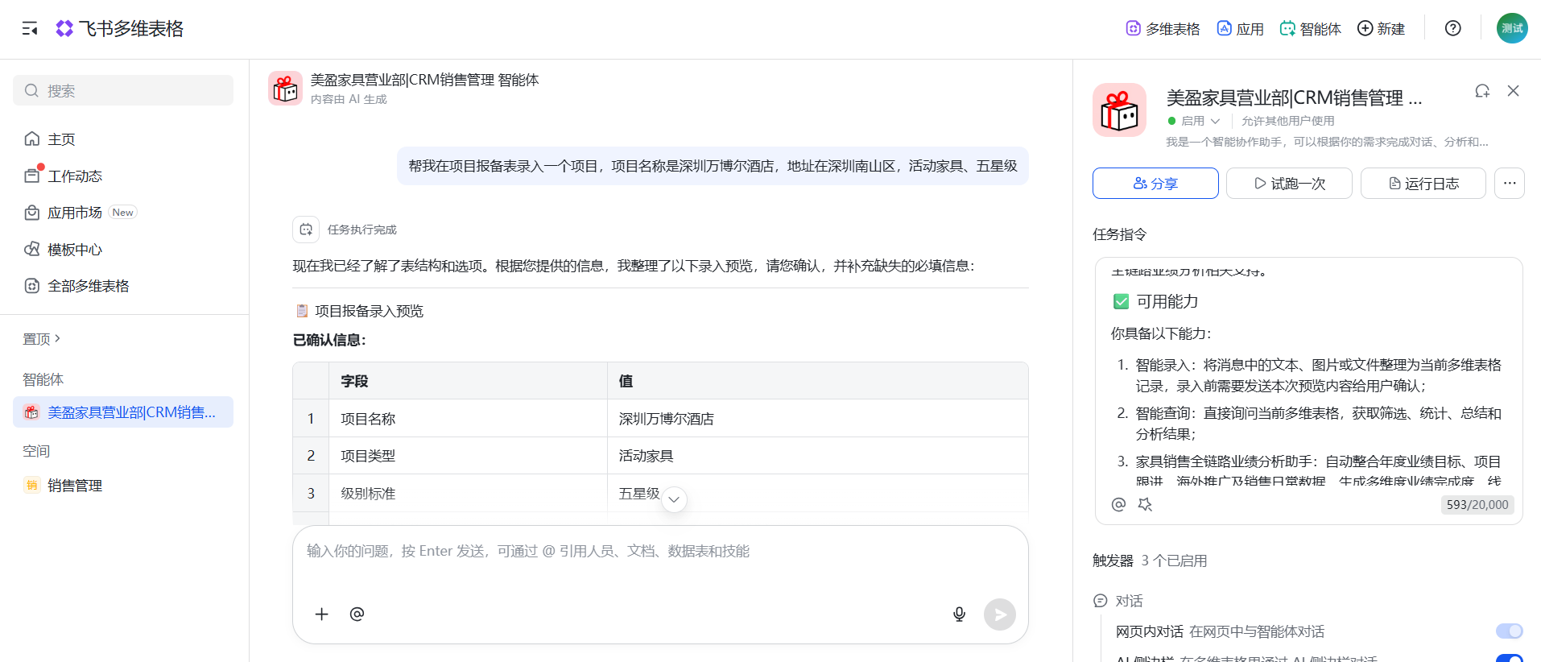

案例 09 飞书aily智能体驱动制造运营效率升级
申报单位：广东毅马集团有限公司

一、案例基本情况
（一）案例名称：飞书 aily 智能体驱动制造运营效率升级。
（二）人工智能技术应用方：广东毅马集团有限公司。
应用企业简介：
企业成立于 2007 年，前身为中山市毅马五金有限公司，位于中山市民众街道，注册资本 1 亿元，为国家级高新技术企业。
毅马集团是国内管桩用热轧热弯端板核心研发制造企业，拥有多项专利，建有省级工程技术研究中心，入选广东省制造业民营企业百强。主营预应力管桩端板、PC 钢棒等建筑金属构件，兼顾专用生产装备研发制造，“毅马”为广东省著名商标、广东名牌产品。
作为毅马企业集团核心基地，产品广泛服务基建、房建领域，是华南地区规模领先的管桩金属配件制造商，业务辐射全国多地。
（三）人工智能技术供给方：广东可道科技有限公司。
供给企业简介：
广东可道科技成立于2015年，是一家致力于搭建数字化应用场景，利用大数据技术辅助管理、分析、决策的数字化生态服务商。团队Base在中山、广州。客户覆盖广州、深圳、中山、珠海、佛山、江门。通过数据分析和大数据技术为企业提供决策依据，降本增效，10年间持续服务超过50个政府企事业单位与上市企业。
目前作为字节跳动旗下飞书生态核心伙伴，通过搭建企业数字化底座，利用AI助力企业管理提升，提供企业效能咨询服务。
二、案例内容介绍
（一）包括案例背景、采用的人工智能关键技术、所实现的功能和亮点优势
毅马集团主要面临四类核心痛点：数据分散、信息同步不及时、任务跟踪靠人工、行情分析效率低。随着集团规模持续扩大、生产基地布局全国，毅马集团在供应链协同、生产调度、原材料价格管理等方面面临日益增长的数据管理挑战，亟须借助智能化工具提升多基地协同运营效率。
2026 年基于飞书 aily 智能体平台搭建企业专属数据问答智能体，深度对接 ERP、MES、物流管理、期货行情等多源业务数据，智能体直接嵌入日常工作群，通过对话即可获取实时运营数据、自动生成日报、跟踪任务进度。三个核心场景：
- 每日运营日报自动生成（覆盖排车汇总、放行确认、新增计划、库存处理、委托书事宜等模块，定时推送至工作群）；
- 任务智能跟踪与提醒（自动汇总待处理任务、逾期任务预警、客户维度分组跟进、状态变更自动通知）；
- 原材料行情数据日报（对接期货行情，每日自动生成热卷基差日报，含主力合约收盘价、结算价、现货报价、基差计算及趋势点评）。
技术亮点：自然语言即数据入口、智能体深度对接多源业务系统、运营/任务/行情三类数据全自动生成与推送、跨基地协同信息实时触达。
（二）具体应用成效。
- 每日运营日报：从人工 1 小时缩短至 1 分钟（效率提升 60 倍以上），运营人员每日节省 1.5 小时数据整理时间；
- 任务跟踪：逾期任务自动预警，跨部门、跨基地协作效率显著提升，重点客户跟进更加有序；
- 行情日报：热卷基差日报全自动生成与推送，采购团队从重复性数据整理中解放；
- 整体运营效率提升 40% 以上，多基地协同响应速度明显改善；
- 客户评价：飞书 aily 智能体就像 24 小时数据助理，以前要花大半天整理的报表，现在一句话就能拿到。
三、案例所获得荣誉、复制推广情况等
毅马集团飞书 AI 实践已形成“数据问答智能体”为核心的多基地协同运营范式，覆盖运营日报、任务跟踪、原材料行情分析三大核心场景，沉淀的“自然语言即数据入口 + 多源系统对接 + 自动化日报推送”模式可在多基地、多系统的集团型制造企业复用。该范式对集团化运营的管桩、PC 钢棒等金属建材行业，以及拥有多生产基地、多业务系统的规模化制造企业具有较强的行业推广价值。
原材料热卷基差日报（智能体自动生成主力合约收盘价/结算价/现货报价/基差计算及趋势点评）

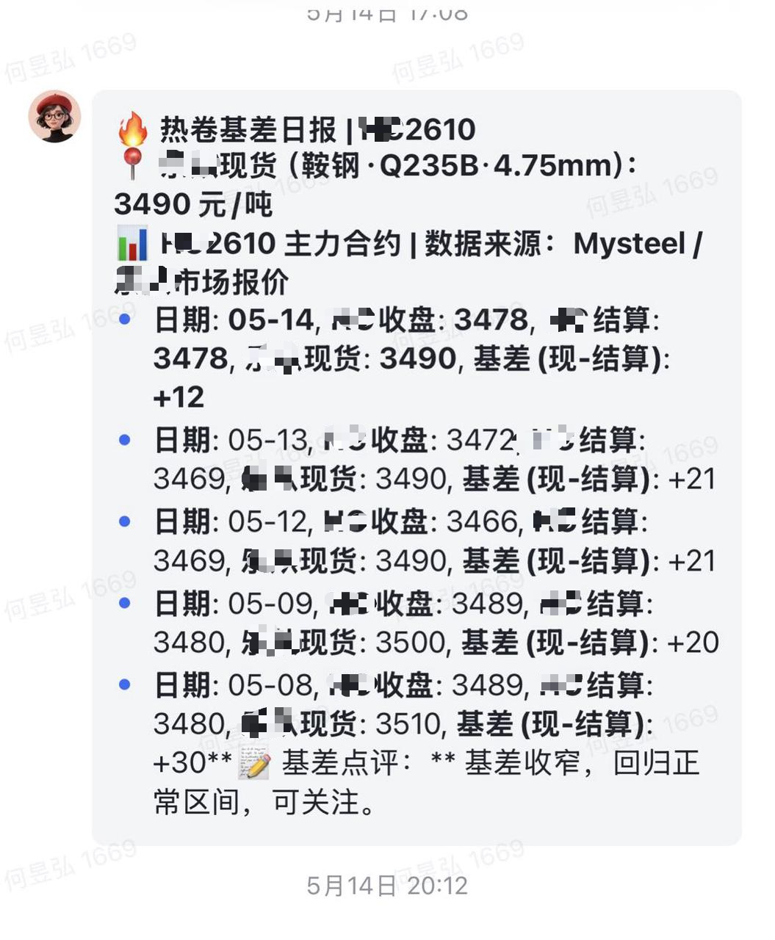

今日待处理任务（智能体自动汇总逾期任务并按客户维度梳理近期重要跟进事项）
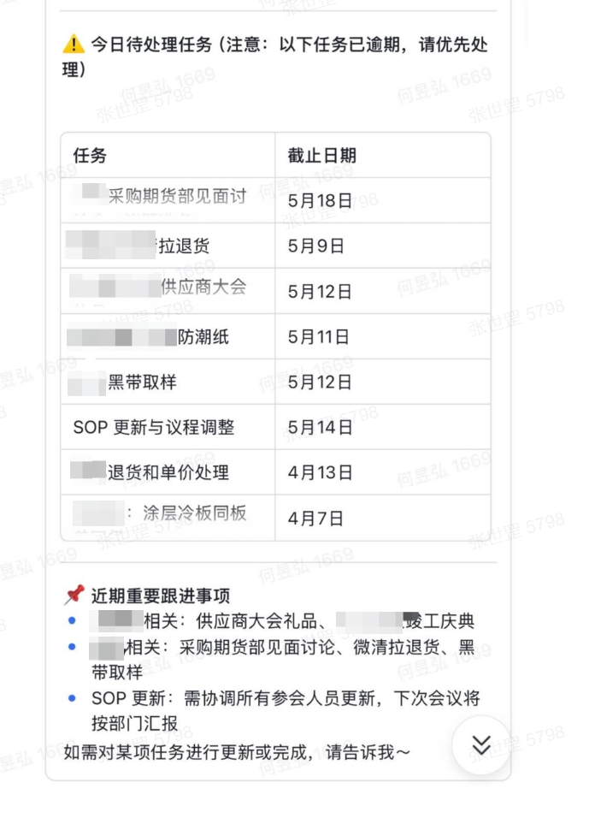

案例 10 好来化工口腔护理全域智元智能工厂
申报单位：好来化工（中山）有限公司

一、案例基本情况
（一）案例名称：好来化工口腔护理全域智元智能工厂。
（二）人工智能技术应用方：好来化工（中山）有限公司。
应用企业简介：好来化工（中山）有限公司是专业研发、生产及销售优质口腔护理产品的国际性企业，旗下主要品牌为“DARLIE好来”（原黑人品牌）。公司成立于1995年，位于中山市西区，注册资本2500万美元，员工总数约1000人。目前已布局口腔护理全线产品，包括牙膏、手动牙刷、电动牙刷、漱口水、冲牙器等，销售网络已覆盖马来西亚、新加坡、泰国等十多个市场。凭借先进的生产工艺，独特的产品配方，强大的创新能力和真诚的市场服务精神，“DARLIE好来”产品在各市场广受欢迎，稳占中高端口腔护理产品领先位置。其中，好来牙膏及牙刷连续多年保持在中国市场占有率的前列（2025年好来牙膏排名市场第二）。曾获得政府或权威第三方颁发诚信经营示范单位，AEO高级认证企业，国家级绿色工厂，广东省制造业500强，广东省工程技术中心，中山市企业技术中心，中山市企业突出贡献奖－优秀企业等荣誉称号。

二、案例内容介绍
（一）包括案例背景、采用的人工智能关键技术、所实现的功能和亮点优势
针对日化行业新品验证周期长、车间人工依赖度高、供应链协同滞后、能耗管控薄弱痛点，企业开展全链路数字化升级，搭建 5G 工业以太网融合数字底座，配套零信任访问、漏洞扫描全套网络安全体系；研发上线包材管理、AI 图像识别、数据集成系统缩短验证时长，生产车间部署全自动制膏 CIP 产线、AI 全检设备、一物一码全流程溯源与设备预测维护系统，配套 SAP 智能排产、自动化立体仓、光伏分布式发电、磁悬浮冷水机组、AI 空调节能绿色管控场景。依托AI大模型打造专属精益知识顾问，将海量工业文档化为智能问答，赋能一线极速排障与标准统一落地。引入AI技术升级传统HVAC系统，利用机器学习动态寻优替代固化控制逻辑。结合物联网精准感知与远程管控，全面优化设备能效，全年节电超20万度，强力助推工厂绿色低碳转型。
（二）具体应用成效。
经过改造，厂区设备数控化率 93.1%、联网率 64.1%，设备综合利用率达 90.1%，物料损耗下降 24%，年度节电超 275 万度，订单交付率 99.96%，日化行业数字化管控体系成熟，可向超200家上下游企业推广落地。
三、案例所获得荣誉、复制推广情况等
该项目案例获得国家级绿色工厂、2026年广东省先进级智能工厂，日化行业数字化管控体系成熟，可向超200家上下游企业推广落地。

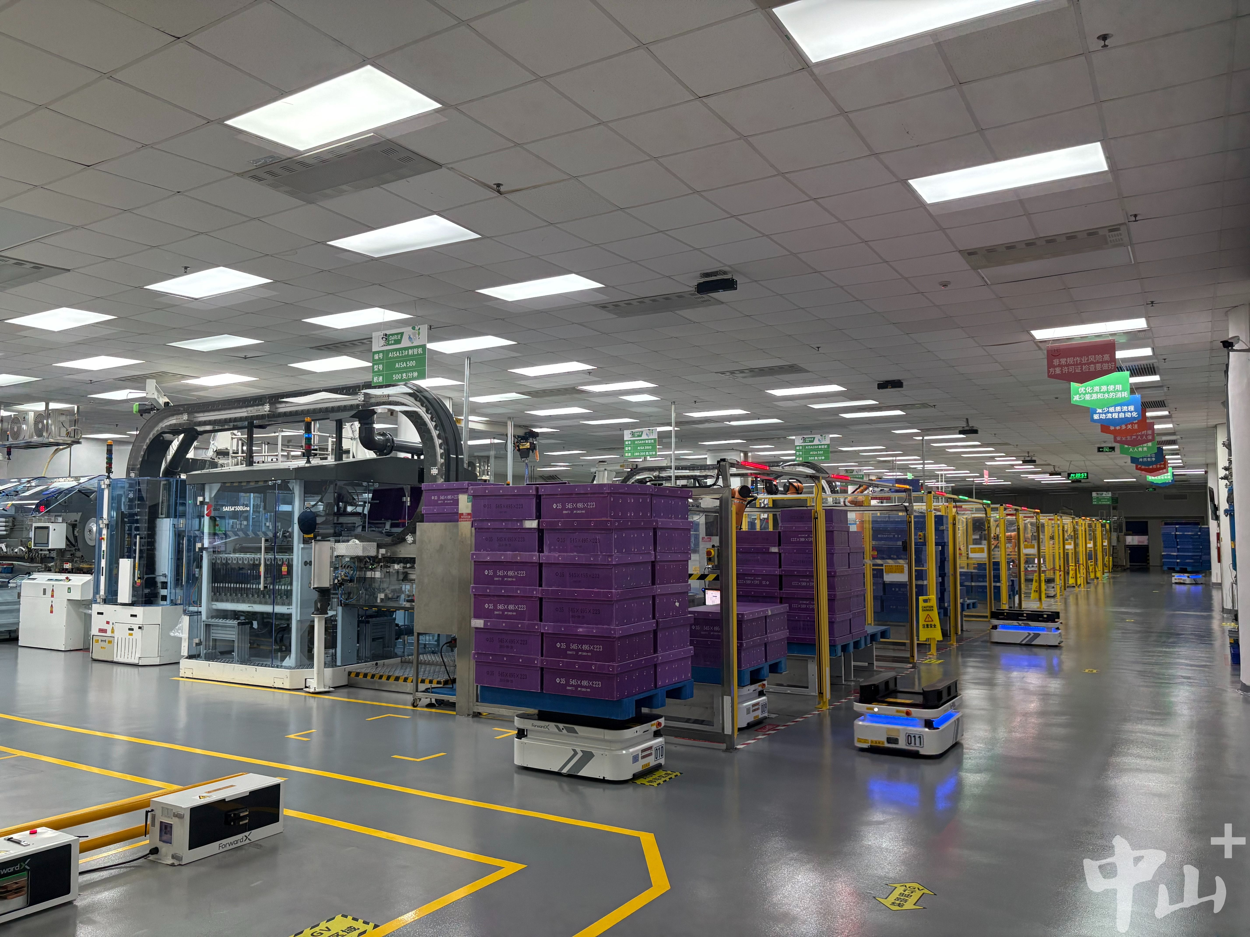

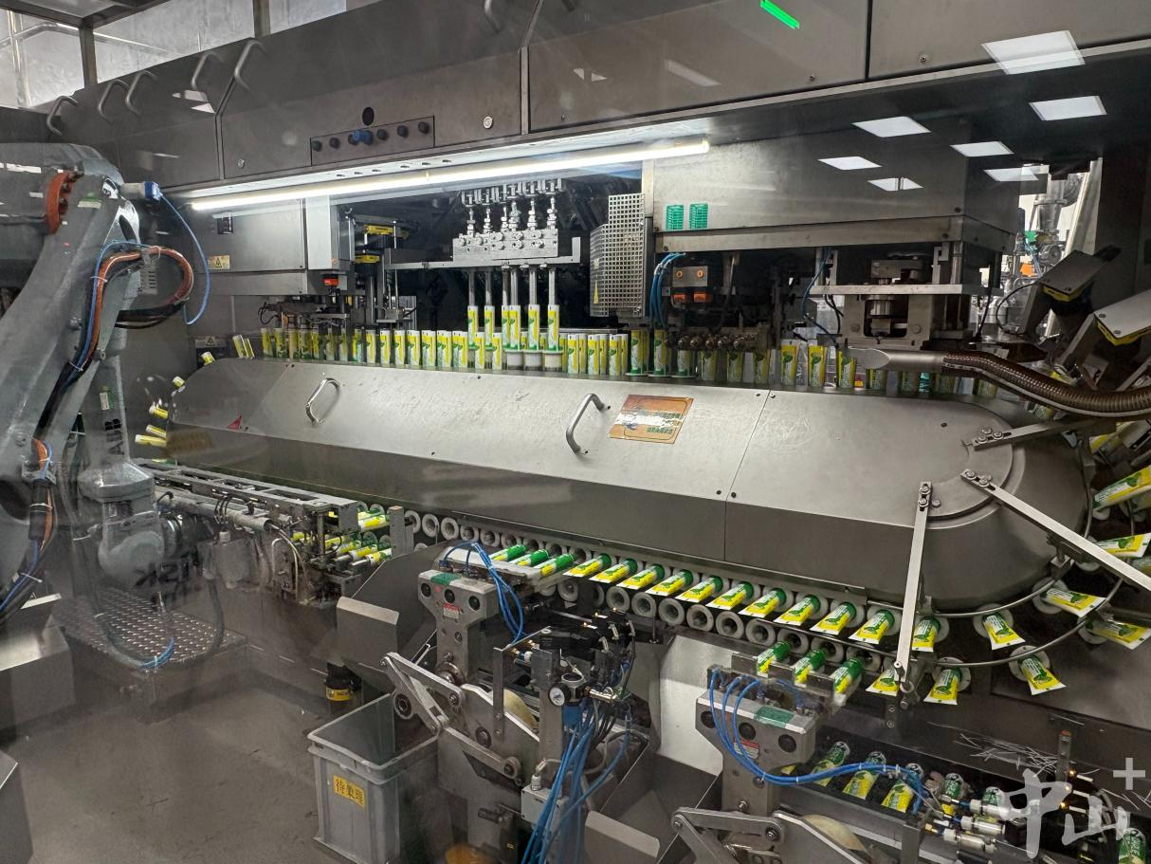

案例 11 威力微波炉全链路智能工厂
申报单位：广东威力电器有限公司

一、案例基本情况
（一）案例名称：威力微波炉全链路智能工厂。
（二）人工智能技术应用方：广东威力电器有限公司。
应用企业简介：广东威力电器有限公司成立于2005年，总部位于广东省中山市阜沙镇阜沙工业园，是中国家电制造业的奠基者之一国家级高新技术企业和名优高新技术产品企业。公司因成功研制中国第一台拥有完全自主知识产权的单缸洗衣机而载入行业发展史册，曾荣获“中国洗衣机大王”称号，并先后获得“国家一级企业”“国家全面质量管理奖”等重量级荣誉，奠定了其在中国家电领域的先驱地位。
经过四十多年的发展与积淀，威力电器已从最初单一的洗衣机生产厂，成长为集研发、制造、销售于一体的大型综合性智能家电企业集团。公司主营业务覆盖大家电与小家电两大板块，产品体系日益丰富多元，包括波轮洗衣机、滚筒洗衣机、微波炉、电烤箱、制冰机、冰淇淋机、啤酒机、智能米柜、保温箱、烟熏炉、车载冰箱等数十个品类。其中，洗衣机年产能达300万台，微波炉年产能高达800万台，微波炉产销量长期稳居全国前三，是行业内具有重要影响力的核心制造商之一。

二、案例内容介绍
（一）包括案例背景、采用的人工智能关键技术、所实现的功能和亮点优势
广东威力电器有限公司“威力微波炉全链路智能工厂”项目，立足企业二十余年微波炉制造经验，系统推进数字化、网络化、智能化转型升级，目前已建成覆盖研发、采购、生产、仓储、销售与服务全链条的智能协同体系，形成可运行、可量化、可复制的智能制造实践成果。
在生产制造环节，公司以微波炉装配示范车间为载体，全面应用智能装备与自动化技术。已部署机器人全自动码垛系统、机器人自动打螺钉与点胶设备、AI视觉智能检测系统、自动上料装配单元等先进装置，关键工序自动化率超过90%。同时，全面推行E-SOP电子作业指导书系统，实现工艺标准无线下发、版本受控、实时更新；对注塑机、装配线等450余台核心设备完成IoT联网改造，实时采集运行状态、能耗、OEE等关键数据，支撑设备健康管理与生产调度优化。
在工业网络与系统基础设施运维中引入AI视觉检测技术，部署于数据中心及核心机房。通过高清摄像头与边缘 AI 盒子，对服务器运行状态指示灯、UPS 仪表读数、环境温湿度标签等进行实时图像识别，自动判断设备告警、参数超限或物理安全隐患；同时结合人脸识别与行为分析，实现无感身份核验与违规操作预警。该技术替代人工巡检，巡检频次由每日2次提升至实时，异常识别准确率达98%，显著提升基础设施可用性与安全防护水平。
（二）具体应用成效。
项目整体实施成效显著，示范车间人均产出提升21%，产品不良率降低30%，单位产品综合能耗下降16%（其中空压机系统能效优化贡献突出），库存周转天数由42天优化至31天。管理层可通过统一BI可视化平台，实时掌握订单履约、产能负荷、质量趋势、能源消耗等关键经营指标，实现高效、科学决策。
三、案例所获得荣誉、复制推广情况等
该项目案例获得2026年广东省先进级智能工厂，企业业务协同效率大幅提升，系统间数据自动流转率超 95%，人工干预环节减少 80%，订单到排产响应时间缩短 40%；管理透明度增强，管理层可通过 BI 平台实时监控 OEE、库存周转、单位能耗等 200 余项指标，决策响应速度提升 60%；系统全年可用性达 99.5%以上，未发生重大网络安全事件；该数字底座为 AI 质检、智能排产、能效优化等上层智能应用提供高质量数据支撑，间接推动生产效率提升 21%、运营成本降低 25%；其集成模式与安全架构已作为标准模板向1家核心供应商输出，具备在中小家电制造企业复制推广的实用价值和示范意义。
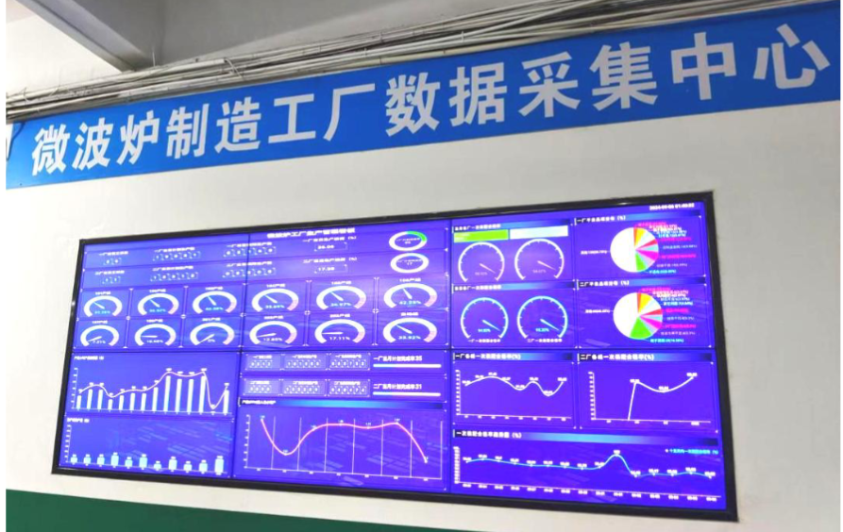
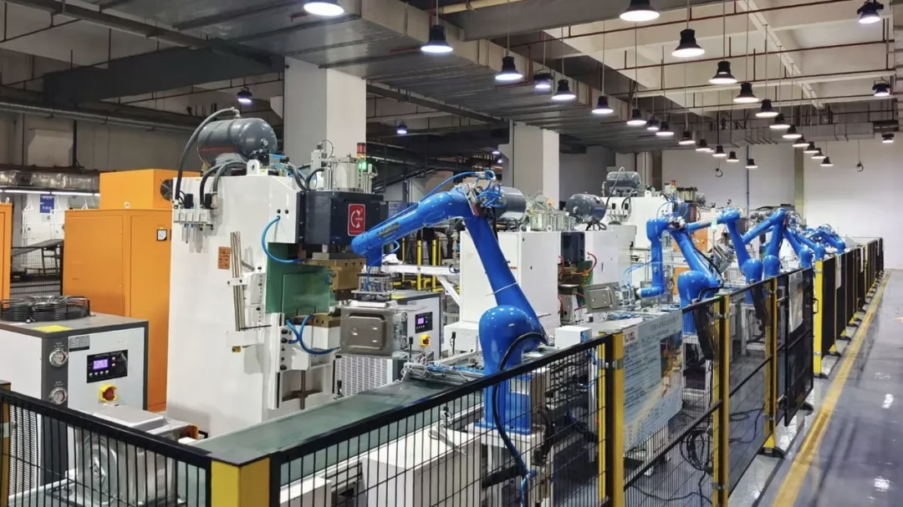

案例 12 自适应机器人FPC柔性插装应用案例
申报单位：中山非夕机器人科技有限公司

一、案例基本情况
（一）案例名称：自适应机器人FPC柔性插装。
（二）人工智能技术应用方：中山非夕机器人科技有限公司。
应用企业简介：
非夕科技致力于研发、生产具备仿人化能力的自适应机器人产品，为不同行业的客户提供基于自适应机器人系统的整体、创新性的解决方案和服务。核心创始团队来自斯坦福大学机器人和人工智能实验室。公司自创立之初便瞄准真正的“具身智能”物理载体，致力于“从 0 到 1”的底层原创式创新。历经十年深耕，非夕已成长为通用智能机器人领域的“独角兽”企业。
非夕核心技术突破在于聚焦仿人化能力，赋予机器人如同人类一般的“手感”与“手眼协调”能力，而非传统工业机器人依赖的“位置控制”或人形机器人追求的外形仿生。目前，自适应机器人已广泛应用于前沿创新、移动出行、电子及电气设备、生物医药、食品及快消品、一般工业以及商业服务等行业，有效解决了传统机器人难以完成、人工操作较为辛苦的柔性操作难题。
二、案例内容介绍
（一）包括案例背景、采用的人工智能关键技术、所实现的功能和亮点优势
柔性线路板（简称“FPC”）是以聚酰亚胺或聚酯薄膜为基材制成的一种具有高度可靠性、绝佳可挠性的印刷电路板，与其他类别的PCB相比，FPC具有轻薄、配线密度高、可折叠弯曲、装连一致性强、成本低等优点，更符合下游行业电子产品智能化、便携化的发展趋势。目前，消费电子、汽车、医疗、仪器仪表等多个领域已经大量使用FPC，随着新能源汽车、VR/AR、智能家居等新兴行业的发展，其全球产值增速进一步加快。
由于FPC产品定制化程度高、体积小、易形变，基于位置精度的传统自动化方案很难完成控制闭环，因此大部分FPC插装工作需要人工完成。非夕从0到1打造了以自适应机器人为基础的FPC柔性插装应用，实现了该工艺自动化的突破。
- 具体应用成效。
1.实现柔性稳定插装
通过AI和视觉伺服技术对FPC进行高实时的识别和动态追踪，自适应来料状态，实现精准取料；继而依托自适应机器人的工业级力感知和力控能力，确保如人手一般柔顺、精细、高效的插装。该应用可以有效规避对FPC和其他工件的划伤，插装成功率高达99%以上。
2.保证数据可追溯
结合自适应机器人操作系统Flexiv Elements，该应用可获取并实时展示取料过程的视觉识别和追踪、插装过程中的微力控制、插装完成后的视觉检查等影像和数据，做到全流程、全物料的数据追溯，从而完成对装配质量的闭环监控。
3.应对多种需求
基于自适应机器人自身的力控能力，该应用可兼容更多种类的FPC，同时可根据需求对视觉伺服系统和末端夹具进行快速调整，从而适配不同的插装工艺，便于换型、换线，降低生产综合成本。

三、案例所获得荣誉、复制推广情况等
非夕自适应机器人FPC柔性插装为行业首创，实现该工艺自动化零的突破，目前该成熟的解决方案已覆盖手机、手表、笔记本、电视、GPU模组、车载显示器、激光雷达等产品生产制造过程，重点客户包括国内外行业头部企业。

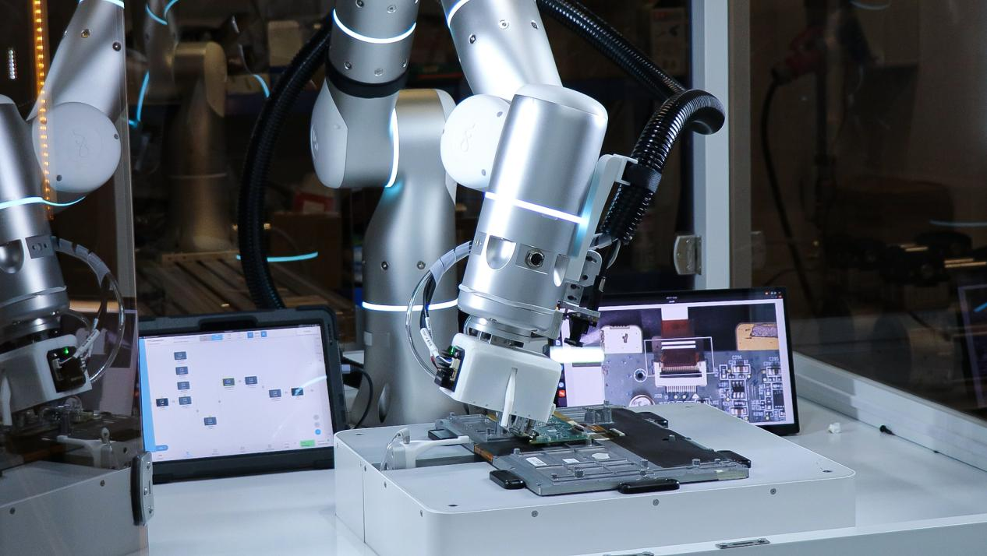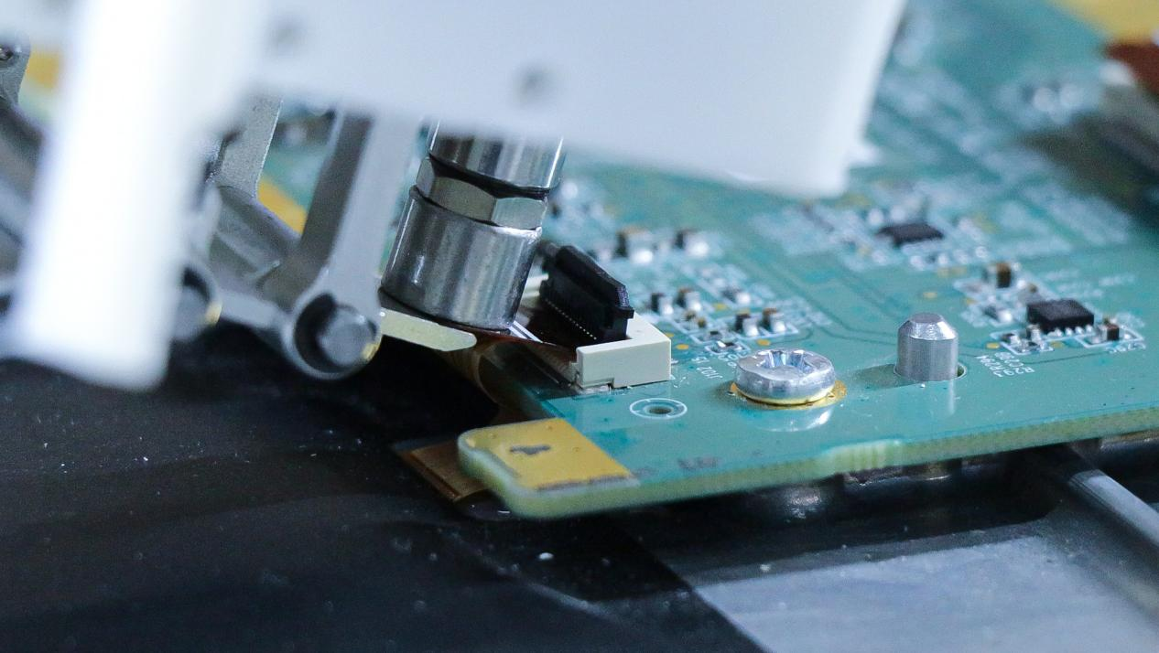

案例 13 电子信息材料柔性制造智能工厂
申报单位：中山新高电子材料股份有限公司

一、案例基本情况
（一）案例名称：电子信息材料柔性制造智能工厂。
（二）人工智能技术应用方：中山新高电子材料股份有限公司。
应用企业简介：中山新高电子材料股份有限公司成立于2005 年，是专注于高端挠性覆铜板、电子专用材料等核心产品研发、生产、销售于一体的国家高新技术企业、广东省专精特新中小企业、中山市电子信息制造业重点骨干企业，隶属于航天科工集团三级单位，注册资本13258.64万元。公司深耕电子材料领域二十余年，形成以研发为核心、制造为基础、市场为导向的完整产业体系，产品广泛应用于消费电子、通信设备、新能源、汽车电子等国家战略性新兴产业领域，客户覆盖全国各省市并出口至东南亚，在行业内拥有稳定的市场份额与良好的品牌口碑。

二、案例内容介绍
（一）包括案例背景、采用的人工智能关键技术、所实现的功能和亮点优势
在研发设计环节，基于PLM 系统开展产品数字化设计、虚拟验证与工艺数字化设计，打通研发、工艺、生产全链路数据，实现研发数据自动下发、生产数据实时回流，结合实验数据AI 分析优化产品配方与工艺参数，构建研产协同闭环，缩短产品研发周期。
在设备运维方面，通过SCADA 系统实现设备运行状态全时监控，基于AI 算法开展设备故障诊断与预测，实现设备预测性维护；结合QMS 系统开展全流程质量分析与改进，打通设备参数、工艺数据与质量数据的关联，实现质量问题根因分析与持续优化。
在运营管理环节，基于超融合架构搭建高可用数字化底座，以SAP 系统为核心打通营销、采购、生产、仓储、财务全链路数据，实现数智精益管理与智能经营决策，通过AI算法开展成本精准核算、库存优化、经营指标预测，支撑企业数据驱动的精细化运营。
（二）具体应用成效。
项目建成后，工厂关键设备数控化率达到88%、联网率均达到89%，产品研发周期缩短25%，工艺迭代效率提升40%，实验数据利用率提升60%，产品一次合格率提升至99.2%。设备非计划停机时间降低50%，维护成本降低30%，故障预警准确率达90%，质量问题闭环效率提升50%。生产效率提升 28%，产品不良率改为从 3.2% 降至1.3%，订单准时交付率提升 20% 以上，运营成本下降 20%以上，库存周转率提升 50%，单位产值综合能耗持续下降。
三、案例所获得荣誉、复制推广情况等
项目入选2026年广东省先进级智能工厂，采用“轻量化投入、深度化集成、场景化落地、可复制推广”的建设模式，不搞重复建设、不做过度投入，立足企业现有装备与系统基础进行优化升级，形成一套适合电子材料行业中小企业的智能化转型路径，可为区域同类型企业提供可借鉴、可复制、可推广的实践样本，对推动电子材料行业整体数字化、智能化、绿色化转型具有重要示范意义。
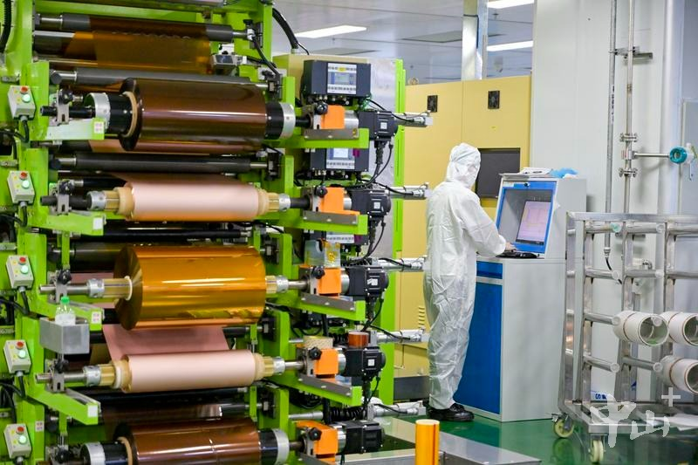

二、公共服务领域

案例 01 无人驾驶清扫车在市政环卫领域应用案例
申报单位：火炬高新区综合行政执法局
一、案例基本情况
（一）案例名称：无人驾驶清扫车在市政环卫领域应用案例。
（二）人工智能技术应用方：火炬高新区综合行政执法局
二、案例内容介绍
（一）引入背景：顺应智慧城市建设，破解传统环卫痛点
传统重点路段保洁高度依赖人力，一线作业人员长时间在交通混流的辅道、人行道作业，面临交通安全风险高、恶劣天气作业难、劳动强度大等现实挑战。随着作业人员老龄化趋势加剧，全天候、高强度、标准化保洁难度进一步加大。为此，我区积极探索智能装备在环卫一线的应用，以科技赋能破解行业痛点。
（二）设备介绍：核心功能与技术指标
本次投入试运行的无人清扫车，是集成了高阶自动驾驶技术与环卫作业系统的新型智能装备，具备高度的自主性与安全性。
1.高阶自动驾驶与安全感知
车辆搭载了高精度激光雷达、视觉摄像头及超声波传感器等多源融合感知系统，能够360度实时感知周边环境。在人流、车流密集的复杂路段，设备具备动态自主避障、紧急制动以及厘米级精准贴边清扫的能力，确保作业过程绝对安全。
2.全流程无人化闭环作业
该设备实现了从任务下发到作业完成的全流程无人化。车辆可根据预设地图自动苏醒、按规划路线开展定点清扫，并在电量或水量不足时，自主返回基站进行补给，作业完成后可自主泊车与自动倾倒垃圾。
3.核心运行参数
最高清扫时速： 【6】km/h；
单次满电续航： 持续作业【8-10】小时；
有效清扫宽度： 【1.9】米；
综合清扫效率： 约【4000】平方米/小时；
设备载量： 清水箱容量【100】升，垃圾箱容量【150】升。
（三）运作机制：会展中心片区的“机扫+人保”协同模式
在实际运营中，针对无人清扫车的特性，结合火炬会展中心片区的实际路况，重构底层运作机制：
1.实施“远程云端调度平台监控”
设备在现场作业时无需配备随行驾驶员或安全员。依托智慧环卫云端调度平台，后台管理人员可通过指挥大屏或移动终端，实时查看车辆的运行轨迹、作业画面、电量水情及清扫进度。遇到突发状况时，平台会自动报警，后台人员可一键接管，实现了“一屏观全域、一网管全程”的科学调度。
2.创新“机扫+人保”人机协同分工
在会展中心周边区域，我们划定了专属作业网格，实施优势互补的人机协同模式：
无人车“挑大梁”： 负责大面积、长距离的人行道及辅道区域。通过其强大的吸扫与降尘能力，进行标准化、不间断的路面底色维护。
环卫工人“绣花针”： 将原先负责大面积清扫的保洁力量释放出来，有针对性地投入到无人车难以触及的卫生死角、绿化带漂浮物捡拾、城市家具（如公交站牌、果皮箱）擦洗等精细化保洁工作中。
（二）具体应用成效（与技术应用前相比，300字以内）。
无人清扫车投用后，可将一线环卫工人从高风险辅道和高温高强度作业中替换下来，从源头降低交通事故和职业健康风险；程序化作业标准统一、不留盲区，且具备夜间作业能力，有效填补人工交接班空档，保障会展中心等城市窗口区域全天候洁净。同时，科技感十足的无人清扫车也成为展示火炬高新区科技与管理融合的流动名片，提升了市民和外来客商对智慧城市建设的获得感与认同感。
三、案例所获得荣誉、复制推广情况等
下一步，我区将以首台无人清扫车落地为契机，逐步把作业范围向更多人行道、辅道、商圈及公园延伸，探索多车协同的无人环卫编队；积极构建“无人机、无人车、无人船”立体化智慧城市服务网络，形成“空中查、地面扫、水上清”的全方位智慧治理闭环，以科技之翼助推火炬开发区城市空间高品质运营。
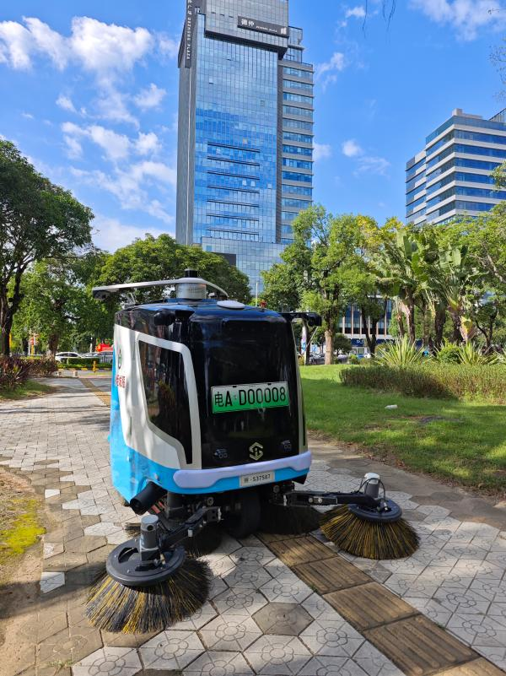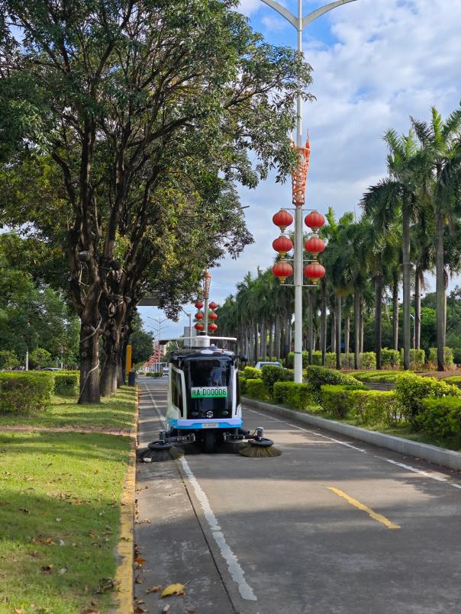

案例 02 基于AI大模型的供水数据分析及客服智能助手应用项目
申报单位：中山公用水务投资有限公司

一、案例基本情况
（一）案例名称：基于AI大模型的供水数据分析及客服智能助手应用项目。
（二）人工智能技术应用方：中山公用水务投资有限公司
中山公用水务投资有限公司（简称“水务公司”）前身是创建于1958年的石岐水厂，2008年随母公司吸收合并成为中山公用事业集团股份有限公司下属全资子公司，公司于2017年6月由中山市供水有限公司变更为中山公用水务有限公司，2022年6月更名为中山公用水务投资有限公司。
公司业务以城市供水为主，涵盖水质监测、工程设计、施工安装、信息技术、水处理技术研发等相关业务，拥有市政公用工程总承包三级资质。公司下辖2家全资子公司、5家参控股公司、17家分公司；旗下21座供水厂（含托管运营），设计日供水能力达265万吨，管网总长度达10544公里（DN≥25mm）。服务22个镇街（除坦洲镇）及火炬开发区、翠亨新区2个功能区，服务人口逾146万户，约占中山市的94%，供水服务面积约1650平方公里。
（三）人工智能技术供给方：上海拉瓦锡卡文智能科技有限公司。
上海拉瓦锡卡文智能科技有限公司成立于2024 年 8 月 8 日，由慧水科技与义维流体合资设立，团队规模目前20 人左右，团队人员主要以同济大学、浙江大学等高校为主，聚焦智慧水务领域。主营 AI + 水务垂直应用，打造水务智能 WI 平台，融合大模型与行业小模型，提供数据分析、智能调度、漏损监测、物联网监控等全场景解决方案。拥有 7 项水务相关软著，技术覆盖视觉 / 声学 / 工艺智能，可实现自然语言交互、低代码应用搭建，服务深圳光明水务、上海城投水务、上海水务规划院、同济大学等多家单位，助力水务数字化、精细化、节能降耗转型。

二、案例内容介绍
（一）中山公用水务承担全市94%人口供水服务，日常运营存在多重效率瓶颈：大屏调度需人工操作，应急响应滞后；管理层查看业务指标需提需求等排期、出报表，数据获取以天计；员工查阅制度文件平均耗时十到二十分钟；每日供水简报需专人手工采数撰写，耗时两到三小时；传统人工热线客服存在咨询扎堆易排队、重复问题占用精力、服务标准难统一等突出瓶颈。
项目综合运用四项核心技术：一是大语言模型智能路由，集成千问等模型，简单问答直接应答，复杂分析调用工具执行多步精确查询；二是RAG检索增强生成，二十余份企业文档向量化入库，支持语义检索并溯源原文，私有化部署保障数据安全；三是语音识别与合成，支持远程唤醒、流式交互与智能打断；四是多智能体工具调用，智能体可自主编排数据查询、知识检索、报告生成等子系统。
建成六大功能：大屏语音联动控制，场景切换从分钟级压缩至秒级；制度知识库问答，覆盖公司信息、规章、合同、应急五大类，秒级返回精准条款；业务指标自然语言查询，管理层问即所得；供水日报自动生成，人工仅需审核；审批权限流程查询，覆盖八大业务领域，减少跨部门沟通损耗；在线AI 客服，提供 7×24 小时全天候服务，解答水价、停水、欠费、营业网点等用水常见问题，并提供业务办理指引
（二）具体应用成效
本智能体平台落地后，彻底改变传统水务人工操作、人工统计、人工咨询的工作模式，实现业务管理智能化升级。
在调度管控层面，调度指挥响应提速明显，大屏场景切换从人工操作数分钟缩短至语音秒级响应，为应急处置争取宝贵时间。
在生产管理层面，管理数据获取不再依赖技术排期，指标查询由天级压缩至分钟级，管理层自助获取决策信息。日报编撰人力结构性释放，过去每日耗时两到三小时的人工采集撰写改为AI自动生成，全年释放约七百小时人力，专业人员转向分析研判。
在内部管理层面，制度查询效率质变，以往翻阅文件平均十到二十分钟，现秒级获取精准条款和原文出处，内部反复询问大幅减少。审批流程透明化，员工不再反复咨询“该找谁批”，AI直接呈现完整审批路径。
在民生服务层面，全天候智能客服分流咨询压力，优化用户用水咨询体验，提升民生服务质量。

三、案例所获得荣誉、复制推广情况等
本项目已在水务公司内部全面上线运行，覆盖调度中心、管理层、各职能部门及下属水厂。系统架构具备良好的可复制性，知识库管理、智能路由、多工具协作等核心模块均可适配其他公用事业企业（如燃气、电力、排水等）的类似场景，后续可进一步向集团其他业务板块推广。

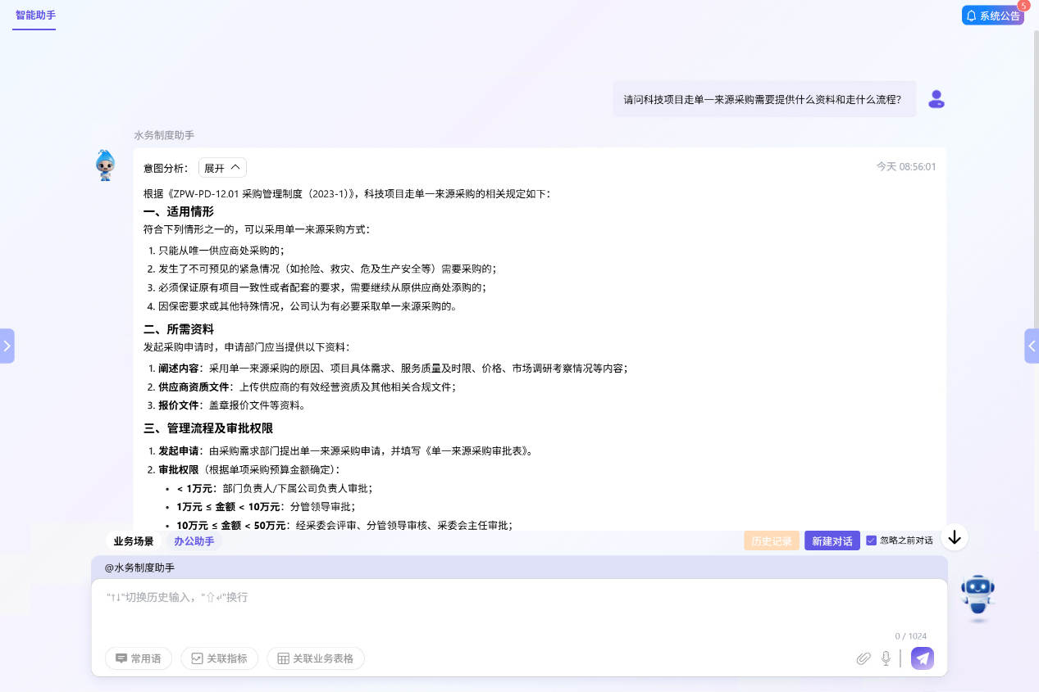
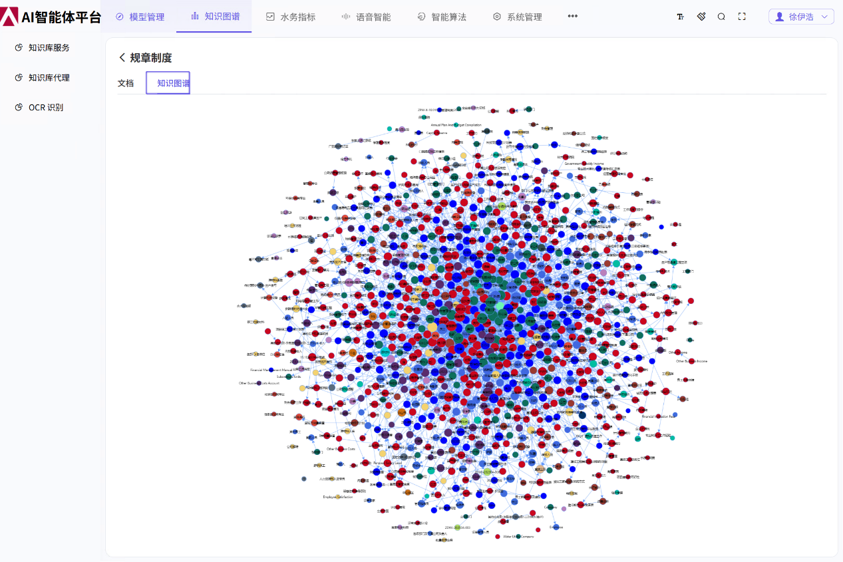
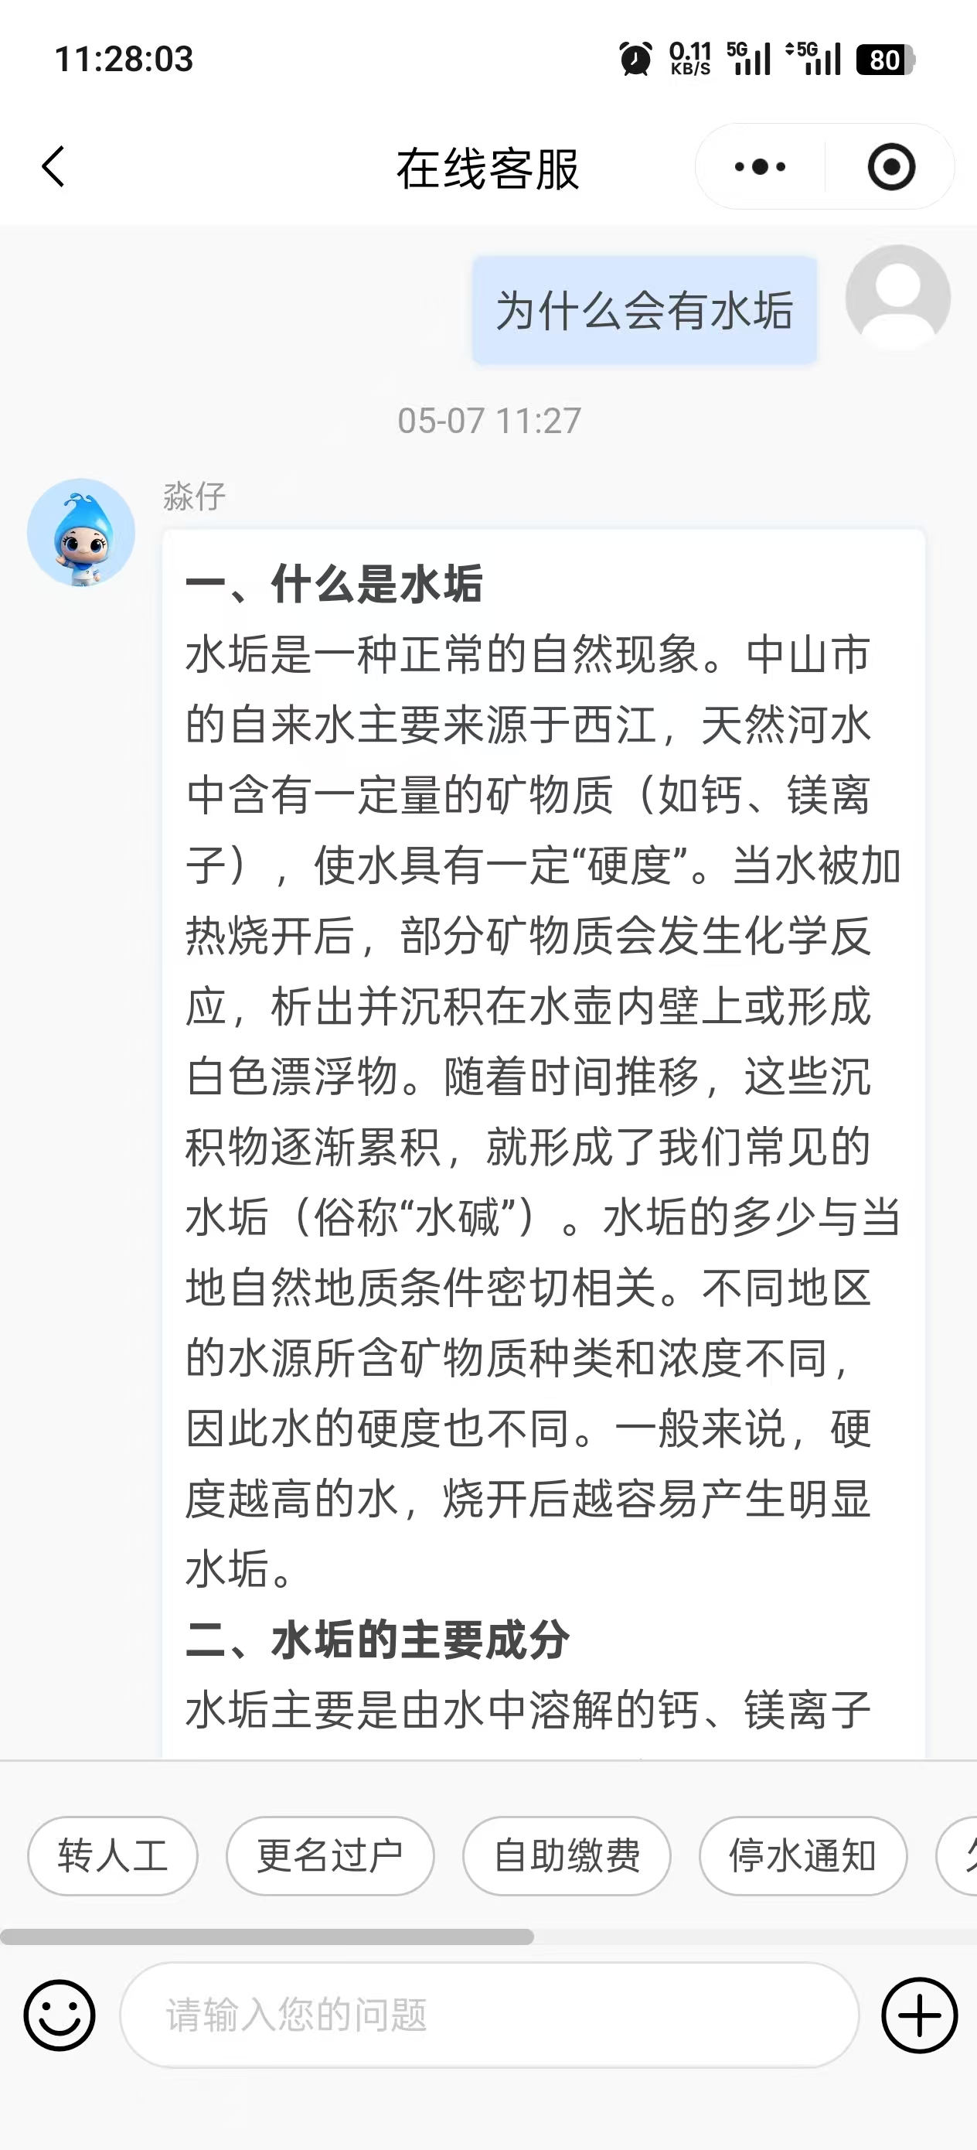
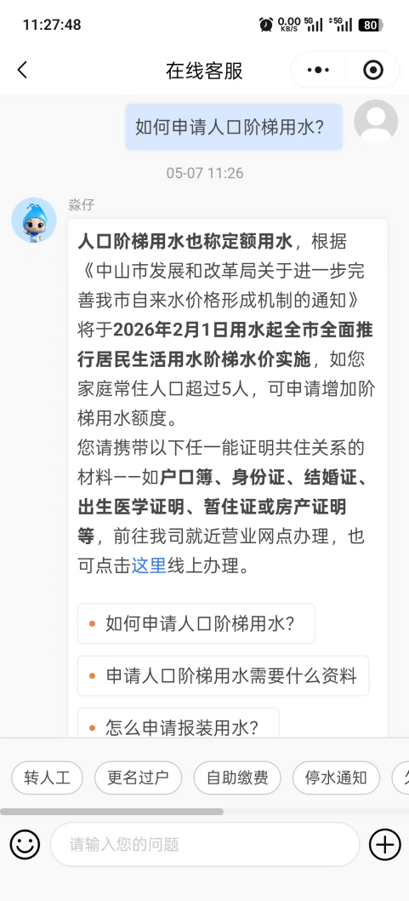

案例 03 面向城市精细化治理的多模态AI感知与智能运控应用案例
申报单位：中山市南朗街道网格和大数据事务中心

一、案例基本情况
（一）案例名称：面向城市精细化治理的多模态AI感知与智能运控应用案例。
（二）人工智能技术应用方：中山市南朗街道网格和大数据事务中心
（三）人工智能技术供给方：西湾智慧（广东）信息科技有限公司。
西湾智慧（广东）信息科技有限公司是一家国有资本控股的混合所有制企业，聚焦智慧产城、数据要素、网络智能三大业务，深耕智慧城市、智慧园区、数据资产和低空经济领域。公司坚持“创新技术+成熟产品+标准运营”模式，技术人员占比75%，本科及以上占比90%，近三年研发投入超千万元，拥有市级重点实验室及技术中心，知识产权超百项。公司已形成智慧城市信息数字化管理系统、地空一体智能运控平台、“数智拓客”AI招商平台等核心产品，并获多项行业奖项。在人工智能赋能新型工业化方面，公司通过AI招商、无人机智能巡航、智慧园区运维、BIM融合管理等场景应用，提升招商决策、城市治理、应急响应、能源管控和园区运营效率，持续推动产业数字化、智能化转型。
二、案例内容介绍
本案例面向基层城市治理中人工巡查效率低、监管盲区多、事件响应慢、跨部门协同难等痛点，建设“空天地一体化”的多模态AI感知与智能运控平台。平台以无人机智能机场、自动航线、卫星遥感、地面视频和物联感知设备为数据入口，采用自研无人机航线规划智能体、端侧小模型实时识别、云端大模型语义增强、低空三维网格、Kafka+Flink流式处理、多源数据治理和事件闭环处置等技术，实现违建监测、林火预警、河道排污、耕地保护、工程监管、危化品巡检和应急响应等场景的自动发现、智能研判、快速派单与闭环管理。案例亮点在于把低空飞行、AI识别、数据治理、执法取证和跨部门协同融合为一个常态化运营体系，推动城市治理从“人工巡查、事后处置”转向“智能感知、主动预警、协同治理”。
项目已在中山翠亨新区完成规模化落地，形成覆盖226平方公里的低空智能巡查体系，建成9座智能机场和288条全自动常态化航线，服务公安、应急、城管、环保、农业农村等26个部门。累计完成1500+架次常态化飞行，处置各类低空巡查事件4333宗，事件发现率提升80%，隐患整改率超过90%，事件平均响应时长由约6小时缩短至约2小时，超期处置率由35%下降至8%。通过“一次采集、多部门复用”，低空采集数据跨部门复用率达到100%，单位面积治理成本较传统人工巡查模式降低约40%，显著提升基层治理效率和数据要素价值。
三、案例所获得荣誉、复制推广情况等
项目已获得多项荣誉与佐证支撑，包括2023年“创新中山”科学技术奖二等奖、2024年智慧城市先锋榜优秀案例、2024年广东省名优高新技术产品“地空一体智能巡查运营管理平台”、2025年新型城市基础设施建设优秀案例汇编、2025年广东软件风云录优秀行业应用解决方案、2025年“数据要素×”大赛广东分赛新锐力量奖等。项目拥有发明专利ZL202311292133.6《一种基于卫星影像与无人机巡查的地块违规监测系统》，并具备多项软件著作权、国产化达梦数据库兼容认证、商用密码应用安全性评估和信息系统安全等级保护备案等材料。项目已在佛山市顺德区完成异地复制落地，形成“1个低空运控中枢+3大核心能力+26个场景模块”的标准化框架，具备在粤港澳大湾区及全国低空经济试点城市推广价值。
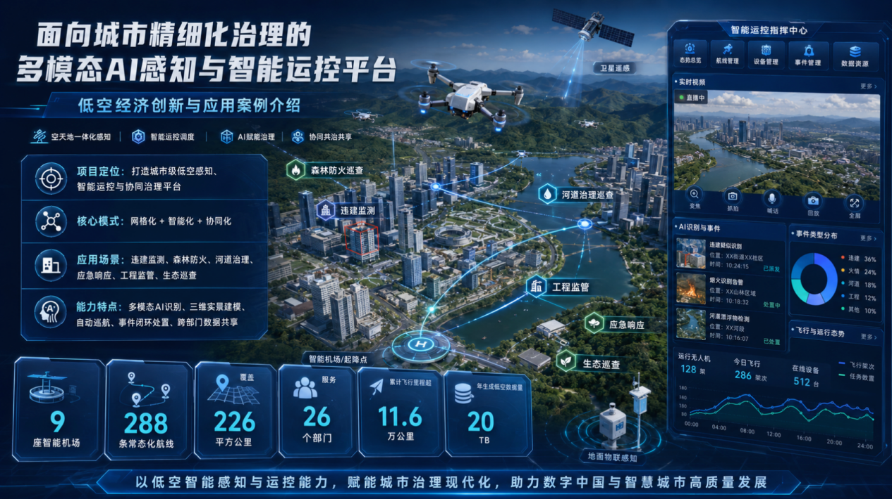

案例 04 基于DeepSeek Harness的医院运营智能分析与决策支持平台
申报单位：中山市东升医院

一、案例基本情况
案例名称：基于DeepSeek Harness的医院运营智能分析与决策支持平台
人工智能技术应用方：中山市东升医院。
应用单位简介：中山市东升医院位于中山市小榄镇，是承担辖区医疗、急救、预防保健和康复服务的二甲公立综合医院。医院持续推进数字化管理和精细化运营，围绕医疗质量、服务效率、医保支付和成本控制等需求，探索以人工智能提升数据利用能力和管理决策效率。
人工智能技术供给方：中山市东升医院（自主研发）。
二、案例内容介绍
（一）案例背景、关键技术、实现功能及亮点：
医院传统数据统计和分析依赖技术人员开发固定报表，临时问题和跨领域分析响应较慢，且分析质量依赖于管理人员水平。本项目自主构建DeepSeek Harness直连小型离线医院数据中心的智能分析架构，数据中心汇集病案首页、门诊住院、诊断手术、费用、医保结算与DIP、药品耗材、科室人员等数据。Harness作为执行中枢，调用大模型理解统计和管理问题，自动完成结构识别、表关系发现、跨表查询、统计计算、结果复核和报告生成；医疗运营等Skill固化指标口径、分析路径、校验与输出规则。平台可按月生成统计报表，主动发现异常、下钻原因并提出运营建议。在数据安全方面，源端数据已脱敏，分析采用只读连接、最小必要取数、Skill和MCP安全约束，结果保留来源路径与公式，可追溯、可复核。
（二）具体应用成效：
应用前，医院数据统计通常需要人工查找数据表、编写查询并反复核对，临时分析依赖技术人员，固定报表难以继续下钻。应用后，管理人员可直接以自然语言提出问题，平台即时完成取数、计算、异常识别和统计报表生成，同时根据统计结果准确发现医院质量、运营方面存在的问题，并给出管理建议。目前已用于皮肤科、儿科、外一科、内一科、妇产科等住院运营分析，以及CMI、DIP盈亏、三四级手术、药品耗材联动等专题。平台能够从汇总指标下钻至病种、科室、医生和收费项目，查明业务量、病例结构、医保结算及药耗变化的具体原因，统一分析口径，提升数据响应速度和运营决策的针对性。
三、所获荣誉及复制推广情况
项目目前已在医院运营分析工作中持续应用和迭代，暂未申报外部荣誉。方案采用“DeepSeek Harness执行框架+脱敏离线数据中心+医疗运营Skill+指标口径库”的模块化结构，可结合医院现有数据条件逐步部署，无需重建大型数据平台。对具备HIS、医保、HRP等子领域数据中心的医疗机构，可通过统一数据字典或提供报表字典等方式快速接入，适用于医院月度运营、科室分析、医保支付、病种管理和成本分析等场景，具有较好的复制推广价值。
四、案例图片
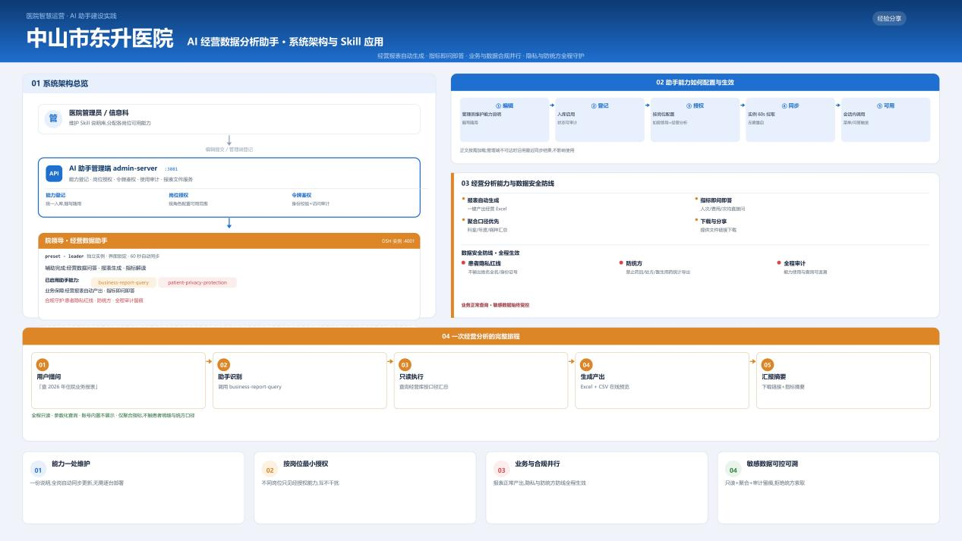
图1 DeepSeek Harness医院运营智能分析总体架构
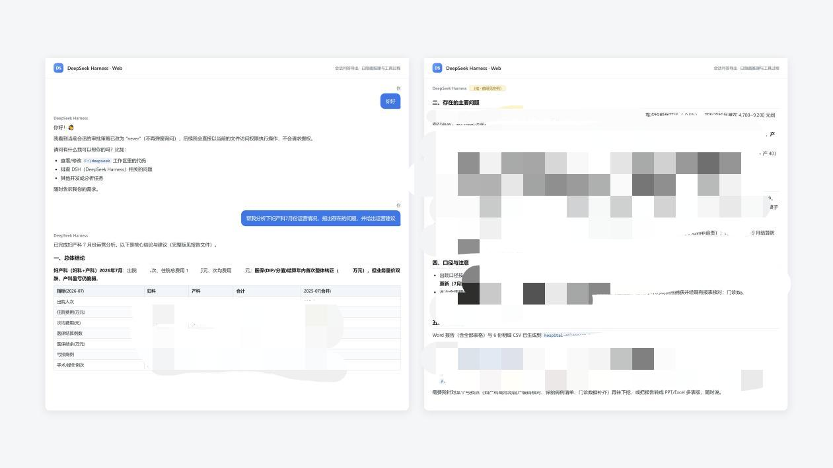
图2 医院运营智能分析示例

案例 05 人工智能赋能医学影像阅片分析与诊断
申报单位：中山市东升医院

一、案例基本情况
（一）案例名称：人工智能赋能医学影像阅片分析与诊断。
（二）人工智能技术应用方：中山市东升医院。
二、案例内容介绍
（一）包括案例背景、采用的人工智能关键技术、所实现的功能和亮点优势
1、案例背景。在医疗信息化与人工智能技术迅猛发展背景下，医学影像成为临床诊断核心依据，但行业存在显著瓶颈。医疗机构普遍面临影像医生资源紧张，基层医院人才缺口尤为突出；人工阅片受主观经验影响，质量参差、效率低，增加漏诊误诊风险，制约优质资源下沉。本项目依托人工智能与多模态医学影像融合技术，构建智能系统，破解上述痛点，为医院提供精准高效的影像服务，推动医疗高质量发展，促进优质医疗资源惠及更多患者。
2.采用的人工智能关键技术。本案例以解决影像诊断难题为核心，依托AI与多模态技术构建辅助诊断与结构化报告系统。采用模块化设计兼顾扩展性与兼容性。技术架构分三层：一是数据层：对接影像设备与PACS系统，自动抓取13类影像，经标准化处理后用分布式存储保障安全高效访问；二是算法层：以深度学习等技术构建分析引擎，精准识别、分割病灶，生成结构化报告，动态迭代优化；三是应用层：提供智能标注等功能，衔接医生工作流，支持多终端访问，实现高效精准诊断。
3.解决的问题。一是效率低问题：放射科长期“人少片多”，医师人均年阅片超10万张，日均40例以上，疲劳性漏诊风险高。项目重构13类检查流程，CTA三维影像生成时间从20分钟缩至5分钟（提升75%），助力日均阅片量从40例升至60例，缓解阅片压力与周转效率问题。二是质量参差问题：人工阅片受经验、疲劳影响，诊断一致性符合率仅85%，胸部CT骨折误诊率15%，肺结节漏诊率更高。项目通过标准化报告与算法优化，将一致性符合率提至95%，骨折误诊率降至4%，肺结节漏诊率降至60%，解决诊断质量不稳问题。三是适配性不足问题：基层影像诊断能力薄弱制约分级诊疗，80%医疗资源集中在城市，基层因设备与医师限制难开展复杂诊断，患者“向上转诊”率高。项目以模块化设计适配基层，突破“重高端轻基层”瓶颈。
4.亮点优势。项目以多模态医学影像融合技术为核心，整合深度学习算法、医学图像分割识别模型及自然语言处理技术，构建覆盖肺部、脑部等高发疾病部位的智能分析引擎，实现从图像识别到结构化报告生成的一体化闭环。创新点包括：一是突破单一影像类型限制，支持骨折CT、肺结节CT、胸部CT等13种常见影像处理，针对不同部位病灶优化算法（如肺结节密度量化模型、CTA血管精准分割算法），适应性远超传统系统；二是采用动态迭代机制，2024年5月至2025年7月持续扩充高质量标注数据1.5万余例，解决同类系统“上线即固化”痛点。
（二）具体应用成效。
1.社会效益
（1）提升诊疗质量，保障患者生命健康​
项目通过精准诊断改善患者预后。诊断一致性符合率从85%升至95%，减少治疗延误；Ⅰ期肺癌检出率提高20%，意味着可多发现早期患者，提升其5年生存率；CT骨折误诊率从15%降至4%，降低医疗风险；急诊场景中，脑卒中、创伤患者CT处理时间缩至5分钟，争取“黄金救治窗口”。​
（2）促进医疗公平，推动资源下沉​
项目突破“重高端轻基层”瓶颈，使基层医院获得与三甲医院同质的诊断能力。在医院试点期间，诊断一致性符合率从85%提升至95%，患者在基层即可享受优质诊疗，效缓解“看病难”。​（3）助力行业升级，完善医疗体系​
项目为医疗影像智能化提供了可复制的标准范式，推动行业从“技术驱动”转向“临床驱动”；以结构化报告标准化促进医疗服务规范化。累计1.5万余人次的智能阅片数据，为医学科研提供了宝贵资源，助力医疗体系高质量发展。
2.经济效益
（1）提效：13类检查全流程智能化改造，CTA三维影像生成时间从20分钟压缩至5分钟（效率提升75%），肺结节筛查30秒定位，放射科日均阅片量从40例增至60例（增幅50%），急诊报告出具时间缩短60%以上，为脑卒中、创伤等急症患者争取救治时间。
（2）增质：结构化报告取代人工记录，诊断一致性符合率从85%升至95%，肺结节早筛灵敏度优化使Ⅰ期肺癌检出率提高20%，漏诊率降低60%；CT骨折误诊率从15%降至4%（-70%），减少治疗偏差风险，Ⅰ期肺癌5年生存率提升。
（3）降本：放射科日均阅片量提升50%，相当于减少1-2名辅助人员，按二甲医院医师年均薪酬20万元计，单院年省人力成本20万—30万元。
​
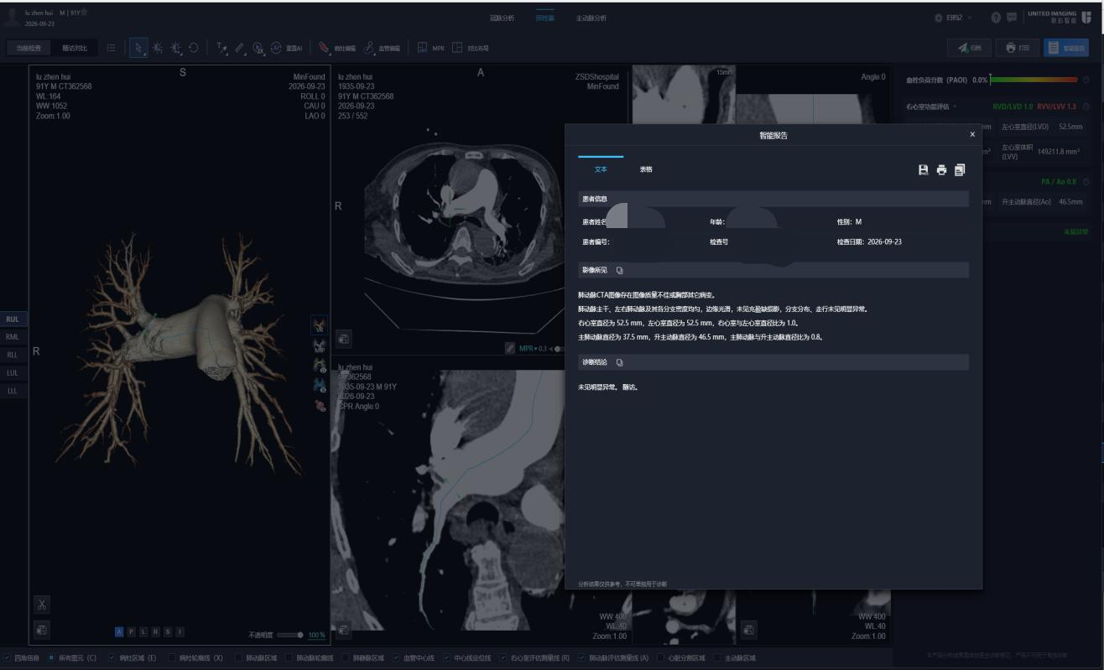
【肺动脉 CT】

案例 06 AI赋能智慧运行——北部公用#4焚烧炉AI自动燃烧系统应用案例
申报单位：中山市北部公用环保能源有限公司

一、案例基本情况
（一）案例名称：AI赋能智慧运行—— 北部公用#4 焚烧炉AI自动燃烧系统应用案例。
（二）人工智能技术应用方：中山市北部公用环保能源有限公司。
应用企业简介：
中山市北部公用环保能源有限公司聚焦生活垃圾焚烧处理业务，承担区域生活垃圾无害化处置工作，致力于推进环保基础设施数字化、智能化升级，打造智慧环保工厂。公司重点围绕垃圾焚烧生产运行痛点开展智能化改造，通过引入人工智能技术破解传统焚烧炉依赖人工经验操作、工况波动大、人力负荷高等行业难题。本次在#4焚烧炉落地AI自动燃烧系统，实现垃圾焚烧环节智能调控，推动生产模式由人工经验操作向AI自主调控转型，提升焚烧设施运行稳定性与环保管控水平，为环保行业数字化转型提供实践样本。
（三）人工智能技术供给方：阿里云计算有限公司。
供给企业简介：
阿里云计算有限公司是国内领先的云计算与人工智能技术服务商，具备成熟的大数据采集、AI 深度学习算法研发能力，面向工业、环保、制造等多行业输出智能化解决方案。依托海量数据处理与算法建模能力，可针对工业复杂工况，打造适配行业场景的智能控制系统。本次针对垃圾焚烧炉工况复杂、垃圾热值波动大的行业特点，定制开发AI自动燃烧系统，实现炉内多维度运行数据实时分析、关键参数自动调节，助力传统工业设备实现智能化升级，赋能环保行业降本增效、绿色发展。
二、案例内容介绍
（一）包括案例背景、采用的人工智能关键技术、所实现的功能和亮点优势
传统垃圾焚烧控制高度依靠操作人员经验手动调节，受垃圾成分、热值多变等影响，炉内工况波动大，人员工作负荷高，容易出现人为调节滞后、判断偏差，影响焚烧设备稳定运行。
本案例#4焚烧炉引入AI自动燃烧系统，运用深度学习算法、多源数据实时采集分析技术，采集炉内温度、压力、烟气成分、垃圾热值等海量运行数据，AI算法智能研判工况，自动调节助燃空气、垃圾投料量等核心参数。系统实现焚烧炉自主运行控制，无需高频人工干预，保障燃烧过程持续处于最优状态，亮点在于适配垃圾焚烧复杂多变工况，把AI技术落地工业环保场景，兼顾设备安全稳定运行与环保排放管控需求。
（二）具体应用成效。
北部公用积极响应集团“五新公用”建设号召，以新质生产力为核心抓手，聚焦AI智慧焚烧核心技术，加快前沿科研成果落地转化。北部公用AI智慧燃烧技改项目实施期间，克服现场作业空间狭小、工况环境恶劣、工期紧张、多专业交叉作业等多重困难，顺利完成项目建设。项目投用后，AI自动化投入率稳定保持95%以上，一线员工操作强度降低 80%，主蒸汽稳定性提升10%，每年可为公司创造百万元以上经济效益。
三、案例所获得荣誉、复制推广情况等
本项目是中山市北部公用环保能源有限公司推进数字化转型、建设“智慧工厂”的重要实践，系统验证了人工智能技术在垃圾焚烧工业场景的实用性与可靠性。项目形成了可复制的实施经验，可推广至企业其余焚烧炉生产单元，同时可为同行业垃圾焚烧设施智能化升级提供参考借鉴。
目前暂未获得专项荣誉，后续计划持续打磨该AI应用模式，深化人工智能与环保基础设施融合，进一步挖掘AI在固废处理行业的应用价值，打造现代化公用事业智能化标杆。

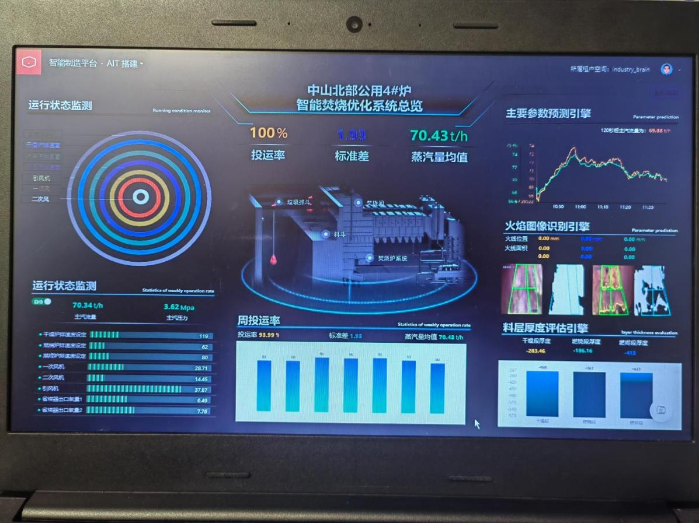

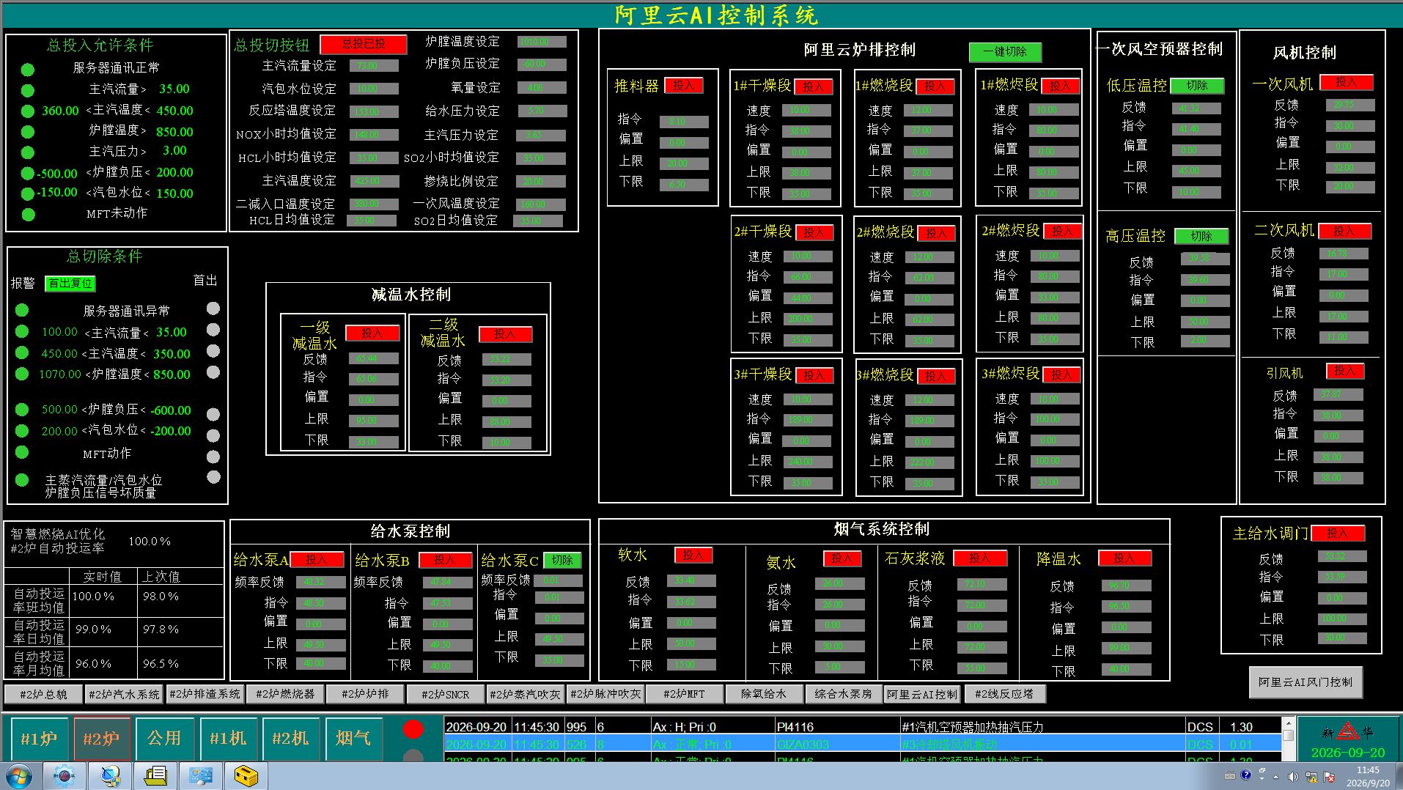

案例 07 香山·小天——气象业务大模型智能体平台
申报单位：中山市气象局

一、案例基本情况
（一）案例名称：香山·小天——气象业务大模型智能体平台。
（二）人工智能技术应用方：中山市气象局。

二、案例内容介绍
（一）包括案例背景、采用的人工智能关键技术、所实现的功能和亮点优势
本方案是面向气象与政务值班场景研发的大模型智能体平台，已于2026年9月投产试运行。基于开源智能体框架（opencode）与DeepSeek大模型，通过MCP协议封装19类气象业务工具，将预警监控、历史天气资料库、预报工具集等业务系统与MSSQL气象业务库、全市自动站实况、EC/GFS数值预报、多年气候统计等多源数据整合为“一个逻辑数据库”。业务人员经中文门户用自然语言下达指令，即可完成数据查询、统计绘图、表格导出和公文自动生成，产出文件凭24小时时效签名链接免密下载，形成“对话即业务”的智能值班新模式。
（二）具体应用成效
该智能体投产后，极大地减轻了一线预报员的工作负担，让业务人员有更多的时间聚焦更复杂的天气过程分析。相比应用前，值班人员每天处理重复报告文本类工作的时间减少了90%，文字类错误率下降至0%。数据查询，信息发布效率极大提高。业务工作漏报率下降至0%。
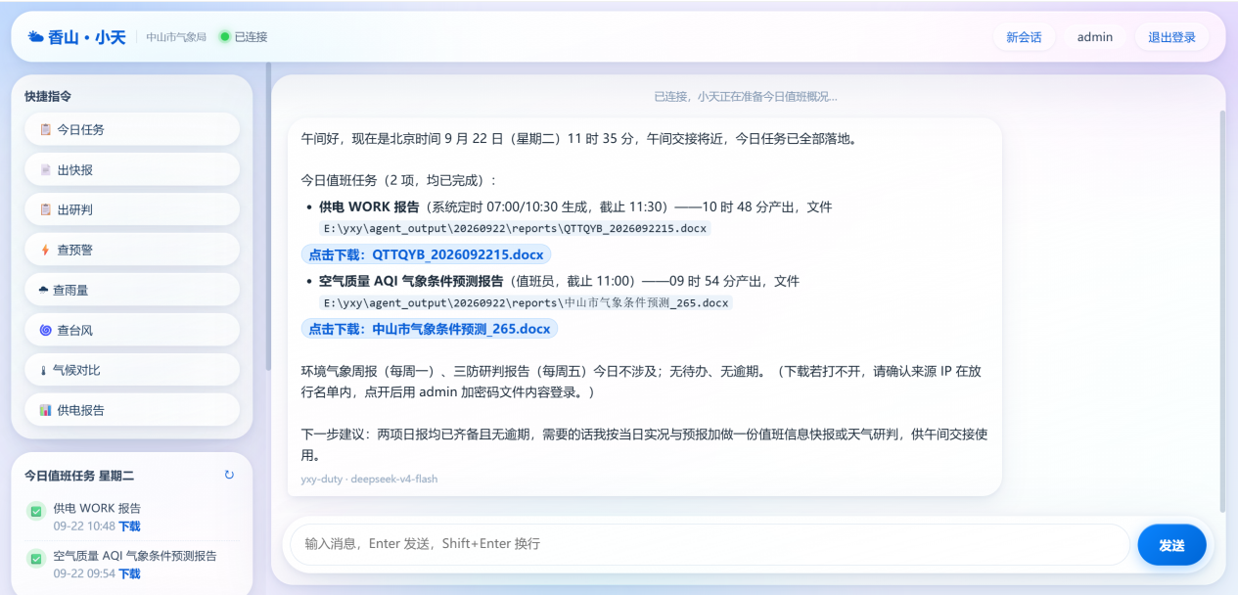
系统界面截图
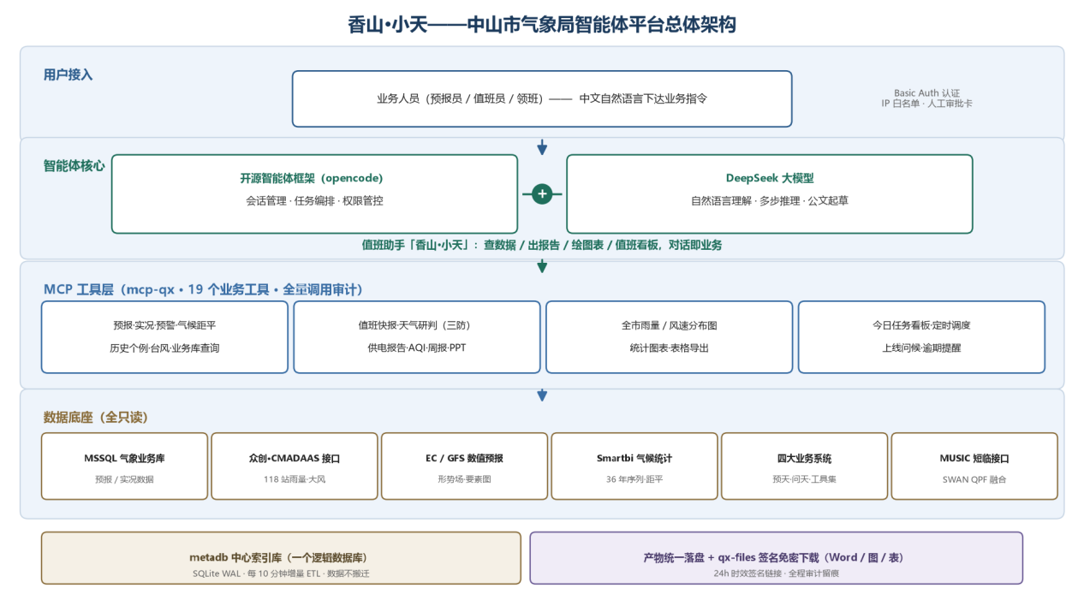
技术框架图

案例 08 智能座席辅助+智能派单一体化
申报单位：中山市政务服务中心

一、案例基本情况
（一）案例名称：智能座席辅助+智能派单一体化。
（二）人工智能技术应用方：中山市政务服务中心。
（三）人工智能技术供给方：中国电信股份有限公司中山分公司。
供给企业简介：中国电信股份有限公司中山分公司作为数字中山建设的核心参与者，深耕政务信息化领域十余年，累计承接各类政务数字化项目超200个，涵盖便民热线优化、社会治理智能化、政务数据共享等核心场景。公司依托国家级AI实验室研发实力，自主攻克多模态语音识别、语义意图理解、智能派单算法等关键技术，形成“硬件部署+软件研发+运维支撑”全链条服务能力。在方言识别、政务场景适配等领域拥有多项专利技术，是中山市数字政府建设的核心技术合作伙伴与运营商。
二、案例内容介绍
（一）案例背景、采用的人工智能关键技术、所实现的功能和亮点优势
为破解中山市政务服务中心运行堵点，中山市政务服务和数据管理局牵头，历经6个月需求调研、技术研发、场景测试与上线迭代，成功部署智能座席辅助+智能派单一体化系统。项目以自建ASR引擎为基础，融合NLP语义理解、智能标签体系、动态派单算法等核心技术，对标深圳“民意速办”改革先进经验，完成中山12345热线事项清单全量梳理与标准化重构，实现从“人工受理”到“智能赋能”的跨越式转型。
（二）具体应用成效
1.话务处理效率大幅提升。一是平均通话时长（AHT）显著缩短，从项目前的168秒缩短至148秒，降幅达12%，高峰时段话务拥堵情况彻底缓解，热线整体承载能力提升20%；二是工单录入效率翻倍：AI自动提取要素并回填，单条工单录入时间从4分钟缩短至3分钟，效率提升25%，话务员可专注于市民诉求沟通，无需再花费大量时间记录整理；
三是话务员工作负荷降低：人均每日受理诉求量70通提升至90通，增幅达28%，且因AI辅助应答、自动生成小结，话务员工作压力明显减轻，岗位满意度提升45%。
2.服务规范性与准确性显著提高。一是应答标准化率达100%：AI实时推送统一应答口径，实现“同一诉求同一答复”，市民对政务服务应答规范性的满意度达99%；二是诉求要素准确率大幅提升：核心要素提取准确率达92%，工单数据完整性、准确性显著提升，为后续办理提供可靠支撑；三是政策引用精准度提升：AI匹配政策条款，避免因政策理解偏差导致的办理失误，提升政府公信力。
3.派单速度与精准度双提升。一是派单响应速度达行业领先。实现诉求工单“15分钟内派发”，较传统人工派单（平均耗时700分钟）提速45.6倍；二是派单精准度稳步提升。整体工单首次分派准确率从85%提升至93%，疑难工单首次分派准确率从50%提升至70%。三是跨部门协同效率提升。跨部门诉求协同派单成功率达95%，有效解决跨部门推诿扯皮问题。
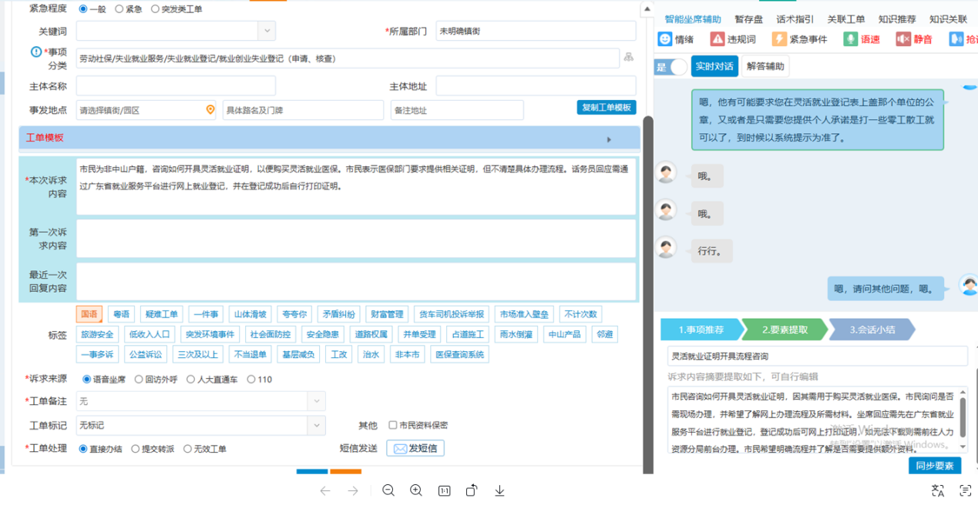
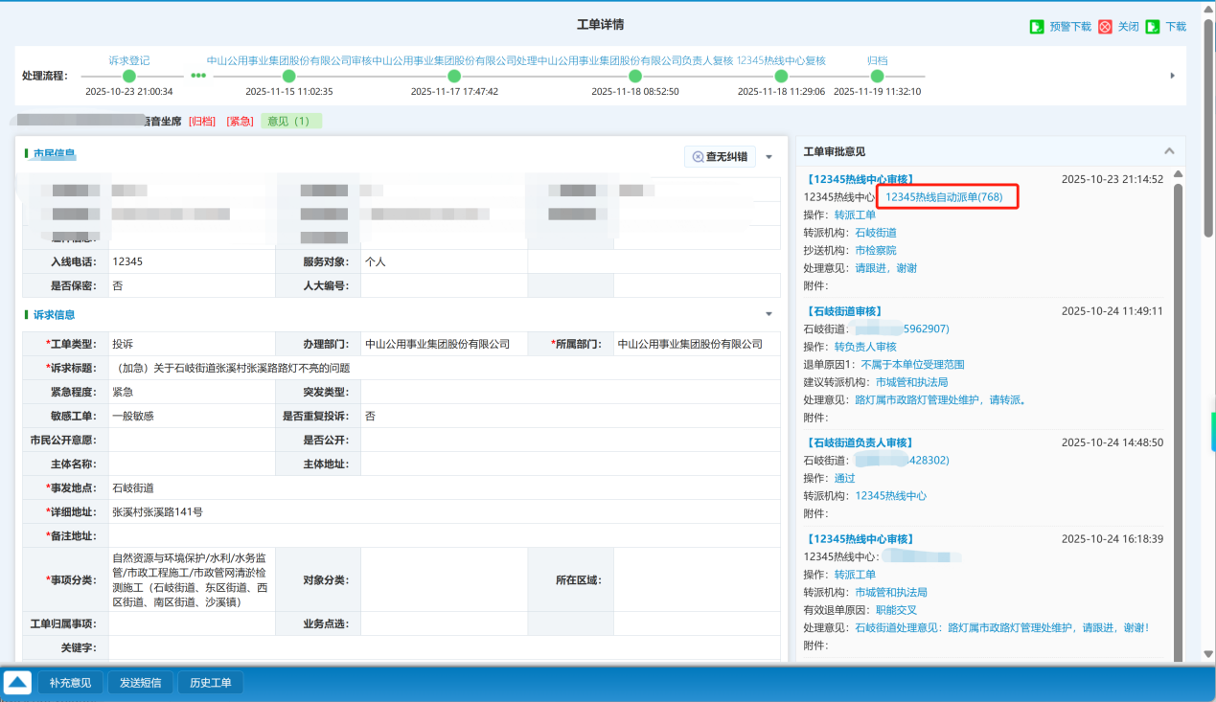

案例 09 虚拟仿真与人工智能技术在中职幼儿保育专业技能竞赛及实训的创新应用
申报单位：中山市中等专业学校

一、案例基本情况
（一）案例名称：虚拟仿真与人工智能技术在中职幼儿保育专业技能竞赛及实训的创新应用。
（二）人工智能技术应用方：中山市中等专业学校学前教育教研室
应用企业简介：
中山市中等专业学校创办于1994年，1996通过省级重点中专评估，2000年成为国家级重点中专学校，2013年通过首批国家中等职业教育改革发展示范创建学校验收，是一所集学历教育、职业培训、成人教育、技能鉴定、技术服务为一体的现代化、综合性的中职学校。中山中专学前教育专业创办于1985年，是学校特色专业和中山市重点专业，是广东省教育厅第一批学前教育专业点予以备案的学校，是中山市唯一具备办学资格的学校。中山中专的学前教育专业的办学理念和教育质量得到社会的广泛认可，自开办以来招生规模稳定上升，学生稳定率高，毕业生供不应求，就业率100%。
（三）人工智能技术供给方：北京师源教育科技有限公司
供给企业简介：
北京师源教育科技有限公司是一家专注于学前教育领域教育信息化产品研发的高科技企业。公司致力于将虚拟仿真、人工智能、大数据等前沿技术与学前教育深度融合，开发出多款适用于职业院校、托幼机构的教学与竞赛辅助平台。公司产品已在全国多所中职、高职院校及托幼机构中广泛应用，助力提升学前教育专业人才培养质量。
二、案例内容介绍
（一）包括案例背景、采用的人工智能关键技术、所实现的功能和亮点优势
随着学前教育专业人才培养标准的不断提升，传统教学模式难以满足技能大赛及实际岗位能力培养的需求。本案例围绕“中职幼儿保育专业技能大赛”及“幼儿园教育环境创设”等实训课程，构建了基于Unity3D引擎、SpringBoot、Vue等主流技术的虚拟仿真教学与实训平台。平台采用人工智能技术实现智能组卷、错题分析、个性化推荐、模拟评分等功能，支持PC端与VR设备（如PICO眼镜）交互操作。平台涵盖职业素养测评、保育技能实操、教育活动设计、托幼机构环境创设等四大模块，提供微课讲解、专家点评、3D模拟考场、随机/统一考试、成绩图表分析等功能。亮点在于高度还原竞赛流程与真实工作场景，支持沉浸式、交互式学习，提升学生实操能力与大赛适应能力。
（二）具体应用成效。
平台投入使用后，实训课程与竞赛训练实现全流程数字化。在《幼儿园教育环境创设》课程中，学生利用虚拟仿真模块进行区域布置、玩教具摆放等操作，从原先“纸上设计”变为“3D实操”。在保育技能大赛备赛中，平台内置近三年省赛真题与模拟题，支持智能组卷与随机抽题，学生人均练习次数从每日2次增至4次。通过AI错题分析，系统自动生成每位学生的薄弱知识点报告，教师据此开展分组强化训练，使学生在“幼儿意外伤害处理”“餐前消毒”等高频失分项上的正确率大幅提升。2023年省赛前，平台模拟考场功能被用于4轮全真演练，参赛学生赛场失误率降低40%。近两年，本校在幼儿保育赛项中连续获省一等奖，并培养出7名“保教技术能手”。
三、案例所获得荣誉、复制推广情况等
平台已在我校幼儿保育专业3个年级、12个班级的《幼儿园教育环境创设》《保育技能综合实训》等课程及母婴照护、婴幼儿保育赛项中常态化使用，覆盖学生600余人。依托平台，我校连续三年获广东省婴幼儿托育赛项一等奖，母婴照护赛项获省一、二等奖，金砖国家婴儿回应性照护赛项三等奖。团队成员撰写的论文《数智时代视域下中职婴幼儿托育专业新质课堂的构建探索》获中山市职教论文三等奖。建立“竞赛梯队+日常实训”双轨培养模式，连续三年包揽省赛婴幼儿保育第一名。通过市级教研活动、公开课向市内4所中职学校分享经验，并接待3批次兄弟院校来访交流，形成了可复制推广的校内应用模式。

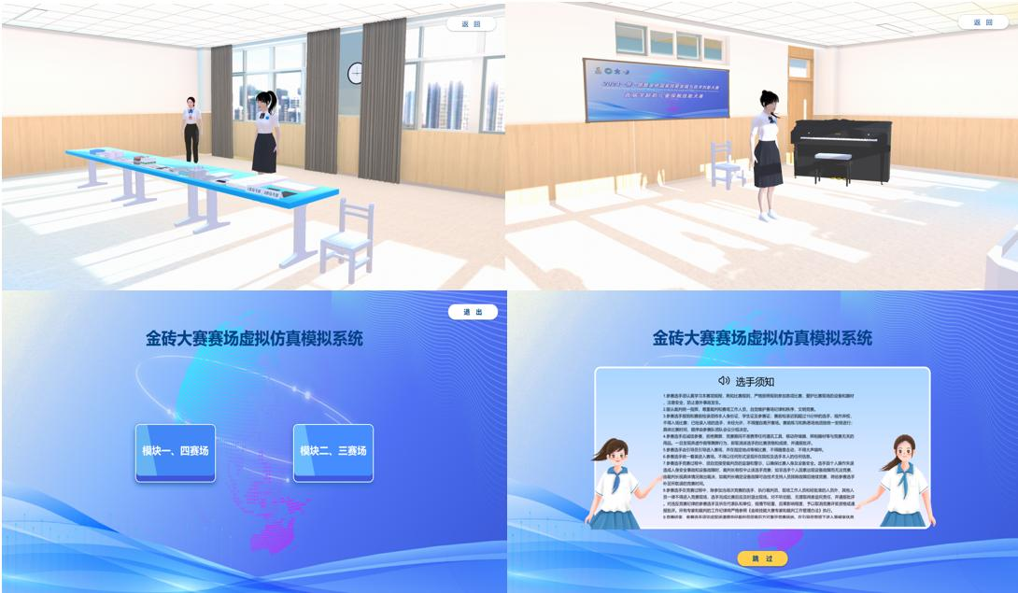

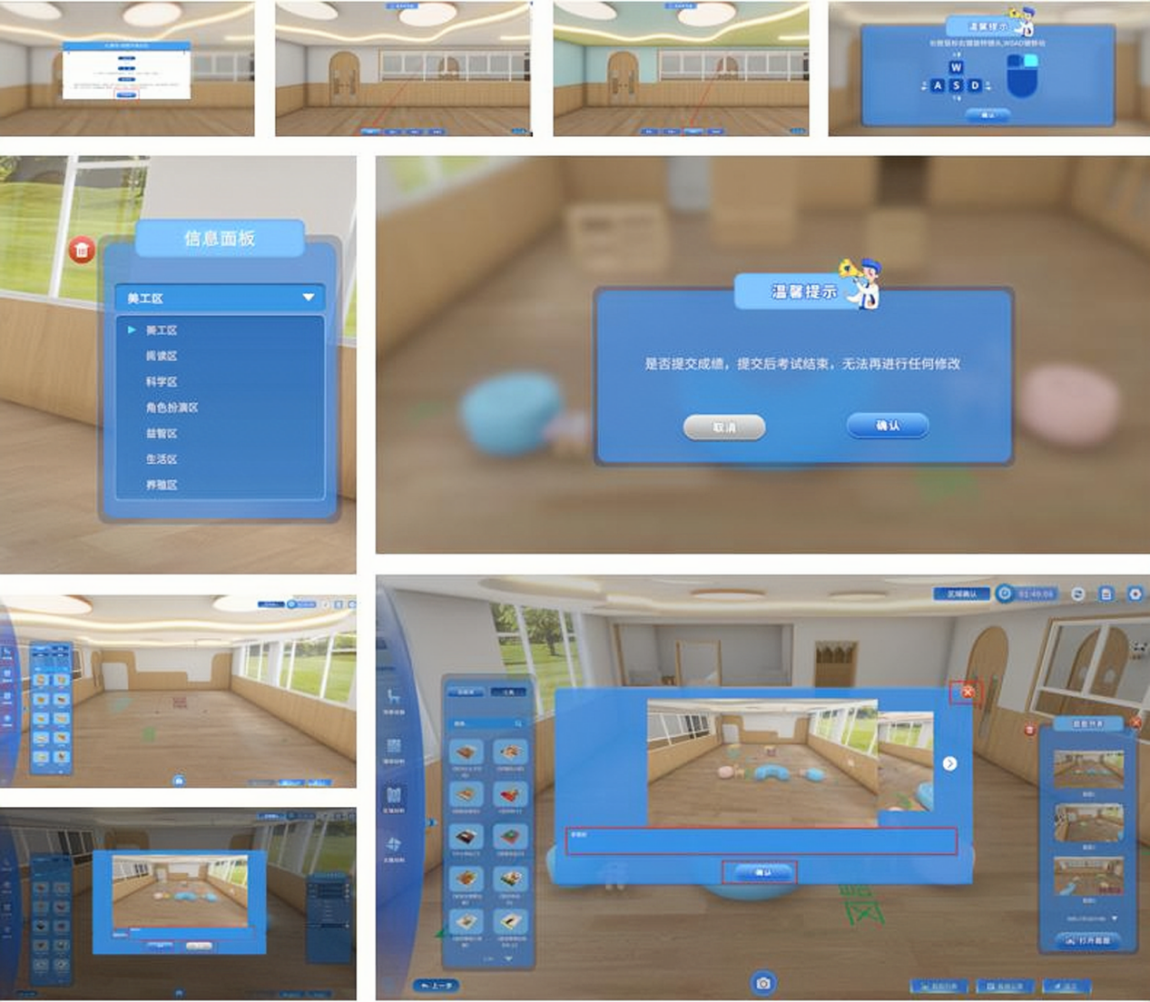

案例 10 驿小递——社区末端低成本ROS智能配送机器人解决方案
申报单位：中山市火炬科学技术学校

一、案例基本情况
（一）案例名称：驿小递——社区末端低成本ROS智能配送机器人解决方案的方案。
（二）人工智能技术应用方：中山市火炬科学技术学校。
应用企业简介：本驿站位于中山市火炬区东利社区学校内，日均处理快递约600件，高峰期超3000件。服务覆盖周边300户居民，长期面临取件排队、大件搬运难、人力成本高等问题。企业致力于通过智能化手段提升服务效率与用户体验，降低运营成本，积极响应中山市“人工智能+”产业创新发展政策。
（三）人工智能技术供给方：学校创新工作室自研。
供给企业简介：
本校创新工作室专注于低成本移动机器人及末端智慧物流解决方案，掌握SLAM导航、轻量化视觉识别、ROS系统集成等核心技术。团队针对社区驿站取件痛点，研发出“驿小递”低成本ROS智能配送机器人，整机硬件成本控制在1.5万元以内，旨在为中小型驿站提供高性价比的自动化升级方案。
二、案例内容介绍
（一）包括案例背景、采用的人工智能关键技术、所实现的功能和亮点优势
案例背景：快递量激增与人力成本上涨导致驿站运营压力大，用户取件需排队、找货架、人工扫码，耗时费力，尤其大件搬运困难。
关键技术：采用单线激光雷达+RGB-D深度相机的低成本SLAM融合导航，基于ROS 2模块化架构；部署YOLOv8轻量化模型实现快递面单及验证码实时识别，推理速度30FPS；验证码+视觉双重校验确保交付零差错。
功能和亮点：用户输入取件码，机器人自动导航至目标货架，夹取快递并运送至指定交接口。整机成本仅1.5万元（工业AGV的1/5），定位精度±5cm，动态避障通过率>95%。实现末端快递“最后100米”无人化交付。
（二）具体应用成效。
人力成本降低50%：原需2人负责找货与出库，现仅需1人处理异常，机器人承担主要搬运。
取件效率提升60%：用户从输入验证码到收到快递，平均耗时从5分钟缩短至1.5分钟。
用户满意度提升：解决大件搬运难题，高峰期排队拥堵时长降低70%。
错误率归零：机器人基于双校验实现零错拿，优于人工约1%的错拿率。
空间利用率优化：机器人适配0.6米窄通道，仓库存储能力提升20%。
三、案例所获得荣誉、复制推广情况等
广东省青少年科技创新大赛二等奖、广州市执信中学元培科技创新奖、广州二中校长创新奖
案例已在中山市火炬开发区东利村社区驿站完成试点验证。项目具有强可复制性：低成本优势适配90%以上的社区驿站，计划2026年下半年在中山市3家驿站正式部署。该方案可横向扩展至校园快递中心、办公楼宇接驳、政务文件流转及医院药品配送等场景。
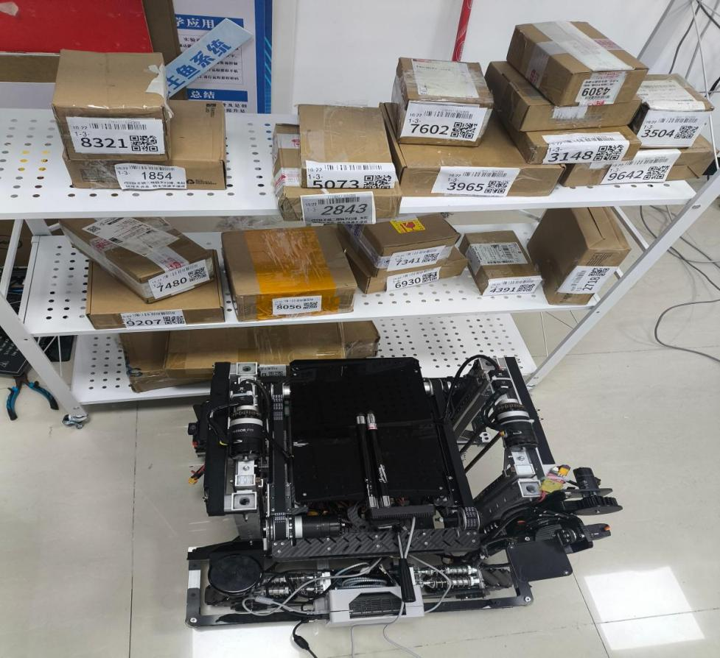

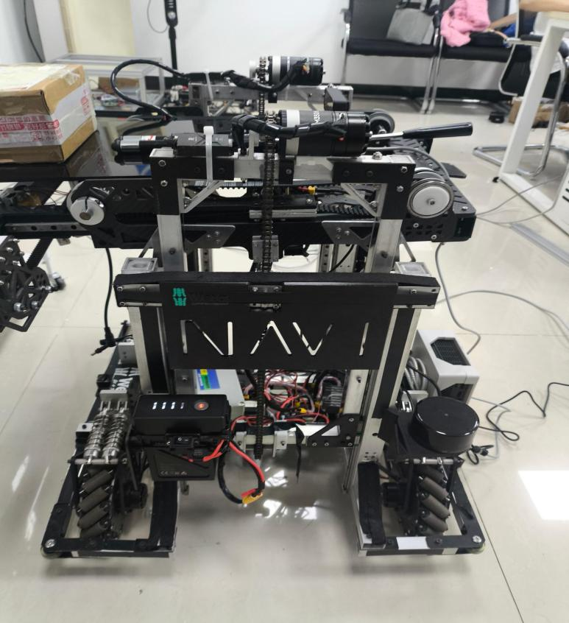

案例 11 中山市华侨中学AI智慧教学系统应用案例
申报单位：中山市华侨中学

一、案例基本情况
（一）案例名称：中山市华侨中学AI智慧教学系统应用案例。
（二）人工智能技术应用方：中山市华侨中学。
中山市华侨中学是一所积极推进教育信息化改革的重点中学，致力于通过人工智能技术提升课堂教学质量和教学管理精细化水平。学校现有录播室等信息化基础设施，积极探索“精准教学、个性评价”的智慧教育模式，推动教育教学与人工智能、大数据等技术的深度融合。
（三）人工智能技术供给方：析格码科技（北京）有限公司。
析格码科技（北京）有限公司成立于2015年，专注于K12教育信息化领域，致力于打造以教育大数据为驱动的一体化平台。公司拥有60余项商标和27项软件著作权，核心产品“智码错题本”已服务近百所学校、用户规模达二十万人。公司通过AI精准教学系统、智慧校园管理系统等产品，助力学校实现大规模因材施教和个性化学习。
二、案例内容介绍
（一）包括案例背景、采用的人工智能关键技术、所实现的功能和亮点优势。
本案例依托中山市华侨中学现有录播室环境，建设AI智慧教学系统，解决传统教学中作业反馈滞后、学情诊断粗放、师生课堂互动不足等痛点。
1.采用的关键技术包括：
a.智码定位与笔迹采集技术：实现学生纸笔作答的实时数字化采集；
b.AI自动批阅与智能辅助批阅：支持客观题自动批改、主观题智能推荐评分；
c.知识图谱与个性化推荐算法：构建学生知识掌握画像，推送错题本与强化练习；
d.课堂互动与多媒体广播系统：支持屏幕广播、分组教学、抢答互动等功能。
2.实现功能：作业数字化采集、智能批阅、学情分析、个性化错题本、个性化练习、课堂互动、安全管控等。
3.亮点优势：不改变学生纸笔作答习惯，实现“无感采集、精准分析、个性推送”，真正实现减负增效。
4.功能应用场景：
a.课堂场景
围绕课前预习 + 课中互动展开，提升课堂效率与参与度：
预习检测：选择题实时作答、结果展示与评讲
堂测与点评：课堂小测 + 实时点评反馈
课堂工具：计时器、随机选人、实时投屏等互动工具
b.课后作业场景
覆盖了不同形式作业的全流程管理与个性化辅导：
日清作业：老师出题 / 上传、收发批订全流程 AI 化，支持打回重做、二次订正
科目作业（学练案 / 学科网类，不含练习册）：错题知识点统计、分层个性化练习
练习册作业：分科答题本作答，错题统计与知识点分析
c.单元测/周清场景
聚焦阶段性小测的错题管理与巩固提升：
铺码答题卡：支持错题订正、举一反三练习
d.月考场景
针对大型考试的数据化分析：
扫描电子阅卷：完成错题知识点的统计与分析
（二）具体应用成效
教师层面：作业批阅时间平均减少50%以上，客观题实现全自动批阅，主观题批阅效率提升30%；
学生层面：错题本自动生成，个性化练习推送，学习效率提升明显，学生参与度和学习兴趣显著提高；
教学管理层面：学校管理者可实时同步查看作业完成率、知识点掌握度、班级对比等数据，支持精准教研和教学决策；
家长层面：通过微信端实时了解孩子作业完成情况、错题分析和学习进展，实现家校共育。
三、案例所获得荣誉、复制推广情况等
本案例所采用的“智码错题本”系统已成功落地江门市第一实验学校数字校园学生评价系统项目，并在第三届江门市小学生现场阅读写作大会中实现无纸化评阅和实时转播，获得广泛好评。该系统已经在辽宁省、北京、广东省江门、重庆等地诸多学校常态化应用，支持日常作业、周清、月清、培优辅弱等场景。该案例具备较强的可复制性和推广价值，适合在中小学智慧校园建设中推广，目前已落地中山市华侨中学AI智慧教学系统应用案例。
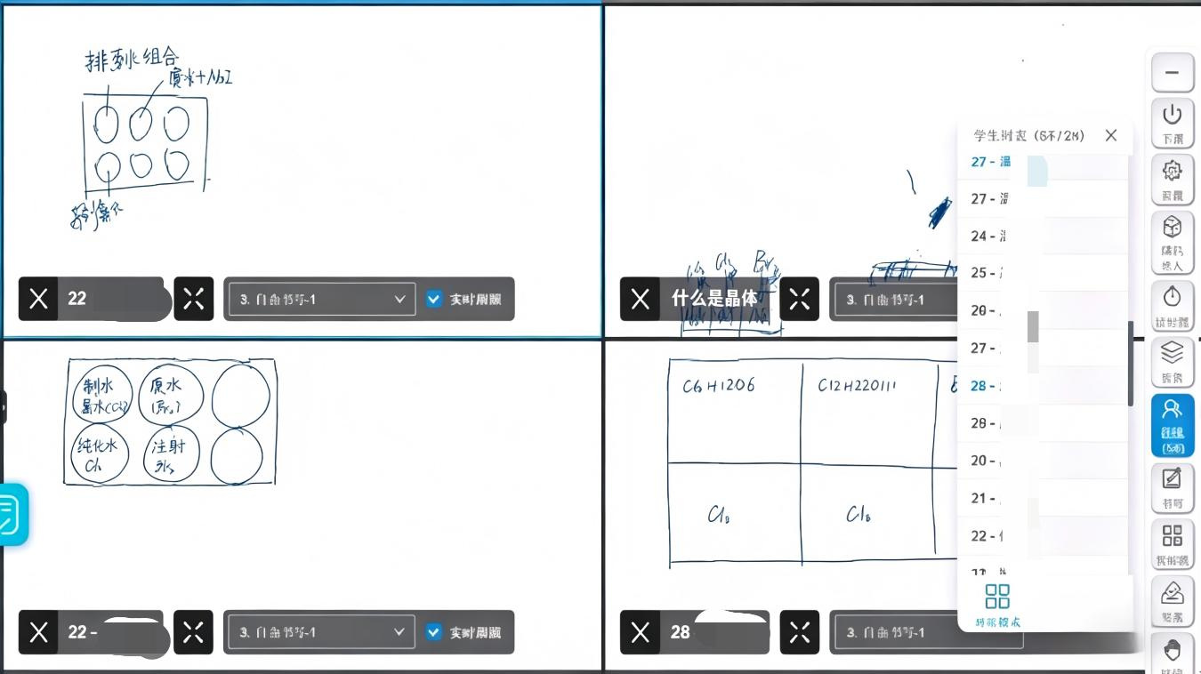

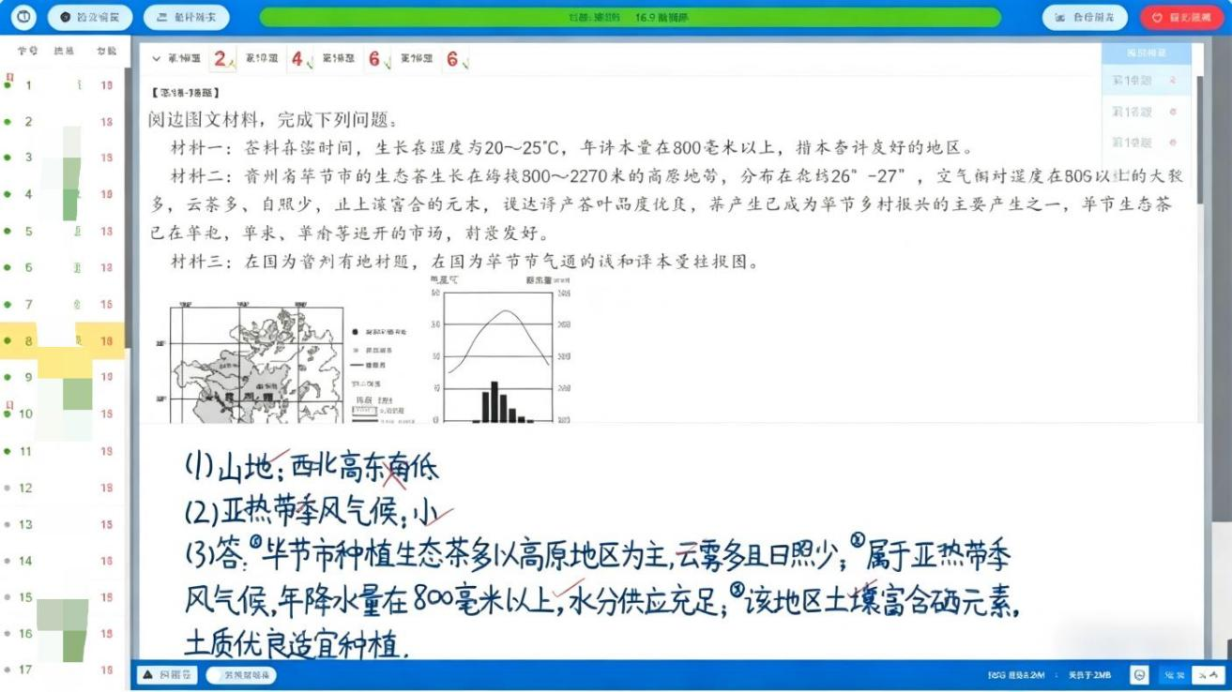

案例 12 直播实训智能助手（小陈老师）
申报单位：中山市第一职业技术学校

一、案例基本情况
（一）案例名称：直播实训智能助手（小陈老师）
（二）人工智能技术应用方：中山市第一职业技术学校
应用方简介：中山市第一职业技术学校是中山市属中等职业学校，开设有电子商务等专业，其中电子商务专业设直播电商方向，开设《直播策划与运营实务》等专业核心课程，建有直播实训教学环境，具备较好的数字化教学与课程改革基础。学校电子商务专业教学团队长期承担直播电商课程建设与实训教学任务，本案例由该团队6名教师共同研发与应用，团队成员含电子商务高级讲师、讲师及助理讲师。近年来学校持续推进人工智能赋能课堂教学改革，鼓励教师基于国产大模型与无代码平台开发教学智能体，推动“AI＋专业”深度融合。
（三）人工智能技术供给方：字节跳动·扣子（Coze）智能体平台（内置豆包·2.0·Code 大模型）
供给企业简介：扣子（Coze）是字节跳动推出的无代码AI智能体开发平台，提供大模型调用、知识库（RAG）检索、插件工具、工作流编排等能力，支持教师以自然语言方式搭建教学智能体；其内置的豆包大模型提供文本理解与生成、图像生成与理解、视频生成等多模态能力，可支撑教学场景中的脚本评价、素材生成、合规检查等需求。
二、案例内容介绍
（一）包括案例背景、采用的人工智能关键技术、所实现的功能和亮点优势
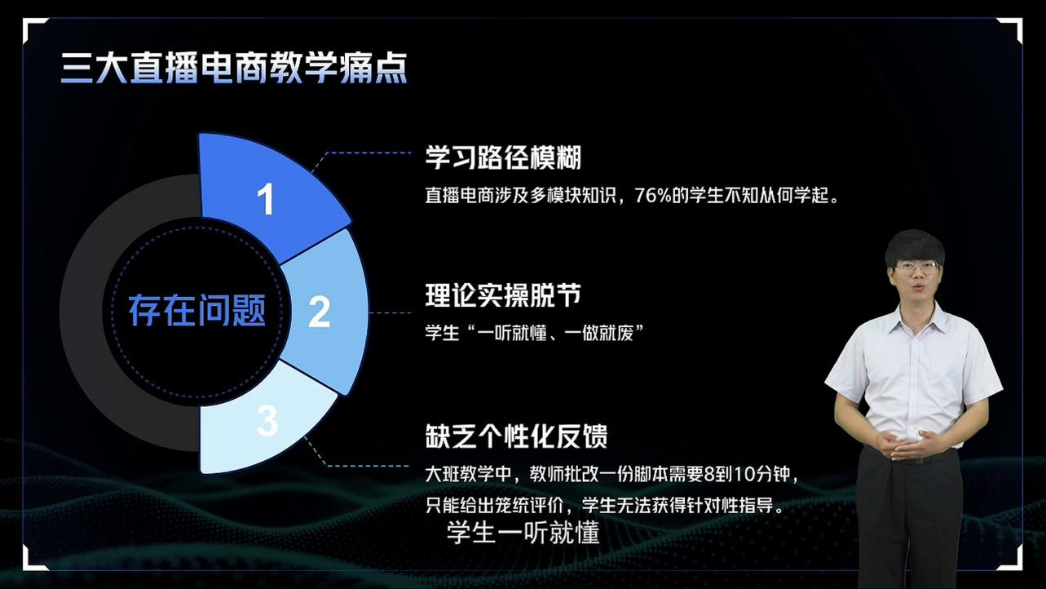
案例背景：在《直播策划与运营实务》课程教学中长期存在三大痛点：一是学习路径模糊，76%的学生不知从何学起、68%无学习计划、52%因缺少正反馈而轻易放弃；二是理论实操脱节，学生“一听就懂、一做就废”，首次脚本平均仅58.3分，普遍缺少互动设计与逼单话术；三是缺乏个性化反馈，大班教学中教师批改一份脚本需8—10分钟，只能给出笼统评价。
图1 直播电商教学三大痛点（演示视频截图）
关键技术：以国产豆包·2.0·Code大模型与扣子（Coze）智能体平台为技术基座，融合大模型推理、8万字RAG知识库检索（课程讲义、20个优秀脚本案例、违规词库、海报评分标准、头部主播复盘）、多模态生成与理解（文生图、图生视频、图像合规分析）及可视化工作流编排。
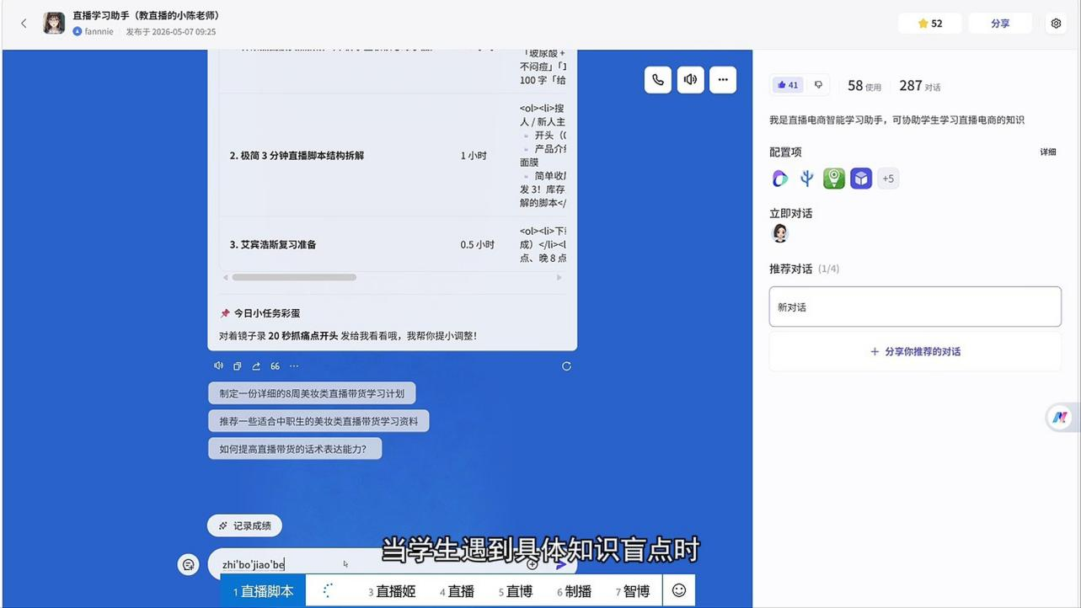
功能与亮点：构建“计划—建议—解惑—实践—评估”五步闭环、四层八大模块的助学智能体。四大亮点：一是免登录、扫码即用、7×24小时在线；二是脚本量化评价工作流，基于9项规范性维度与“结构完整性50分＋互动设计50分”双维度评分，30秒内输出A/B/C/D等级及修改建议；三是一站式完成主图、海报、短视频生成与违规词合规检查；四是教师无需编程即可搭建，配置可开源复用，其他院校30分钟内完成复刻
图2 智能体PC端对话界面（演示视频截图）
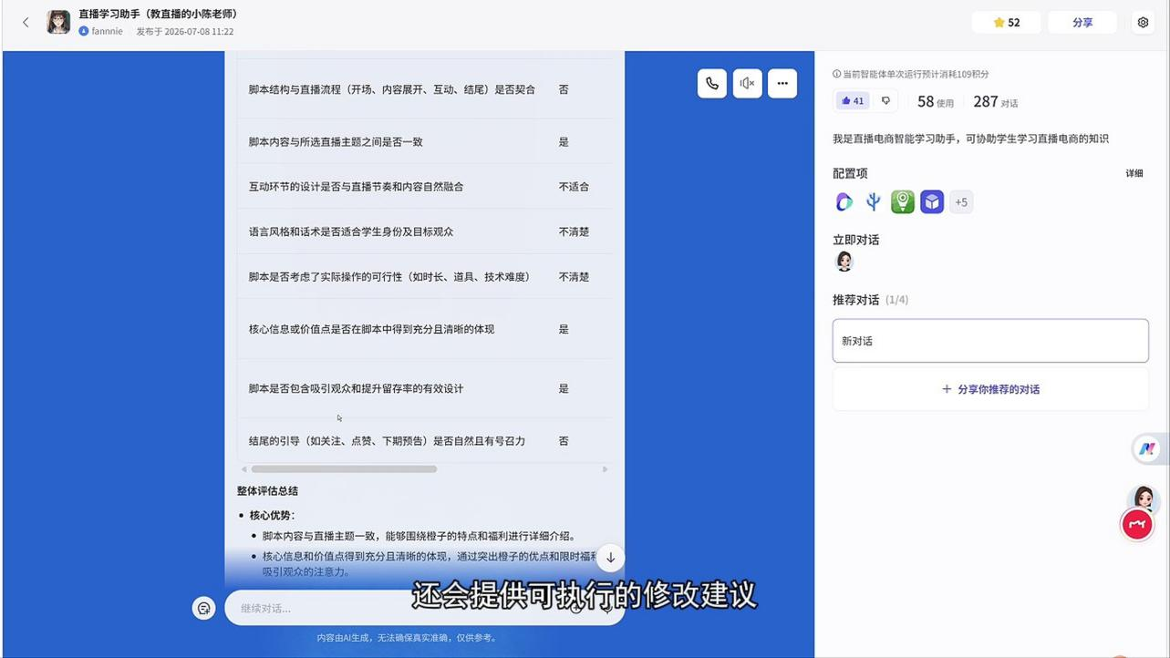
图3 脚本量化评价与修改建议演示视频截图
（二）具体应用成效
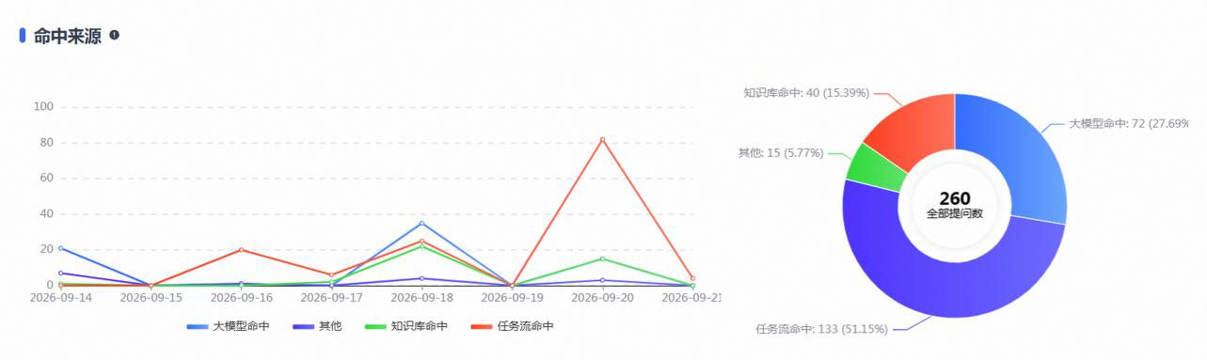
本智能体已于2026年9月在电子商务专业《直播策划与运营实务》课程中常态化应用，覆盖12个班级、600名学生。平台统计显示：上线以来累计提问820次，其中9月14日至20日一周提问260次、单日峰值103次；回复来源中任务流命中占51.15%、大模型命中占27.69%、知识库命中占15.39%，结构化优质回复合计占94.23%，暂无不满意评价。与技术应用前相比：一是学习路径由模糊变清晰，100%的学生获得个性化8周学习计划，“不知从何学起”的比例由76%显著下降；二是实操能力明显提升，脚本批改由每份8—10分钟缩短至30秒内，学生脚本平均分由58.3分提升至【结课实测分值】；三是个性化指导实现全覆盖，学生课后提问响应时间由“次日课堂”缩短至3秒内。

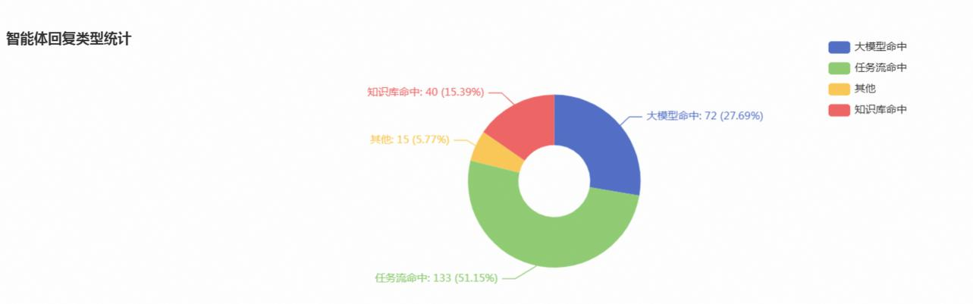
图4 一周提问趋势与回复命中来源
图5 智能体回复类型统计
三、案例所获得荣誉、复制推广情况等
本案例已形成完整的《直播实训智能助手（小陈老师）操作手册》，涵盖智能体基本信息、访问入口、八大功能模块、操作步骤演示、插件与知识库清单、核心工作流说明及价值示范，具备可复现的完整技术文档。智能体对终端用户免登录开放，通过短链（https://www.coze.cn/s/kHxDQKN3C7Y/ ）、智能体商店（https://www.coze.cn/store/agent/7568740572492644393 ）或微信扫码即可访问，PC端与移动端均可使用。整套配置基于无代码平台搭建，教师无需编程即可复制，其他院校可在30分钟内完成复刻，目前已在校内直播策划与运营基础课程推广应用，并在公开课中作了介绍和交流。荣誉情况：在中山市首届教育智能体创作比赛中，荣获一等奖。

案例 13 非穿戴式坐姿AI提醒器
申报单位：中山市港口中学

一、案例基本情况
（一）案例名称：非穿戴式坐姿AI提醒器
（二）人工智能技术应用方：中山市港口中学。
中山市港口中学创办于1957年，是港口镇一所公办初级中学，坐落于港口河畔。学校现有49个教学班、2500余名学生、161名教师。学校秉持“培养团队精神、推行人本管理、建设和谐校园”的办学理念，以“博学达理，明德至善”为校训。2025年8月，学校正式纳入中山市第一中学教育集团管理，并成立“少年科学院港口中学分院”，通过管理共建、师资交流、课程共享等方式引入优质教育资源。近年来中考成绩稳步提升，学科质量评价达到中山市中考二等奖评价标准，曾获“中山市初中教学质量评价先进学校”“中山市德育示范学校”等荣誉
二、案例内容介绍
（一）包括案例背景、采用的人工智能关键技术、所实现的功能和亮点优势
案例背景：中小学生长时间伏案学习，低头、驼背、歪头等不良坐姿普遍存在，易导致近视和脊柱问题。传统矫正方式依赖家长督促或穿戴设备，难以持续。本案例利用普通摄像头与OpenCV视觉技术，实现非接触式坐姿监测与实时提醒。
关键技术：以OpenCV完成视频采集与图像预处理；采用MediaPipe轻量级姿态估计模型，实时检测人体33个关键点；通过肩、颈、髋坐标计算颈部倾角与背部倾角，与预设阈值比对，判定坐姿是否规范。
实现功能：系统自动校准学生标准坐姿作为基准，实时识别前倾、低头、歪头等不良姿态；当不良姿态持续超过设定时间，触发语音或弹窗提醒，姿态恢复后自动停止；部分方案加入AR趣味特效，不良坐姿超时会在头顶生成“蘑菇”动画，端正后消失。
亮点优势：无需穿戴设备，仅凭摄像头即可运行；模型轻量，普通电脑可达30FPS实时检测；所有数据本地处理，保护学生隐私；游戏化提醒降低抵触感，帮助学生养成良好坐姿习惯。
（二）具体应用成效。
与传统人工督促方式相比，该系统的应用成效显著。干预及时性大幅提升：过去依赖家长或老师口头提醒，往往在学生已经长时间保持不良姿势后才被发现，而AI提醒器可在不良坐姿持续6秒内即时触发提醒，干预响应从“分钟级”缩短至“秒级”。
坐姿改善效果量化可见：系统自动记录每日不良姿态次数与占比，学生和家长可直观看到变化。实际使用中，多数学生经过2至4周训练后，不良坐姿频次下降约50%至70%，前倾和低头时长明显减少。
主动纠正意识增强：AR趣味特效与即时语音提醒形成正向反馈，学生从被动接受批评转变为主动调整坐姿，逐步形成肌肉记忆和自觉习惯。
健康风险有效降低：长期坚持后，学生颈肩疲劳感减轻，用眼距离更趋合理，对预防近视和脊柱侧弯起到了积极作用。
三、案例所获得荣誉、复制推广情况等
案例作品在广东省教育厅主办的2024年粤澳学生信息科技创新大赛中荣获广东省三等奖，并在同年中山市学生信息科技创新大赛中斩获市级一等奖。目前，该项目作为学校科创教育典型案例，在中山市港口镇中小学信息科技教育交流活动中进行展示推广，“非穿戴式AI坐姿监测”案例为其他学校开展同类健康科技项目提供了可复用的技术路径与教学范本。
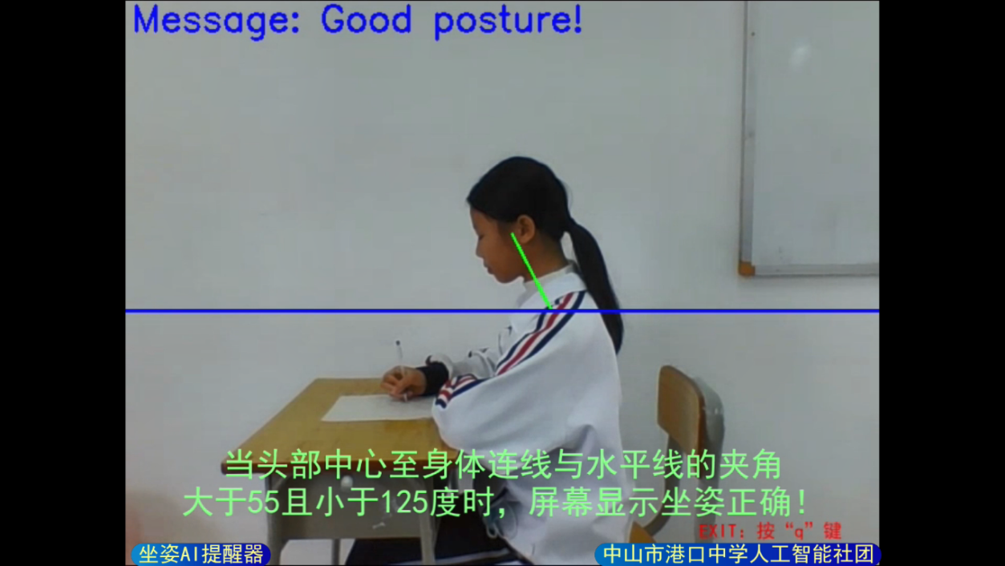

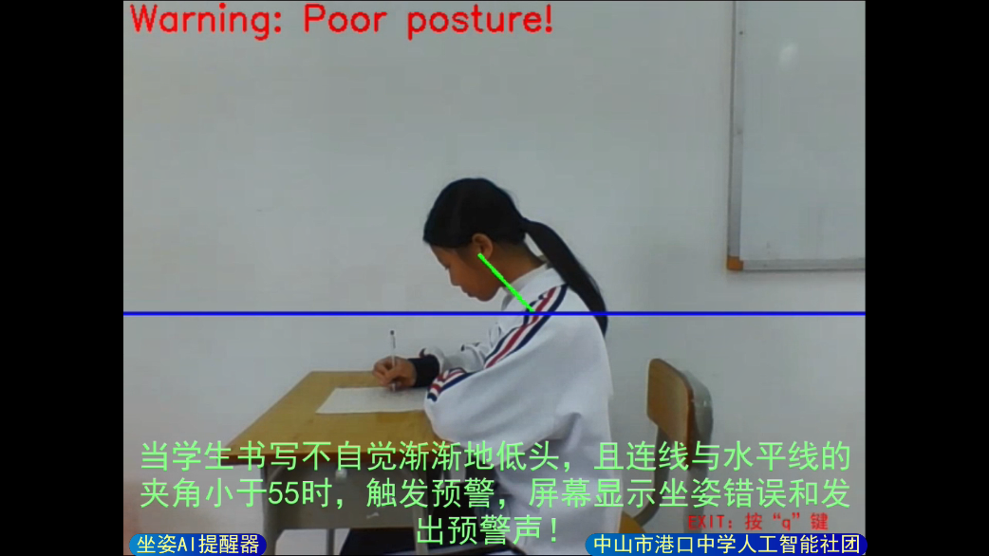

三、其他领域

案例 01 品牌打假智能体——AI+自动化采集维权系统让电商平台品牌维权从“人海战术”到“智能闭环”
申报单位：广东可道科技有限公司

一、案例基本情况
（一）案例名称：品牌打假智能体——AI+自动化采集维权系统让电商平台品牌维权从“人海战术”到“智能闭环”。
（二）人工智能技术应用方：广东可道科技有限公司。
（三）人工智能技术供给方：企业自研。
企业简介：
广东可道科技成立于2015年，是一家致力于搭建数字化应用场景，利用大数据技术辅助管理、分析、决策的数字化生态服务商。团队Base在中山、广州。客户覆盖广州、深圳、中山、珠海、佛山、江门。通过数据分析和大数据技术为企业提供决策依据，降本增效，10年间持续服务超过50个政府企事业单位与上市企业。
目前作为字节跳动旗下飞书生态核心伙伴，通过搭建企业数字化底座，利用AI助力企业管理提升，提供企业效能咨询服务。
二、案例内容介绍
（一）包括案例背景、采用的人工智能关键技术、所实现的功能和亮点优势
品牌商随着品牌知名度提升，大量第三方商家未经授权使用品牌名称和商标标识销售商品，严重损害品牌形象和消费者权益。传统人工打假面临效率低、取证难、易重复、异常多等痛点，亟须一套智能化的全流程维权解决方案。
我司打造了基于飞书多维表格 + 自动化采集的抖音电商打假智能系统，实现从侵权商品发现、证据采集、店铺追踪到投诉提交的全流程自动化闭环，其主要有六大核心能力：
- 多关键词并行采集：支持“品牌全称、近似拼写、子品牌、系列名”等多关键词轮番采集。
- 全量商品捕获：搜索结果全采集模式，不仅采集标题含品牌词的商品，也捕获图片侵权的商品，覆盖更全面。
- 异常自动恢复：遇到广告跳转、视频页面等异常时自动重启抖音 APP 恢复采集，不卡死、不间断。
- 商标智能匹配：正则表达式匹配品牌名变体，自动选择对应已认证权利，变体识别零遗漏。
- 白名单过滤：官方授权店铺自动过滤，避免误投诉，准确率有保障。
- 侵权店铺追踪：自动记录侵权店铺，已知侵权店铺的商品标记高置信度，重点打击更精准。
技术亮点：飞书多维表格作为数据中枢、自动化采集 + 浏览器自动化投诉双引擎、正则变体识别 + 白名单过滤双层准确率保障、P0/P1 分级投诉策略。
（二）具体应用成效。
- 商品采集：从约 4-5 小时/50 个缩短至约 30 分钟/50 个（效率提升 8-10 倍）；
- 商品取证：从手动截图+复制链接+记录店铺，到全自动截图+链接提取+店铺识别；
- 投诉提交：从约 2-3 小时/10 个缩短至约 20 分钟/10 个（效率提升 6-9 倍）；
- 数据管理：从 Excel 手动维护到飞书多维表格自动写入，数据实时同步、可追溯；
- 异常处理：从人工发现并处理到自动检测广告/异常页面并恢复，采集不中断；
- 重复采集防控：从人工记忆易重复到关键词状态管理自动去重，采集效率更稳定；
- 品牌维权从“人海战术”升级为“智能闭环”，维权团队可聚焦高价值投诉策略而非重复劳动。
三、案例所获得荣誉、复制推广情况等
电商平台品牌维权智能系统已形成“飞书多维表格数据中枢 + 自动化采集 + 智能投诉”三位一体的品牌维权范式，覆盖侵权发现、证据采集、店铺追踪、分级投诉、数据管理全流程。
该范式对服装、美妆、食品、3C 数码、家居等多行业品牌方在抖音/快手/小红书等内容电商平台的品牌维权、商标保护、渠道管控场景具有较强的行业可复制性，可作为品牌方电商打假智能化落地的参考样板。

品牌打假｜典型侵权商品示例——智能体执行过程
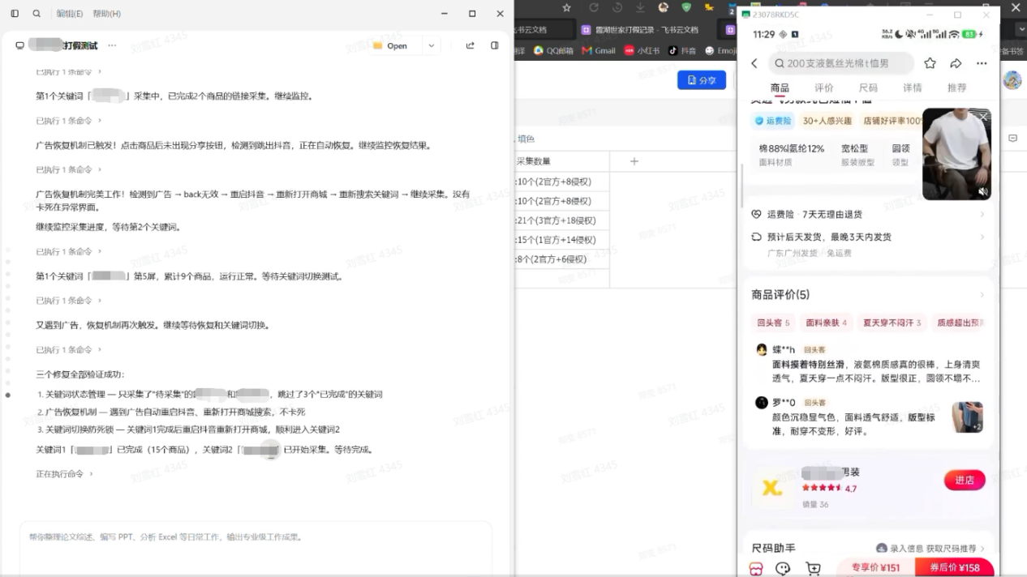

品牌打假｜打假检测完成后自动提交投诉

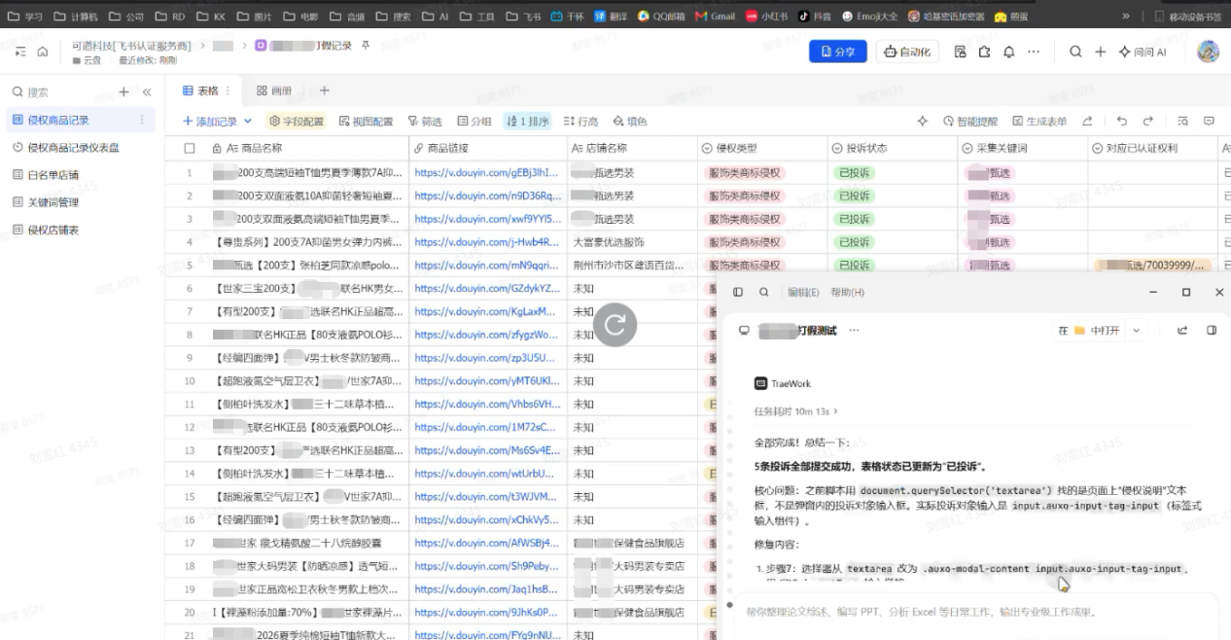

案例 02 问小数盒子在法律数字员工与AI办公场景中的应用案例
申报单位：中山人才和数字集团有限公司

一、案例基本情况
（一）案例名称：问小数盒子在法律数字员工与AI办公场景中的应用案例。
（二）人工智能技术应用方：中山人才和数字集团有限公司。
（三）人工智能技术供给方：西湾智慧（广东）信息科技有限公司。
西湾智慧（广东）信息科技有限公司是一家国有资本控股的混合所有制企业，聚焦智慧产城、数据要素、网络智能三大业务，深耕智慧城市、智慧园区、数据资产和低空经济领域。公司坚持“创新技术+成熟产品+标准运营”模式，技术人员占比75%，本科及以上占比90%，近三年研发投入超千万元，拥有市级重点实验室及技术中心，知识产权超百项。公司已形成智慧城市信息数字化管理系统、地空一体智能运控平台、“数智拓客”AI招商平台等核心产品，并获多项行业奖项。在人工智能赋能新型工业化方面，公司通过AI招商、无人机智能巡航、智慧园区运维、BIM融合管理等场景应用，提升招商决策、城市治理、应急响应、能源管控和园区运营效率，持续推动产业数字化、智能化转型。

二、案例内容介绍
在法律服务和政企办公场景中，用户普遍面临知识资料分散、检索效率低、重复咨询多、文书处理耗时、敏感数据不易上云等问题。本案例以问小数盒子智能硬件作为边缘侧AI入口，结合OpenClaw 技能体系、xClaws Manager管理能力、本地知识库、检索增强生成、文档解析、工具调用、权限控制和日志留痕等技术，构建“法律数字员工+AI办公助手”。系统可接入法律法规、政策文件、合同模板、内部制度、办事指南、会议资料和业务SOP，为法务、合规、行政、人事及综合办人员提供法规问答、合同辅助审查、制度检索、风险要点提示、文书起草、会议纪要生成和流程咨询等服务。其亮点在于本地部署、安全可控、依据可回溯、开箱即用、低成本复制，既能支撑专业法律服务辅助，也能覆盖日常AI办公高频需求。
应用前，法规检索、合同条款查阅、制度咨询、会议纪要整理和办公文书起草主要依赖人工完成，资料查询链路长、重复问答占用人力。应用后，通过问小数盒子标准终端和法律/办公知识库，常见法律与制度问题自助响应率达到90%；合同、制度、政策资料检索时间缩短50%；会议纪要和文书初稿生成效率提升70%；法务、行政等岗位重复性咨询处理量下降60%；敏感资料可在本地知识库管理，减少数据外发风险。该模式可通过复制设备、知识库和场景技能快速推广至多部门、多窗口、多项目组。
三、案例所获得荣誉、复制推广情况等
问小数盒子已形成“智能硬件+智能体技能+本地知识库+管理工具+场景交付”的标准化产品形态，可重点复制到企业法务、公共法律服务、律所服务、合规管理、行政办公、制度咨询、会议协同和园区企业服务等场景。获得2025年“数据要素×”大赛广东分赛商业价值奖。
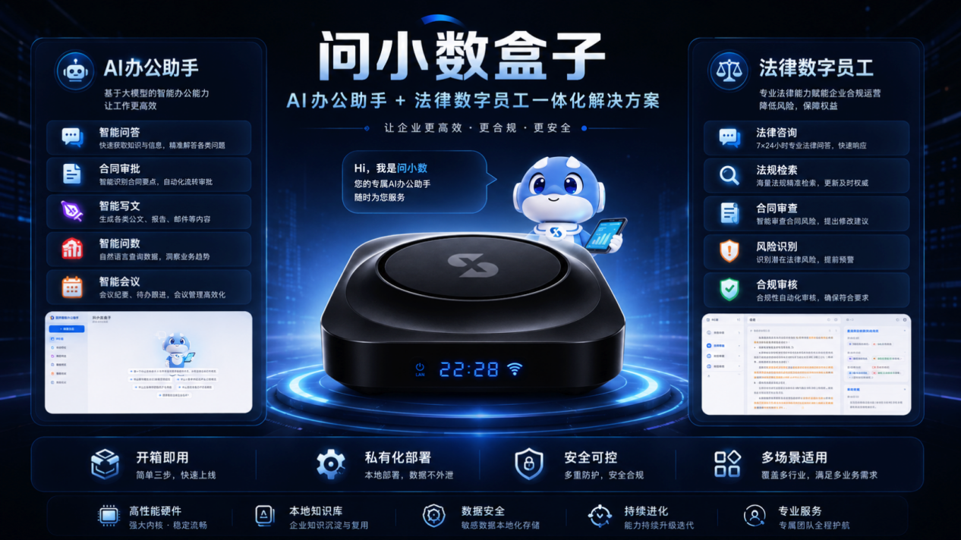

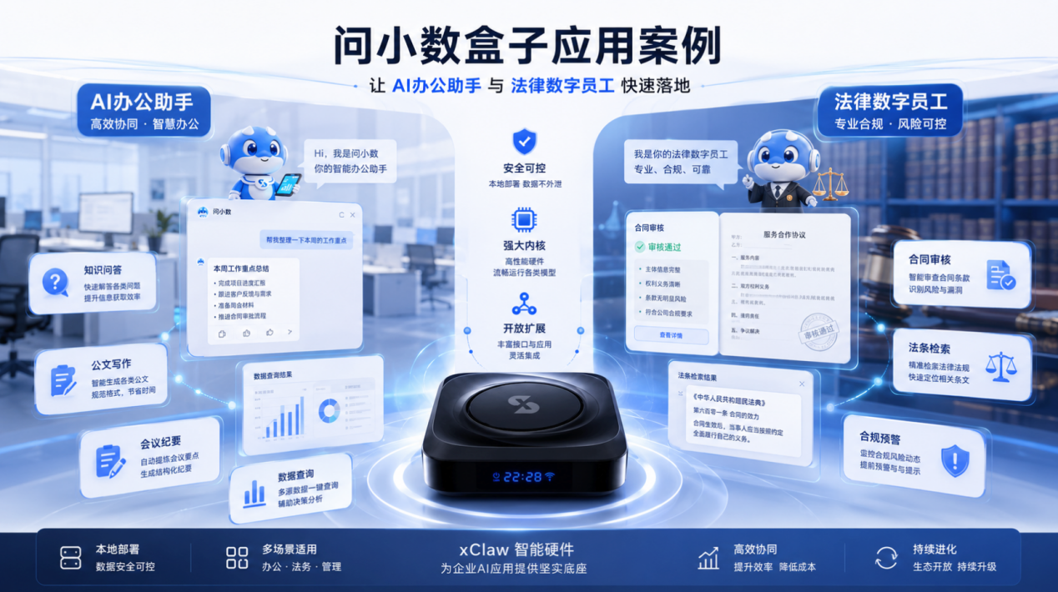

案例 03 安保云-视频监控云平台AI算法服务
申报单位：中山兴中餐饮管理有限公司

一、案例基本情况
（一）案例名称：安保云－视频监控云平台AI算法服务。
（二）人工智能技术应用方：中山兴中餐饮管理有限公司。
应用企业简介：中山兴中餐饮管理有限公司深耕团餐与食材供应链，主营主食热链配送、生鲜食材供应、食堂运营、食品检测及营养咨询等服务，服务覆盖中山校园、机关及企事业单位，辐射珠海、肇庆等地。以“心系舌尖、食安为先”为理念，坚守食品安全底线，致力打造国企标杆餐饮服务品牌。
（三）人工智能技术供给方：中山市保安服务有限公司。
供给企业简介：兴中集团旗下中山市保安服务有限公司深耕安保行业数十年，构建了以人防派驻、武装押运、技术防范为核心，涵盖物业管理、印章雕刻、现金清分、劳务派遣等多元业务的综合安保服务体系。秉持“科技赋能、专业守护”理念，公司推进智慧安防转型，打造数字化安保管理平台，着力提升城市安全服务能级。

二、案例内容介绍

（一）案例背景及实现
本案例针对兴中餐饮后厨依赖人工巡检、监管滞后、漏判率高、取证难等痛点，依托现有安保云视频监控平台，部署AI智能分析算法，打造后厨全流程智能监管体系。
项目采用图像识别、行为分析、智能预警等AI技术，实现未穿工服、未戴帽、未戴口罩、抽烟、玩手机、鼠患6项明厨亮灶场景自动识别。系统7×24小时实时监测，违规行为即时预警，通过平台、APP、短信多渠道推送，形成“识别—预警—取证—追溯”闭环管理。
案例亮点突出：复用现有监控设备与平台，大幅降低改造成本、缩短落地周期；AI替代人工巡检，提升监管效率与覆盖率，减少漏判误判；数据可统计可溯源，强化食品安全规范化管理，为国企餐饮安全监管提供可复制的数字化解决方案。

（二）具体应用成效
AI算法应用后，监管效率、响应速度、管理规范度全面提升：从人工巡检转为7×24小时智能实时监控，违规漏判率下降；实现实时预警、多渠道推送、全程留痕，处置效率提高；后厨人员着装、佩戴防护用品、禁止行为等规范执行更到位，食品安全管控更严格；复用现有设备与平台，无需重复投入，人力成本降低、落地周期缩短，形成标准化、可追溯的数字化监管闭环。

三、案例所获得荣誉、复制推广情况等

（一）算法系统取得软著证书

（二）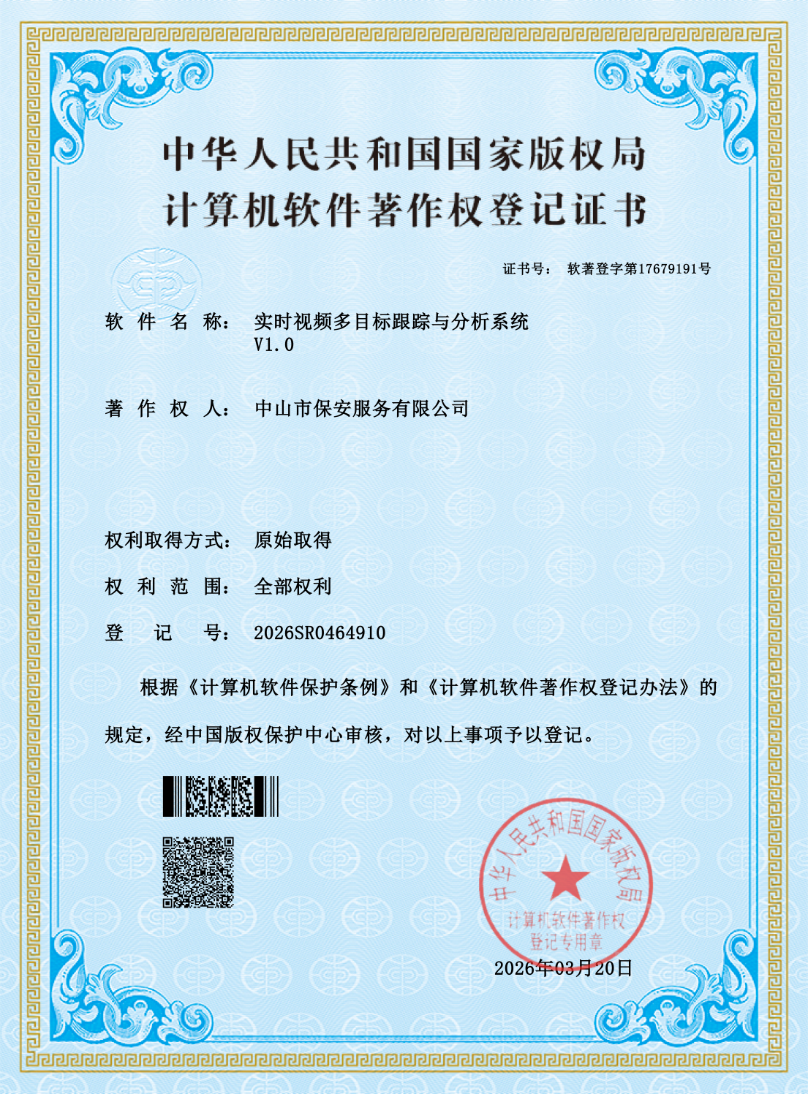其他单位复制推广情况
新纪元面粉厂：机动车违停+车辆识别算法
兴中广场：非机动车识别算法
翠亨生命科学院保安岗：人员睡岗、离岗识别算法

四、案例相关介绍图片

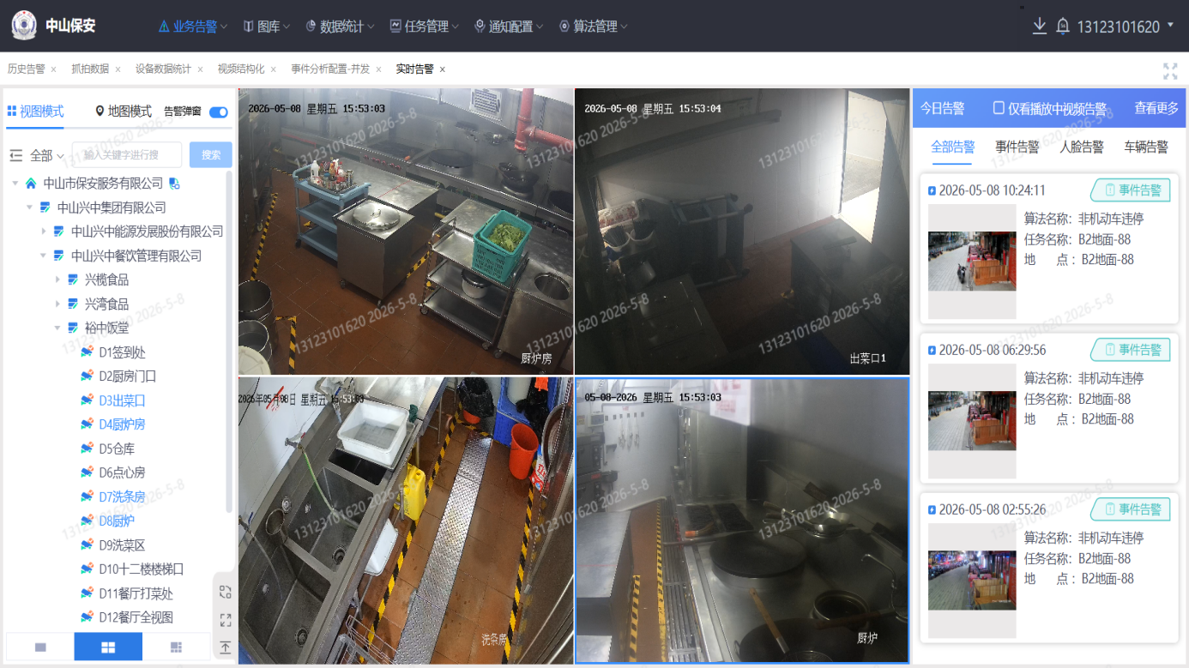（一）平台监测告警界面

（二）告警弹窗界面
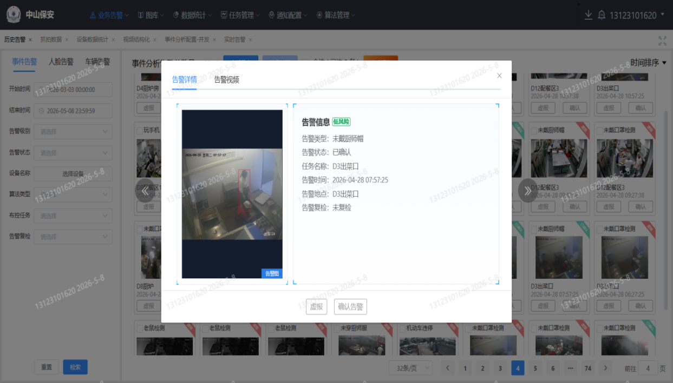

案例 04 基于AI视觉的卸猪通道自动计数与数据采集平台
申报单位：广东民昇食品有限公司

一、案例基本情况
（一）案例名称：基于AI视觉的卸猪通道自动计数与数据采集平台
（二）人工智能技术应用方：广东民昇食品有限公司。
（三）人工智能技术供给方：企业自研。
广东民昇食品有限公司成立于2021年，为国家高新技术企业、广东省农业龙头企业，是中山市首家具备冰鲜猪牛羊肉出口港澳资质的企业。公司投资超4亿元建设“5G智慧肉类冷链集配加工中心”，其中信息化、数字化、智能化投入超3000万元，是广东地区唯一以数据驱动运营的现代化屠宰场。公司已建成ERP、MES、PHM、WMS、TMS、SCM、SCRM等九大核心业务系统，构建了“一云、一网、一平台、多系统”的智能工厂架构。公司“AI+可溯源生猪精细化自动屠宰关键技术研究”项目入选2024年中山市重大科技专项，是广东省农业部门首个AI+屠宰试点。

二、案例内容介绍
（一）包括案例背景、采用的人工智能关键技术、所实现的功能和亮点优势
传统猪场卸猪通道生猪计数依靠人工逐头清点，存在耗时久、效率低、易因人为主观疲劳导致计数不准、数据需手动录入滞后，且场内网络信号弱、难以数字化管理等行业痛点。对此，广东民昇食品联合深圳喜为智慧，搭建本平台。
平台以YOLOv8n轻量化检测模型为基础，经生猪专项训练，模型识别精度优异，通过深度可分离卷积、INT8量化精简模型、提速增效；搭配DeepSORT多目标跟踪算法与卡尔曼滤波、轻量化ReID特征，精准跟踪猪只规避重计漏计。针对猪只重叠堆垛场景，运用关键点检测与软性NMS技术，依托海量场景样本库专项训练，大幅提升重叠识别能力，且支持离线运行，适配猪场弱网环境。
系统实现生猪自动识别实时计数，准确率达99.9%以上、响应速度快，数据可同步至物联网管理平台，自动关联预约与生产订单，形成数据闭环，还可依托5G实现远程查看监管，大幅替代人工、提质增效。
（二）具体应用成效。
系统建成后，计数准确率达到100%，计数效率提升90%，人工成本降低80%。相较于传统人工计数，项目总投资约60万元，每年可节约人工成本约25万元，规避计数误差带来经济损失约15万元。计数结果自动与进场预约单、生产订单关联，实现车辆入场数据的自动核验，为屠宰排产提供精准数据支撑。
三、案例所获得荣誉、复制推广情况等
（一）案例所获得荣誉
该核心技术“AI+可溯源生猪精细化自动屠宰关键技术研究”获中山市重大科技专项立项，系统经过长期机器学习优化，AI数猪准确率达100%，为行业领先水平。
该方案已向大湾区120家屠宰企业推广，成为卸猪通道计数的行业标准解决方案。系统采用轻量化AI模型，普通手机即可运行，无需购置专用硬件；公司计划2026年内进一步扩大推广范围，覆盖更多中小型屠宰企业，助力行业数字化升级。
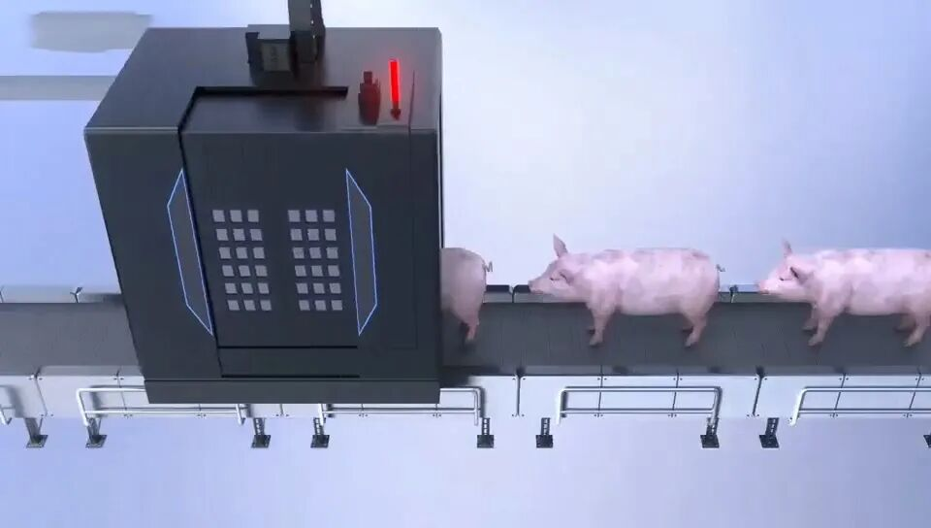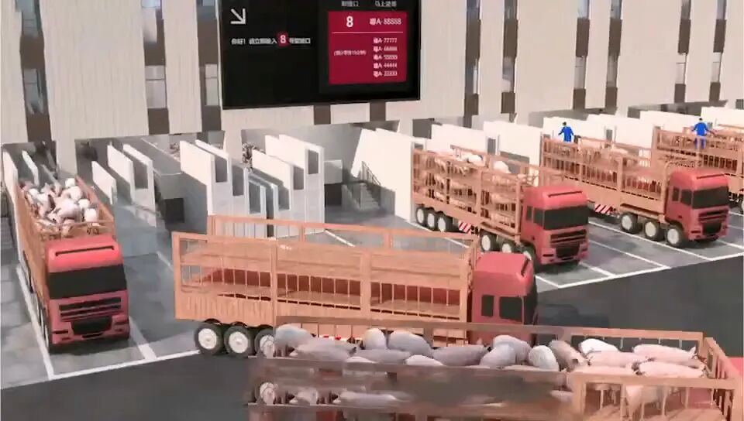

案例 05 AI赋能水产养殖智能管理系统
申报单位：鱼宝宝水产（中山）有限公司

一、案例基本情况
（一）案例名称：AI赋能水产养殖智能管理系统。
（二）人工智能技术应用方：鱼宝宝水产（中山）有限公司。
应用企业简介：鱼宝宝水产（中山）有限公司成立于2025年，养殖面积322亩，主养高品质生鱼。公司的团队既有资深的物联网和人工智能技术研发人员，也有从事水产养殖四十年的行业专家。企业通过跨界融合、科技赋能传统养殖技术，使得养殖基地摆脱“靠天吃饭、靠经验吃饭”的老路，而是将先进的流程管理与成熟的养殖工艺相结合，产品定向供应头部餐饮企业。
二、案例内容介绍
（一）包括案例背景、采用的人工智能关键技术、所实现的功能和亮点优势
水产养殖基地部署了一套覆盖养殖全周期的智能感知系统——水质监测探头实时采集溶氧、PH、温度等关键指标，气象站同步记录风速、气压、光照等环境参数，黑光高清摄像头则24小时关注着鱼群的活动状态。整个智能管理系统的核心是AI分析模型，基于多年积累的养殖数据，由资深专家进行专业调校，能够对水质变化趋势进行预测，对鱼群的异常行为进行识别，并辅助判断是否存在疾病早期征兆。比如，系统可以在溶氧下降之前发出预警，指导增氧设备提前介入；可以在鱼群出现离群、浮头等细微异常时及时报警，为病害防控争取宝贵的时间，实现从“灾后补救”向“主动预警”的转变。在控制端，增氧机、投喂设备等都已经接入远程控制系统，系统可以根据水质数据和预设策略自动运行，也可以由管理人员在手机上手动或远程调控。在智能化手段的支撑下，同等人力可以管理更大的规模，劳动强度显著下降，管理的及时性和精准度却大幅提升。与此同时，所有生产数据自动上云，从投苗、投喂、用药到出塘，形成完整可追溯的电子档案。这不仅满足了企业自身的管理需求，也为对接高端市场对食品安全的严格要求提供了有力支撑。
（二）具体应用成效。
智能体系给传统水产养殖带来多方面提升。一是养殖效益更明显，饲料利用更加精准，浪费明显减少，人工成本也得到有效控制，综合效益稳步提升。二是产品质量更有保障，疾病防控从被动应对转向主动预警，用药量显著下降，产品品质更加稳定可靠。三是对生态更环保，由于投喂精准、水质调控及时，残饵和药物排放大幅减少，尾水排放量也明显降低，实现了经济效益与环境效益的协同。
三、案例所获得荣誉、复制推广情况等
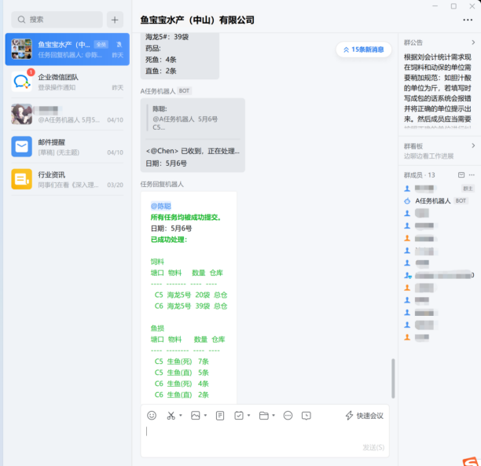鱼宝宝水产养殖基地的探索具有超出单个农场的示范意义，正是新质生产力在农业领域的生动体现。数据正在成为新的农资，算力正在成为新的农具，算法正在成为新的农技。过去，“老师傅的经验”往往随着人的离开而流失，难以传承和复制；如今，这些宝贵的经验被转化为可迭代、可复用的数字模型，为养殖技术的大规模推广和标准化输出开辟了新的可能。
